МІНІСТЕРСТВО ОСВІТИ І НАУКИ УКРАЇНИ
НАЦІОНАЛЬНИЙ ТЕХНІЧНИЙ УНІВЕРСИТЕТ УКРАЇНИ
«КИЇВСЬКИЙ ПОЛІТЕХНІЧНИЙ ІНСТИТУТ
ІМЕНІ ІГОРЯ СІКОРСЬКОГО»
НАЦІОНАЛЬНИЙ ТЕХНІЧНИЙ УНІВЕРСИТЕТ
«ДНІПРОВСЬКА ПОЛІТЕХНІКА»

В. І. Голінько, Л. Д. Третякова, С. І. Чеберячко,
Л. О. Мітюк

МЕТОДОЛОГІЯ ОЦІНЮВАННЯ ТА УПРАВЛІННЯ ПРОФЕСІЙНИМИ РИЗИКАМИ
У ВИГОТОВЛЕНІ ТА ВИКОРИСТАННІ
ЗАСОБІВ ІНДИВІДУАЛЬНОГО ЗАХИСТУ

Монографія

2021

УДК 331.453:349.243/(477)(02.064)
М 54
Затверджено до видання Вченою радою Національного технічного університету України «Київський політехнічний інститут імені Ігоря Сікорського» (Протокол № 9 від 25.10.2021 р.).
Рецензенти:
Н. С. Ремез, професорка кафедри геоінженерії інституту енергозбереження та енергоменеджменту Національного технічного університету України «Київський політехнічний інститут імені Ігоря Сікорського», кандидатка технічних наук;
Н. В. Остапенко, професорка, завідувачка кафедри ергономіки та дизайну Київського національного університету технологій і дизайну, докторка технічних наук.

М 54 | Методологія оцінювання та управління професійними ризиками у виготовленні та використанні засобів індивідуального захисту: монографія / В. І. Голінько, Л. Д. Третякова, С. І. Чеберячко, Л. О. Мітюк/. – Дніпро : Середняк Т.К., 2021. – 253 с.
 | ISBN 978-617-8010-71-3

Наведено вимоги законодавства України до управління професійними ризиками та до споживачів і виробників засобів індивідуального захисту органів дихання. Розглянуто питання вибору засобів індивідуального захисту органів дихання та оцінки професійних ризиків при їх використанні.
Для наукових працівників, фахівців, управлінців промислових підприємств, викладачів, аспірантів та студентів технічних спеціальностей.

УДК 331.453:349.243/(477)(02.064)
М54
ISBN 978-617-8010-71-3 | © В. І. Голінько, Л. Д. Третякова, С. І. Чеберячко, Л. О. Мітюк.  КПІ ім. Ігоря Сікорського, 2021

ЗМІСТ
вступ 5
РОЗДІЛ 1. МЕТОДОЛОГІЧНІ ЗАСАДИ ТА ІНСТРУМЕНТАРІЙ ОЦІНЮВАННЯ ТА УПРАВЛІННЯ ПРОФЕСІЙНИМИ РИЗИКАМИ 8
1.1. Професійний ризик як показник під час оцінювання небезпеки 8
1.2. Критичний аналіз моделей та методів управління професійними ризиками 12
1.3. Методологія процедури управління ризиками 20
1.4. Методи оцінювання професійних ризиків 37
1.4.1. Метод дослідження небезпеки та оцінки працездатності 37
1.4.2. Метод аналізу рівнів захисту 43
1.4.3. Метод побудови дерева відмов 52
Висновки до першого розділу 59
Література до першого розділу 60
РОЗДІЛ 2. ЗАПРОВАДЖЕННЯ НОРМАТИВНИХ ВИМОГ ДО ПРОЕКТУВАННЯ ТА ВИБОРУ ЗАСОБІВ ІНДИВІДУАЛЬНОГО ЗАХИСТУ 63
2.1. Виявлення вимог законодавства до роботодавців стосовно забезпечення працівників засобами індивідуального захисту 63
2.2. Системний аналіз основних вимог до засобів індивідуального захисту 67
2.3. Додаткові вимоги до засобів індивідуального захисту через запровадження нової редакції Технічного регламенту засобів індивідуального захисту 72
2.4. Запровадження рекомендацій до вибору та використання засобів індивідуального захисту 77
2.5. Оцінювання величини ризику під час роботи з хімічними речовинами 78
2.6. Формування класифікаційних ознак способів перевірки та контролю якості засобів індивідуального захисту 97
Висновки до другого розділу 105
Література до другого розділу 107
РОЗДІЛ 3. МЕТОДОЛОГІЧНІ РЕКОМЕНДАЦІЇ ДО ПРОЕКТУВАННЯ ЗАСОБІВ ІНДИВІДУАЛЬНОГО ЗАХИСТУ 111
3.1. Класифікація та основні вимоги до захисного одягу 111
3.2. Методичні засади у зрізі конструктивного виконання захисного одягу 117
3.3. Системно-структурний аналіз засобів індивідуального захисту органів дихання 123
3.4. Конструктивні особливості засобів індивідуального захисту органів дихання 132
3.5. Новітні методи проектування ЗІЗОД 139
Висновки до третього розділу 149
Література до третього розділу 151
РОЗДІЛ 4. СИСТЕМНІ ПРОПОЗИЦІЇ ДО ВИБОРУ ТА ВИКОРИСТАННЯ ЗАСОБІВ ІНДИВІДУАЛЬНОГО ЗАХИСТУ 154
4.1. Виявлення вимог нормативів до використання захисного одягу 154
4.2. Оцінювання ризику у використанні захисного одягу 157
4.3. Критичний аналіз основних вимог до вибору засобів індивідуального захисту органів дихання 164
4.4. Реалізація процедури вибору засобів індивідуального захисту 173
4.5. Оцінювання професійних ризиків у використанні засобів індивідуального захисту на робочому місці 183
4.6. Запровадження кількісного методу оцінювання професійних ризиків 194
Висновки до четвертого розділу 201
Література до четвертого розділу 202
РОЗДІЛ 5. РЕКОМЕНДАЦІЇ ДО ЗАСТОСУВАННЯ ТА ВИГО-ТОВЛЕННЯ ЗАСОБІВ ІНДИВІДУАЛЬНОГО ЗАХИСТУ 208
5.1. Системи безпечної праці "Safe Systems Of Work" 208
5.2. Методичні засади використання карти аналізу безпеки праці 218
5.3. Запровадження програм визначення терміну захисної дії протигазових фільтрів 225
5.4. Пошук причин невикористання засобів індивідуального захисту 228
5.5. Оцінювання ергономічних ризиків у використанні засобів індивідуального захисту 234
5.6. Система управління якістю захисних виробів 238
Висновки до п’ятого розділу 245
Література до п’ятого розділу 246
Загальні висновки 250

вступ
Створення безпечних умов праці та реалізація в Україні кращих європейських і світових практик промислової безпеки неможливе без проектування, виготовлення і впровадження якісно нових різновидів засобів індивідуального захисту.
Засоби індивідуального захисту – це будь-які пристрої та засоби, які призначені до носіння або застосування користувачем з метою захисту від одної та більше видів небезпек (ризиків), що становлять загрози його безпеці та здоров’ю.
За призначенням засоби індивідуального захисту поділяють на види залежно від зони захисту людського тіла, окремих частин та органів: захисний одяг, засоби для захисту голови, обличчя, очей, органів дихання, рук, ніг. За захисними властивостями засоби індивідуального захисту розрізняють за видами небезпек: механічні навантаження та пов’язані з ними фізичні ушкодження; падіння з висоти; механічні вібрації; статичне здавлювання; утоплення; шкідливий вплив шуму, тепла, вогню, холоду; ураження електричним струмом; іонізуючі та неіонізуючі випромінювання; небезпечні речовини та їх контакт зі шкірою, очами, органами дихання.
Підраховано, що у США промислові компанії витрачають до п’яти мільярдів доларів щорічно для закупівлі працівникам тільки фільтрувальних респіраторів. Поза тим виникають додаткові витрати завдяки процесам обслуговування, перевірки відповідності та навчання працівників. У разі неправильного підбирання або використання засобів індивідуального захисту за невідповідних умов витрати суттєво зростуть, а працівники залишаться без належного захисту, що може призвести до травмування або стати причиною навіть фатальних наслідків. Доцільно ретельно підходити до процедури їх вибору, яка складається з кількох кроків: визначення умов та режиму праці; встановлення переліку та рівнів небезпечних і шкідливих професійних факторів; вибір засобів індивідуального захисту за функціональним призначенням та умовами використання; оцінювання професійних ризиків, пов’язаних з використанням засобів індивідуального захисту; навчання працівників навичкам використання; забезпечення організації зберігання та очищення відповідно до вимог виробника.
Найбільш нерозкрите питання, яке потребує ґрунтовного дослідження – це оцінювання професійних ризиків, пов’язаних з добором і використанням засобів індивідуального захисту. Усвідомлення можливих небезпек буде заохочувати працівників до свідомого застосування засобів захисту, на думку більшості науковців і фахівців з безпеки праці. Відзначмо, що така оцінка ризиків впроваджена у Директивах Європейського Союзу і національних стандартах країн-учасників. Зокрема, Директива Ради Європи від 12 червня 1989 року про запровадження заходів, які мають заохочувати до покращення безпеки та охорони здоров’я працівників на роботі (89/391/ЄЕС).
Основним нормативним документом, який визначає вимоги безпеки стосовно особливостей виробництва, реалізації та експлуатації засобів індивідуального захисту на території Європейського Союзу є Директива 89/686/ЕEC (Directive 89/686/EEC «Personal Protective Equipment» - /PPE/) і саме з урахуванням вимог цієї Директиви був розроблений відповідний вітчизняний Технічний регламент з безпеки засобів індивідуального захисту (Постанова КМ України від 27 серпня 2008 р. № 761).
Також існує «Мінімальні вимоги безпеки і охорони здоров’я при використанні працівниками засобів індивідуального захисту на робочому місці (НПАОП 0.00-7.17-18, затверджені наказом Мінсоцполітики від 29.11.2018 № 1804). Відзначимо, що у згаданих нормативних документах відсутні роз’яснення щодо походження, вагової оцінки та рекомендацій з усунення або зменшення ризиків професійних захворювань користувачів засобів індивідуального захисту. Оскільки виникає потреба у розробці та обґрунтуванні процедури оцінювання ризиків під час вибору засобів індивідуального захисту на підставі міжнародного досвіду, доцільно прискіпливо розглянути методи визначення ризиків та способи їх зменшення у використанні засобів індивідуального захисту.
Автори вдячні рецензентам проф. Н. С. Ремез і проф. Н. В. Остапенко за надані зауваження і поради під час підготовки до видання матеріалів монографії.
Теоретичний матеріал ілюстровано рисунками для більш повного сприйняття інформації. Всі розділи монографії доповнено переліком літератури.
Автори сподіваються, що представлена монографія буде корисною науковцям і спеціалістам, котрі займаються дослідженнями спрямованими на удосконалення систем індивідуального захисту працівників і студентам технічних спеціальностей.
Авторська участь. Перший розділ – Голінько В. І., Дерюгін О. В. Другий розділ – Чеберячко С. І., Третякова Л. Д. Третій розділ – Третякова Л. Д., Мітюк Л. О. Четвертий розділ – Чеберячко С. І., Мітюк Л. О. П’ятий розділ – Третякова Л. Д.,Наумов М. М.

РОЗДІЛ 1. МЕТОДОЛОГІЧНІ ЗАСАДИ ТА ІНСТРУМЕНТАРІЙ ОЦІНЮВАННЯ ТА УПРАВЛІННЯ ПРОФЕСІЙНИМИ РИЗИКАМИ

1.1. Професійний ризик як показник під час оцінювання небезпеки
Актуальність проблеми оцінювання професійних ризиків зумовлена можливостями виникнення надзвичайних ситуацій та нещасних випадків на виробництві. Останніми десятиліттями на нашій планеті суттєво збільшилася щорічна кількість надзвичайних ситуацій і природного (стихійні лиха), і техногенного походження (аварії, катастрофи). Обсяги матеріальних збитків від таких подій постійно збільшуються і нині обчислюються вже сотнями мільярдів доларів (в Україні, наприклад, такі збитки перевищують 1% ВВП), а людські втрати щороку сягають (2,5…3,0) млн. осіб. До зростання ризиків виникнення надзвичайних ситуацій призводить також процес глобалізації. Промисловість України характеризується великою концентрацією потенційно небезпечних виробництв. Практично в усіх обласних центрах і великих містах, де проживає біля 22 млн. людей, розташовані хімічно-небезпечні об'єкти. Поза тим територію України перетинають: аміакопровод «Тольятті – Одеса», довжиною 814 км, на кожному кілометрі якого сконцентровано до 55 тон аміаку; нафтопровід довжиною 2,3 тис. км, в якому на кожний кілометр припадає 250 тон нафтопродуктів; газопроводи.
На території України функціонують енергетичні об’єкти:
- чотири атомні електричні станції з 15 енергоблоками (Запорізька, Південноукраїнська, Рівненська, Хмельницька);
- 15 теплових електричних станцій, які є одними з найбільших забруднювачів довкілля;
- 13 великих гідровузлів. Аварійне руйнування гідровузлів тільки Дніпровського каскаду може призвести до катастрофічного затоплення 426 населених пунктів з населенням біля 2 млн;
- 198 вугільних копалин, на яких щорічно виникають аварії із загибеллю гірників.
Насиченість території України промисловими об'єктами в кілька разів перевищує насиченість розвинених європейських країн. Майже третина з цих підприємств (до 7,5 тис.) становлять потенційну небезпеку. Окремі регіони (Дніпропетровська, Донецька, Луганська, Криворізька області) та міста (Київ, Запоріжжя, Дніпро) знаходяться у районах з високим ступенем ризику виникнення аварій та катастроф техногенного походження. Такий ризик постійно зростає, оскільки рівень зносу обладнання більшості промислових підприємств наближається до критичного. Щорічно на теренах України фіксують до двадцяти тисяч техногенних надзвичайних ситуацій.
У багатьох країнах світу, починаючи з 70-х років минулого сторіччя, планування та впровадження заходів безпеки здійснюють на підставі ризик-орієнтованих методів. Нині оцінювання та управління ризиками, як способу зменшення збитків і підвищення ефективності економіки, постійно зростає, зважаючи на збільшення кількості небезпек, що є загальносвітовою тенденцією.
Оцінка професійних ризиків впроваджена в системи управління охороною праці на більшості підприємств, незважаючи на відсутність в Законі України «Про охорону праці» [1] прямої вимоги до її проведення. 2018 року прийнято документ «Концепція реформування системи управління охороною праці в Україні» [2] та затверджено план заходів щодо її реалізації. Мета нової Концепції – створення національної системи запобігання професійним ризикам для ефективної реалізації права працівників на безпечні та здорові умови праці. Поза тим, сьогодні вже діє низка нормативно-правових актів, які зобов’язують роботодавців впроваджувати ризик-орієнтований підхід та оцінювати професійні ризики на кожному робочому місці підприємства. Наведемо основні документи та їх характеристики.
Закон України «Про об’єкти підвищеної небезпеки» [3] наводить термінологічно визначені поняття: «ризик», «прийнятний ризик» та «управління ризиком». У законі визначено необхідність декларування об’єктів підвищеної небезпеки. У статті 8 зазначено, що «обов’язком суб’єкта господарської діяльності є забезпечувати експлуатацію об’єктів підвищеної небезпеки з додержанням мінімально можливого ризику», у ст. 10 зазначається, що «Суб’єкт господарської діяльності готує та подає до місцевих органів виконавчої влади декларацію безпеки об’єкта підвищеної небезпеки». Декларації безпеки складається за встановленою формою на підставі інформації, отриманої у ході дослідження факторів небезпеки, та оцінювання рівнів ризику виникнення надзвичайних ситуацій.
Закон України «Про основні засади державного нагляду (контролю) у сфері господарської діяльності» [4]. Основні положення цього закону спрямовані, перш за все, на захист прав суб’єктів господарювання від неправомірних дій посадових осіб. У Законі зазначено, що державний нагляд (контроль) у сфері господарської діяльності має здійснюватися залежно від величини ризиків, виникнення яких призводить до негативних наслідків для здоров’я людей, екологічної або природно-техногенної небезпеки довкілля внаслідок діяльності суб’єкта господарювання. Предмети перевірки та терміни здійснення планового або позапланового заходу диференційовані залежно від ступеня виробничого ризику. Відповідно до статей 5 і 22 визначено критерії розподілу суб’єктів господарювання за ступенем ризику їх господарської діяльності у сферах пожежної та техногенної безпеки.
У «Кодексі цивільного захисту України» [5] регламентуються питання застосування ризик-орієнтованого підходу у 20 статті «Завдання та обов’язки суб’єктів господарювання»; у 47 статті «Державний нагляд (контроль) з питань цивільного захисту»; у 57 статті «Дотримання вимог пожежної безпеки під час проектування, будівництва та реконструкції об’єктів виробничого та іншого призначення». Серед завдань та обов’язків роботодавця є оцінювання ризиків виникнення надзвичайних ситуацій на об’єктах, здійснення заходів щодо не перевищення прийнятних рівнів таких ризиків, а також впровадження заходів цивільного захисту, які зменшують рівень ризику виникнення надзвичайних ситуацій.
У розділі II «Мінімальні вимоги безпеки та охорони здоров’я під час використання працівниками засобів індивідуального захисту на робочому місці» зазначено, що «перед добором засобів індивідуального захисту (далі – ЗІЗ), роботодавець повинен оцінити, чи відповідають ЗІЗ, які він планує використовувати, зазначеним вимогам». Під час добирання ЗІЗ оцінка придатності ґрунтується на: встановлені ризиків для життя та здоров’я працівників, яких не можна уникнути за допомогою інших засобів; визначенні характеристик, які повинен мати ЗІЗ для ефективного захисту життя та здоров’я працівників від вже визначених ризиків; оцінюванні додаткових ризиків, які може утворитися під час використання ЗІЗ. Пункт 13 розділу II регламентує, що роботодавець видає ЗІЗ на термін носіння, який визначають за результатами оцінювання рівня ризику для життя та здоров’я працівників, частоти знаходження працівника під дією цього ризику.
З наведеного аналізу законодавчої та нормативно-правової бази можна зробити висновок, що в Україні поступово розширюється правове поле щодо застосування ризик-орієнтованого підходу у сфері управління безпекою. Такий підхід ставить вимоги до роботодавців впроваджувати ризик-орієнтований підхід та виконувати оцінку професійних ризиків. Але існують певні невідповідності у законодавчих та нормативно-правових актах щодо регулювання безпеки на основі оцінювання професійних ризиків.

1.2. Критичний аналіз моделей та методів управління професійними ризиками
У нашій країні перед вітчизняними підприємствами, які переорієнтувалися на ринки Європи, Канади, США, країн Азії, постало завдання впровадження міжнародних стандартів: ISO 9001:2015 «Системи управління якості» [6], екології ISO 14001:2015 «Системи екологічного управління» [7], ISO 50001:2011 «Системи енергетичного менеджменту» [8], праці ISO 45001:2018 «Охорона здоров'я і безпека праці» [9]. Такі стандарти вимагають впровадження систем управління професійними ризиками. Впровадження системи на підприємстві дає змогу:
- ідентифікувати небезпеки, оцінювати ризики небезпек, які можуть вплинути на результативність системи менеджменту якості та безпеки;
- систематично виявляти та ефективно усувати небезпеки, які можуть вплинути на виробниче устаткування, технологічні процеси, безпеку працівників;
- управляти професійними та виробничими ризиками, визначати та впроваджувати запобіжні дії для усунення встановлених небезпек або докладати зусиль до зниження рівня ризику небезпек.
Модель управління ризиками можна представити як дерево відмов та подій (рис. 1.1). Відмови у роботи технічних пристроїв призводять до виникнення небезпек. Події, які виникли під впливом небезпек, призводять до втрат і збитків. Модель базується на визначенні, вивченні, дослідженні будь-яких небезпек, які можуть перейти в небезпечну подію за різними сценаріями. Залежно від розвитку небезпечної події виникають втрати різного рівня: великі, середні, незначні або без втрат.
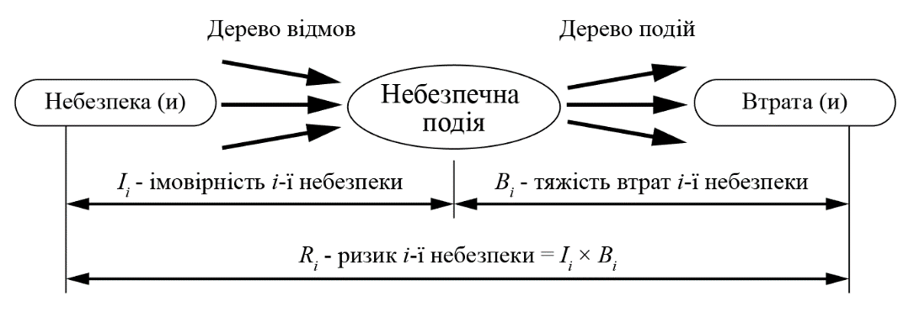З аналізу рис. 1.1 можна зробити висновок, що можна оцінити перехід "небезпеки" у "небезпечну подію" через величину імовірності (або частоту) подій, а перехід "небезпечної події" у "наслідки" – через рівень втрат. Інтегральна величину, яка поєднує поняття небезпеки і втрат, названа ризик. Ризик - це добуток ймовірності небезпеки з наслідками.
Рис. 1.1. Складові оцінки різиків на основі дерева відмов та дерева подій
Найбільшої популярності для моделювання небезпечних процесів, зокрема й нещасних випадків отримали діаграми причинно-наслідкових зв’язків, які дістали назви "дерево відмов" і "дерево подій". Передбачаючи розвиток небезпеки за тим чи іншим сценарієм, можна оцінити ризик. У разі якщо ризик високий, потрібно його знизити, тобто запровадити заходи зі зниження імовірності виникнення небезпечної події і/або ступеня важкості наслідків (втрат) небезпечної події (рис. 1.2). Отже механізм прийняття рішень для обґрунтування типу, кількості та переліку заходів, спрямованих на забезпечення мінімально можливого (припустимого) ризику визначає процес управління ризиками.
Система менеджменту підприємства, яка охоплює сукупність взаємопов’язаних елементів і скерована на отримання кінцевого результату – сприяти поступальному, інклюзивному та сталому економічному зростанню, забезпечуючи без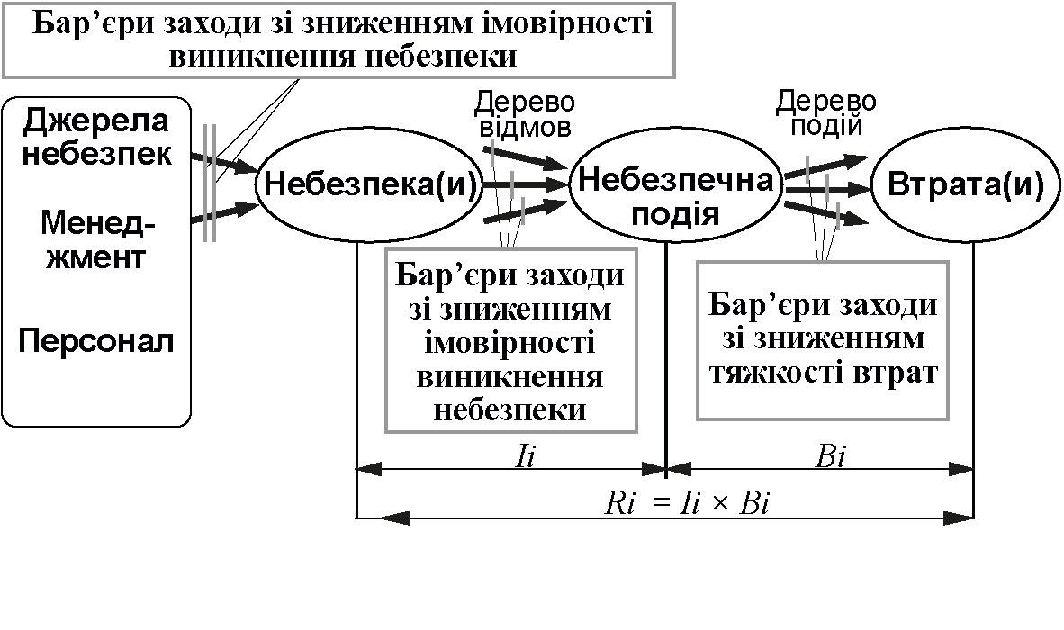печні та надійні умови праці всім працюючим (рис. 1.3).
Рис. 1.2. Модель управління ризиками
на основі ланцюжка джерела небезпеки-втрати

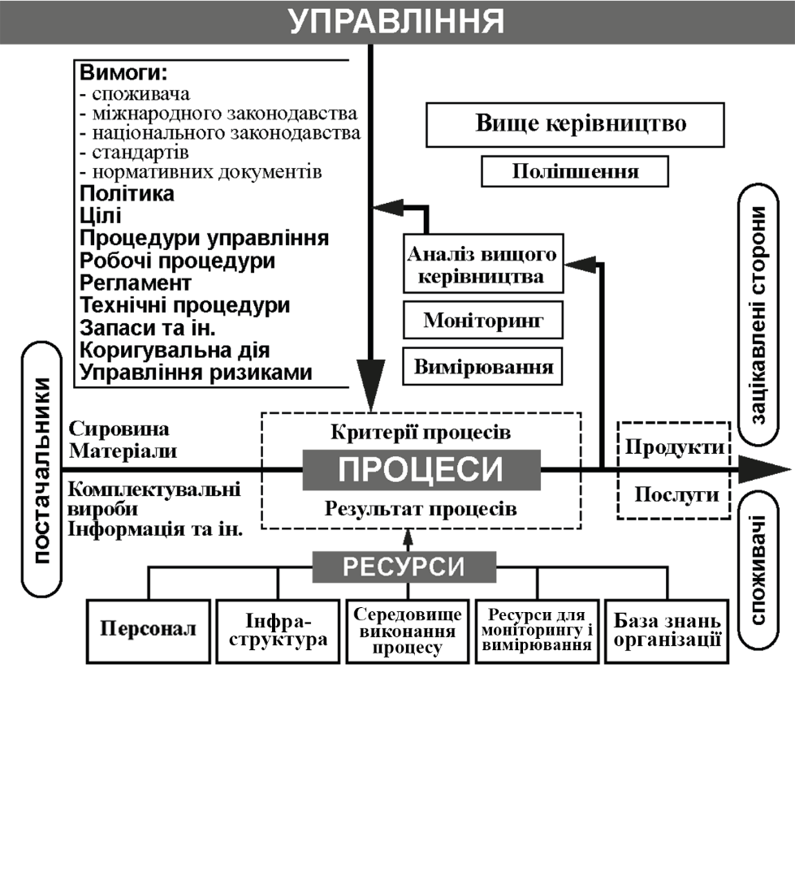
Рис. 1.3. Взаємопов’язані елементи систем менеджменту
У системі менеджменту утворюються велика кількість різноманітних небезпек. Такі небезпеки можна оцінити за величиною ризиків, що дає змогу забезпечити прийняття попереджувальних дій.
Встановлено, що до зниження збитків у системах менеджменту можна застосовувати такі дії:
- корекцію – заходи щодо усунення небажаної події;
- коригування – заходи щодо усунення причини виявленої ї потенційно небажаної ситуації;
- попередження – заходи щодо усунення наслідків потенційно небажаної ситуації.
Відповідно до вимог стандарту ISO 31000:2018 «Менеджмент ризиків. Принципи та настанови» (далі - ISO 31000:2018) [10] існує вісім основних принципів управління ризиками:
- постійний процес керування ризиками, який є невід’ємною складовою менеджменту підприємства ;
- структурування та комплексне керування ризиками під час узгодження та порівняння результатів;
- адаптоване керування ризиками, яке налаштовано на зовнішні та внутрішні цілі підприємства;
- інклюзивне керування ризиками, яке скеровано на своєчасне залучення зацікавлених сторін і дає можливість враховувати експертні знання, погляди та думки;
- динамічне керування ризиками, що дає можливість вчасно передбачати, виявляти й відповідно реагувати на зміни і виробничому середовищі
- керування ризиками, яке враховує людські та соціальні
фактори;
- керування ризиками, засноване на інформації та математичних моделях, які враховують певні обмеження та невизначеності, і дають можливість моделювати за наявними даними та очікуваннями;
- постійно удосконалене способів керування ризиками завдяки навчанню та накопиченню досвіду.
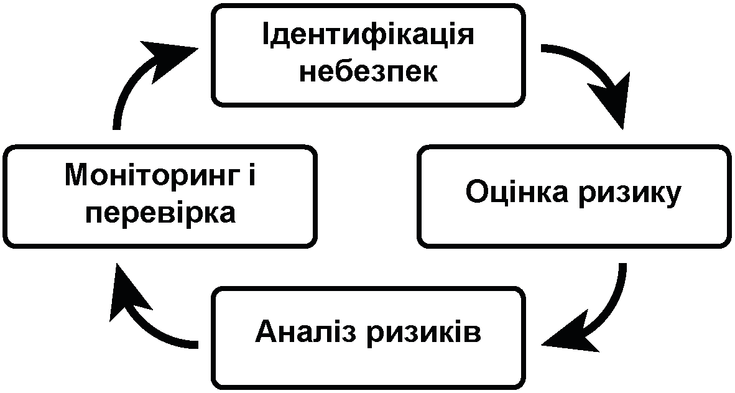Оцінка ризику - це процес визначення ймовірності втрат через аналіз потенційних небезпек та оцінки наявних умов, які можуть створювати загрозу або шкоду майну, людям, засобам існування та довкіллю. Відповідно до вимог ISO 31000:2018, оцінка ризику - це процес, який складається з трьох основних етапів: ідентифікації небезпеки, аналізу небезпек та оцінки ризику (рис. 1.4).
Рис. 1.4. Етапи оцінки ризику - "Hazard Identification and Risk Assessment" (HIRA)
Ідентифікація небезпек - це процес, який використовують для пошуку, розпізнавання та опису небезпек.
Аналіз небезпек - це процес, який використовують для розуміння сутності, джерел та причин виявлених небезпек. Автори допускають під час аналізу небезпек використовувати певні припущення: втрати від ризику незалежні; втрата за одним напрямом діяльності необов'язково збільшує ймовірність втрати за іншим (за винятком форс-мажорних обставин); максимально можливий збиток не повинен перевищувати фінансових можливостей учасника.
Оцінка ризиків - це визначення кількісним або якісним способом величини (ступеня) ризиків. Оцінка ризиків може відбуватися різними методами [11−13]. У таблиці 1.1 наведено короткий виклад методів оцінки професійних ризиків: якісної, напівкількісної і кількісної.

Таблиця 1.1. Характеристика методів оцінки професійних ризиків
Методи | Характеристика
Якісні | Наслідки визначаються як важкі/помірні/незначні.  Ймовірність визначається як висока/помірна/низька.  Ризик оцінюється як добуток ймовірності та наслідків.  Ризик визначається як екстремальний, високий, помірний, низький.
Якісні  (на основі матриці) | Наслідки (Н) визначаються за шкалою, наприклад  від А до Е.  Ймовірність (Р) визначається за шкалою від 1 до 5.  Ризик оцінюється як добуток ймовірності та наслідків  R = Н × Р. Будується відповідна матриця (в даному прикладі 5 × 5)  Ризик позначається як 1А до 5Е (матриця 5 × 5) або 1А до 6F (матриця 6 × 6).  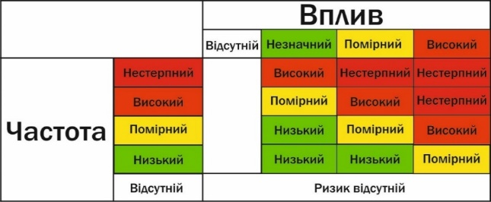  Можна побудувати будь-яку матрицю, однак найчастіше використовують - 5×5; 6×6

Закінчення таблиці 1.1
Напівкількісні (на основі матриці) | Наслідки (Н) визначаються за шкалою, наприклад 10⁻⁵ до 10⁻¹.  Ймовірність (Р) визначається за шкалою від 10⁻² до 1.  Для визначення розмірів матриці проводиться масштабування у відповідності до частоти і величини втрат.  Ризик оцінюється як добуток ймовірності та наслідків  R = Н × Р.  Ризик визначається від 0 до 1.  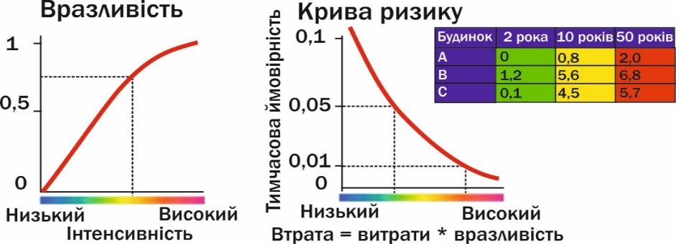
Кількісні | Наслідки (Н) зазвичай не виділяються як окрема  категорія.  Для визначення ймовірність (Р) будується або дерево  відмов, або дерево помилок, або дерево подій.  Ризик виражається через множення двох величин:  ймовірність небажаної події та вибраний наслідок.  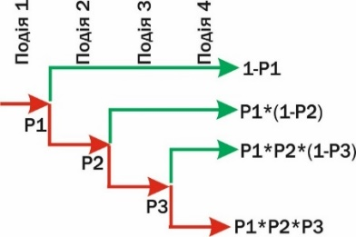

Розрізняють такі методи ідентифікації потенційних небезпек:
- інженерні - з використанням статистичної інформації до розрахунку частоти з ймовірним аналізом супутніх чинників і побудовою дерева небезпек;
- експертні - визначення ймовірностей небажаних подій на підставі опитування відповідних спеціалістів-експертів;
- модельні - побудова математичних моделей впливу небезпечних і шкідливих чинників на окрему людину, на професійні або соціальні групи населення;
- соціологічні - процес колективного опитування зацікавлених осіб.
Метод оцінювання ризиків можна вибрати відповідно до цілей і ступеня точності, використовуючи один чи кілька методів – від найпростіших до найскладніших. У стандарті ISO 31000:2018 докладно представлено тридцять один метод до оцінювання ризиків. Найбільш популярними з них є аналіз небезпек та працездатності систем - "Hazard and Operability Study" (HAZOP) [14], аналіз видів і наслідків відмов - "Failure Mode and Effects Analysis" (FMEA) [15], аналіз видів, наслідків та критичності відмов "Failure Mode, Effects and Criticality Analysis" (FMECA), аналіз рівнів захисту - "Layers of Protection Analysis" (LOPA) [16], метод попереднього аналізу - "Preliminary Hazard Analysis" (PHA) [17].

1.3. Методологія процедури управління ризиками
Умови праці на робочому місці можна вважати безпечними у разі якщо виключено вплив на працівника небезпечних і шкідливих чинників і ризик виникнення травмуванням, професійних захворювань і аварій знижено до прийнятного рівня. Аналіз ризику – це послідовність логічних кроків, які створюють можливість розглядати небезпеки системно та комплексно [18].
Аналіз ризику складається з наступних етапів (рис. 1.5):
І. Визначення мети виконання аналізу ризику.
ІІ. Формування робочої групи для виконання аналізу ризику.
ІІІ. Визначення об’єкта аналізу ризику.
ІV. Ідентифікація сценаріїв: небезпеки, небезпечні події та наслідки.
V. Визначення рівня ризику.
VІ. Оцінка ризику.
VІІ. Визначення прийнятного рівня ризику.
VІІІ. Зниження ризику за допомогою запобіжних дій.
ІХ. Документування (реєстр ризиків).

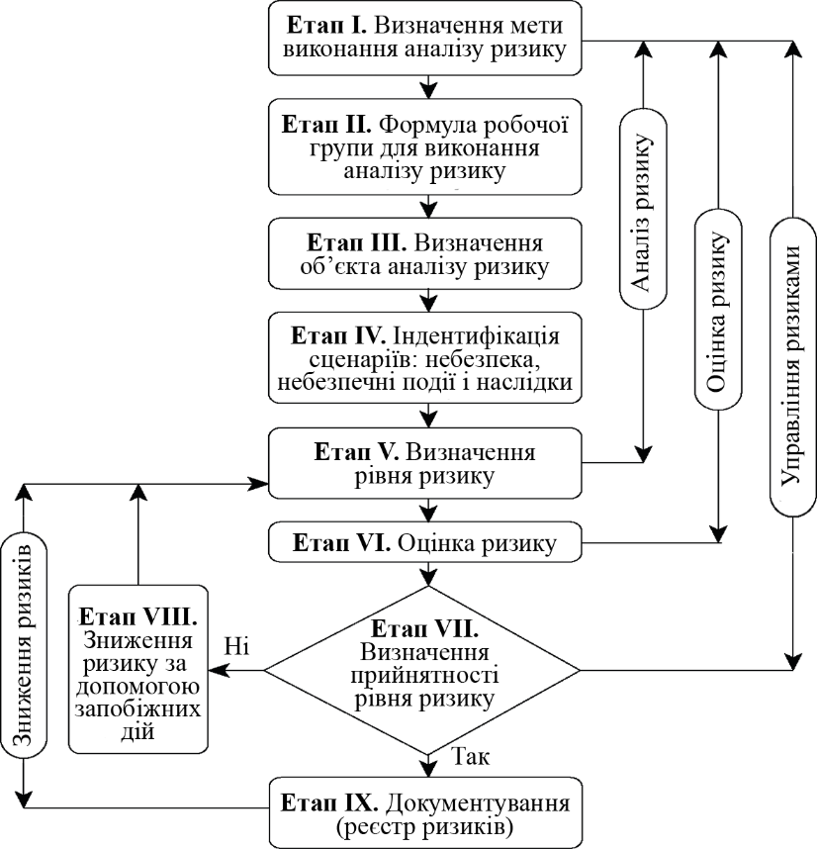
Рис. 1.5. Процедура управління ризиками
Етап 1. Визначення мети виконання аналізу професійного ризику
Мета оцінювання ризику (кількісне та якісне) − визначення ймовірності виникнення передбачуваних надзвичайних ситуацій або нещасних випадків та спричинених ними збитків,
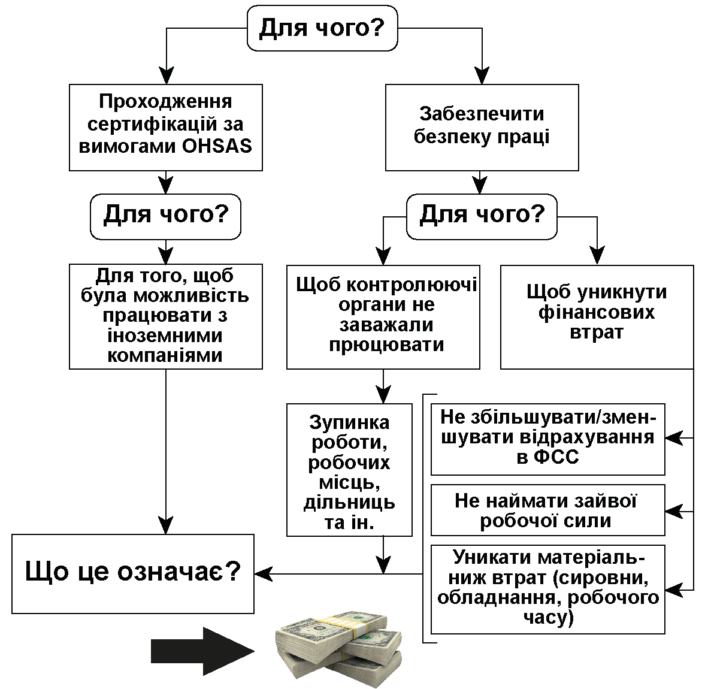Потреба у виконанні аналізу професійного ризику може виникнути, наприклад, у таких випадках (рис. 1.6):
Рис. 1.6. Обґрунтування необхідності проведення процедури з оцінки професійних ризиків
а) для підтвердження того, що професійні ризики існують, або усунуто чи зменшено до прийнятного рівня:
- під час проектування виробничих об’єктів; процесі виробництва, зокрема під час виготовлення, монтажу виробів, їх компонентів, систем;
- у виробничих процесах та визначення умов праці (виготовлення та монтаж виробів або їх компонентів);
- під час випробувань, обслуговування, ремонтах або виконання інших робіт, спрямованих на забезпечення передбачених умов функціонування обладнання та технологічних процесів;
б) під час розробки стандартів і правил безпеки.
Етап 2. Формування робочої групи для виконання аналізу професійного ризику.
Для виконання Аналіз професійного ризику здійснює експертна група з фахівців різних напрямів. Це дасть змогу врахувати всю різноманітність конструкцій, процесів і технологій, а також використати досвід роботи кожного з експертів. Робоча група повинна складатися з експертів, котрі мають досвід і знання у галузях безпеки, технології, менеджменту.
Керівнику робочої групи потрібно володіти такими компетенціями:
1. Знати технологічне устаткування та виробничі процеси.
2. Знати методологію процедури виконання аналізу професійних ризиків.
3. Знати основи менеджменту в колективі.
4. Сприяти комфортному психологічному клімату в колективі.
5. Діяти більшою мірою як керівник, а не як учасник дискусій.
6. Брати на себе роль арбітра в тих випадках, коли робоча група не може дійти згоди.
Етап 3. Визначення об’єкта аналізу професійного ризику.
Визначивши мету оцінювання професійного ризику та об’єкт аналізу, потрібно його комплексно та системно розглянути, тобто взяти до уваги якомога більше взаємозв’язаних чинники, використовуючи наявний досвід щодо аналогічних об’єктів, результати моніторингу небезпечних і шкідливих професійних чинників та знання експертів.
Етап 4. Ідентифікація небезпек: встановлення небезпеки, небезпечних події та наслідків
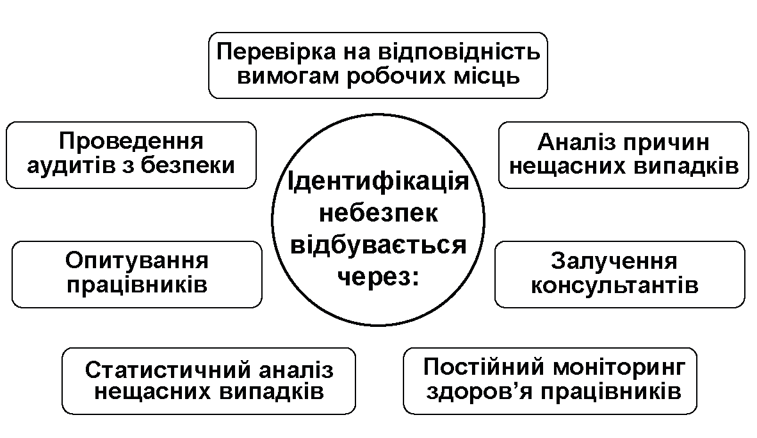Основним є визначення небезпек, які можуть стосуватися аналізованого об’єкта: надзвичайних ситуацій (аварій, аварійних ситуацій, катастроф) та нещасних випадків (травмування, з фатальними наслідками, отруєння, передумови до виникнення професійних захворювань). Експерти визначають види небезпек: механічні; електричні; електромагнітні; біологічні; хімічних; транспортні; пожежі; вибухи тощо [19]. Їх встановлення на робочому місці відбувається за результатами атестації, моніторингу, опитування працівників, спостереження за їх роботою та інше (рис. 1.7).
Рис. 1.7. Процес ідентифікації небезпек
Небезпеки можуть існувати тоді, коли виробничі системи функціонують у штатному або предаварійному режимах. До небезпек, які виникають через порушення штатних режимів можна віднести:
- небезпеки, які пов’язані з виходом з ладу процесу, устаткування або частини устаткування, через несправності в системах енергопостачання (електропостачання, водопостачання, газопостачання та інших);
- небезпеки, які пов’язані з робочим середовищем, зокрема з впливами навколишнього середовища (зовнішні кліматичні умови, стихійні лиха, електромагнітні впливи), мікрокліматичними умовами у приміщенні тощо;
- небезпеки, які пов’язані з порушенням правил безпеки, навмисними чи випадковими помилками працівників або керівників.
Небезпечні події – події або обставини, за яких люди, матеріальні ресурси, довкілля можуть зазнавати небезпек (однієї або декількох). Усі небезпечні події, потрібно ідентифікувати.
Наслідки, які можуть бути результатом небезпечних подій, потрібно встановити. Наслідком небезпечної події може бути шкода, яка завдана людям (наприклад, втрата здоров’я і життя людей), довкіллю (забруднення хімічними речовинами води чи ґрунту), суспільству (руйнування інфраструктурних об’єктів).
Усі встановлені небезпеки, небезпечні події та їх наслідки потрібно документувати.
Етап 5. Визначення рівня професійного ризику.
Процес визначення рівня професійного ризику пов’язаний зі встановленням рівнів окремих складників ризику.
Професійний ризик за певної послідовності подій визначається такими складниками:
а) рівнем наслідків;
б) ймовірністю настання небезпечної події, яка може бути функцією:
- частоти й тривалості впливу небезпеки;
- імовірності виникнення певної послідовності прецедентів;
- імовірності унеможливлення або обмеження наслідків і небезпек техніко-організаційними засобами чи заходами.
Рівні тяжкості наслідків характеризують приблизну кількісну величину втрат (шкоди). Найбільш універсальний кількісний спосіб визначення шкоди — це вартісний, тобто визначення шкоди у грошовому еквівалент. Однак не завжди можна визначити вартісний еквівалент (наприклад життя або хвороби людини) в кожному конкретному випадку. Однак вони можуть визначити рівень тяжкості, використовуючи рекомендовані характеристики наслідків (табл. 1.2.).

Таблиця 1.2. Рівні тяжкості наслідків (Н) небезпечної події
Позначення | Рівень  тяжкості  наслідків | Характеристика наслідків для гігієни  і безпеки праці, стану системи і екології
I | Катастрофічний | Групова загибель людей, руйнування системи, завдання великої шкоди навколишньому середовищу
II | Високий | Загибель однієї людини, групові тяжкі травми, групові тяжкі професійні захворювання, руйнування частини системи, завдання великої шкоди навколишньому  середовищу
III | Великий | Тяжкі травми в однієї людини, травми середньої тяжкості у групи людей, тяжке професійне захворювання в однієї людини, професійне захворювання середньої тяжкості у групи людей, значна шкода, завдана одному елементу системи або навколишньому середовищу
IV | Помірний | Травми середньої тяжкості в однієї людини, легкі травми у групи людей, професійне захворювання середньої тяжкості в однієї людини, професійне захворювання легкого ступеня тяжкості у групи людей, завдання несуттєвої шкоди системі або навколишньому середовищу
V | Низький | Травма легкого ступеня тяжкості в  однієї людини, незначні ушкодження у групи людей, професійне захворювання легкого ступеня тяжкості в  однієї людини, незначне нездужання у групи людей, завдання незначної шкоди системі або навколишньому  середовищі
VI | Незначний | Незначні ушкодження в однієї людини, незначне нездужання в однієї людини, майже відсутня, низька шкода системі або навколишньому середовищу
VII | Малозначущий | Немає шкоди, травми, професійного захворювання, не завдано шкоди системі або навколишньому середовищу

Рівні ймовірності ризику задають приблизну кількісну оцінку ймовірності завдання шкоди (табл. 1.3).

Таблиця 1.3. Рівні ймовірності (Р) небезпечної події
Позначення  рівня ймовірності небезпечної події | Рівень  імовірності  небезпечної події | Характеристика (опис)
А | Високо  ймовірний | Небезпечна подія відбувається часто протягом  розгляданого строку
В | Імовірний | Відбувається кілька разів протягом строку
С | Рідкий | Відбувається принаймні один раз протягом строку
D | Малоймовірний | Малоймовірно, але може відбутися протягом строку
E | Практично  неможливий | Надзвичайно малоймовірно, що подія відбудеться протягом строку
F | Неможливий | Імовірність близька до нуля

Етап 6. Оцінка професійного ризику.
Рівень ризику [20] визначаємо як добуток ймовірності (Р) небезпечної події до тяжкості наслідків (Н)
(1.1)
Після визначення рівня професійного ризику (табл. 1.4) потрібно виконати його оцінювання з метою прийняття рішення про застосування заходів безпеки для його зниження.
За результатами оцінювання рівня ризику його можна віднести до однієї з груп (табл. 1.5):
- група І і ІІ - потрібні заходи щодо зниження ризику;
- група ІІІ - не потрібні заходи щодо зниження ризику, але потрібен контроль за небезпекою;
- група ІV - не потрібні заходи щодо зниження професійного ризику і не потрібен контроль за небезпекою.
Робоча група під час проведення аналізу ризику повинна виходити з пріоритетності рівня ризиків і реагувати, починаючи з ризиків найвищого рівня.
Етап 7. Визначення прийнятності рівня ризику.
У разі встановлення ризику встановлено на рівні групи I або II, потрібно впроваджувати заходи безпеки для зниження професійного ризику до прийнятного рівня (табл. 1.6).
Результати оцінювання ризиків документують і надають на розгляд керівництву підприємства. У подальшому фахівці з безпеки планують щорічні обсяги матеріальних і фінансових витрат для впровадження заходів з обмеження ризиків за пріоритетним принципом. Під час вибору техніко-економічних заходів та засобів індивідуального захисту треба звертати увагу на такі аспекти:
- чи зменшіться імовірність виникнення надзвичайних ситуацій або частота нещасних випадків;
- чи усунено небезпеку ризику;
- чи зміниться категорія наслідків;
- чи зменшиться ступень важкості наслідків.

Після закінчення виконання робіт, процес аналізу професійного ризику на визначених ділянках повторюють, починаючи з 4-го етапу (див. рис. 1.5).
У ході повторної експертизи потрібно відповісти на такі запитання:
- Чи ризик знижено до прийнятного рівня?
- Унаслідок запровадження заходів безпеки не виникли нові ризики ?
- Наявний залишковий ризик не вимагає подальшого зниження?
У разі виникнення нових небезпек або додаткових ризиків, їх ідентифікацію потрібно виконувати за окремою процедурою.

Таблиця 1.4. Матриця оцінки професійних ризиків | 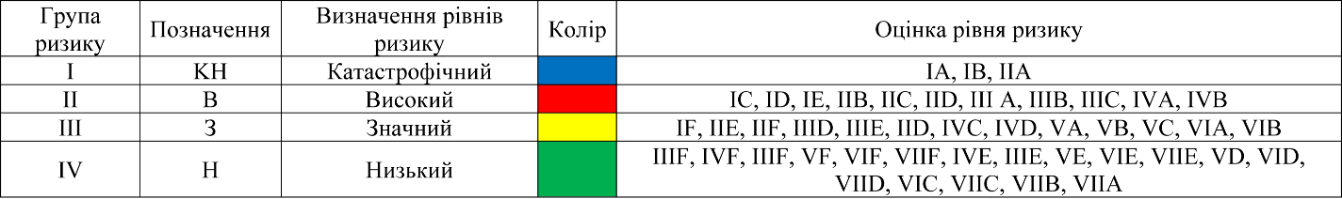  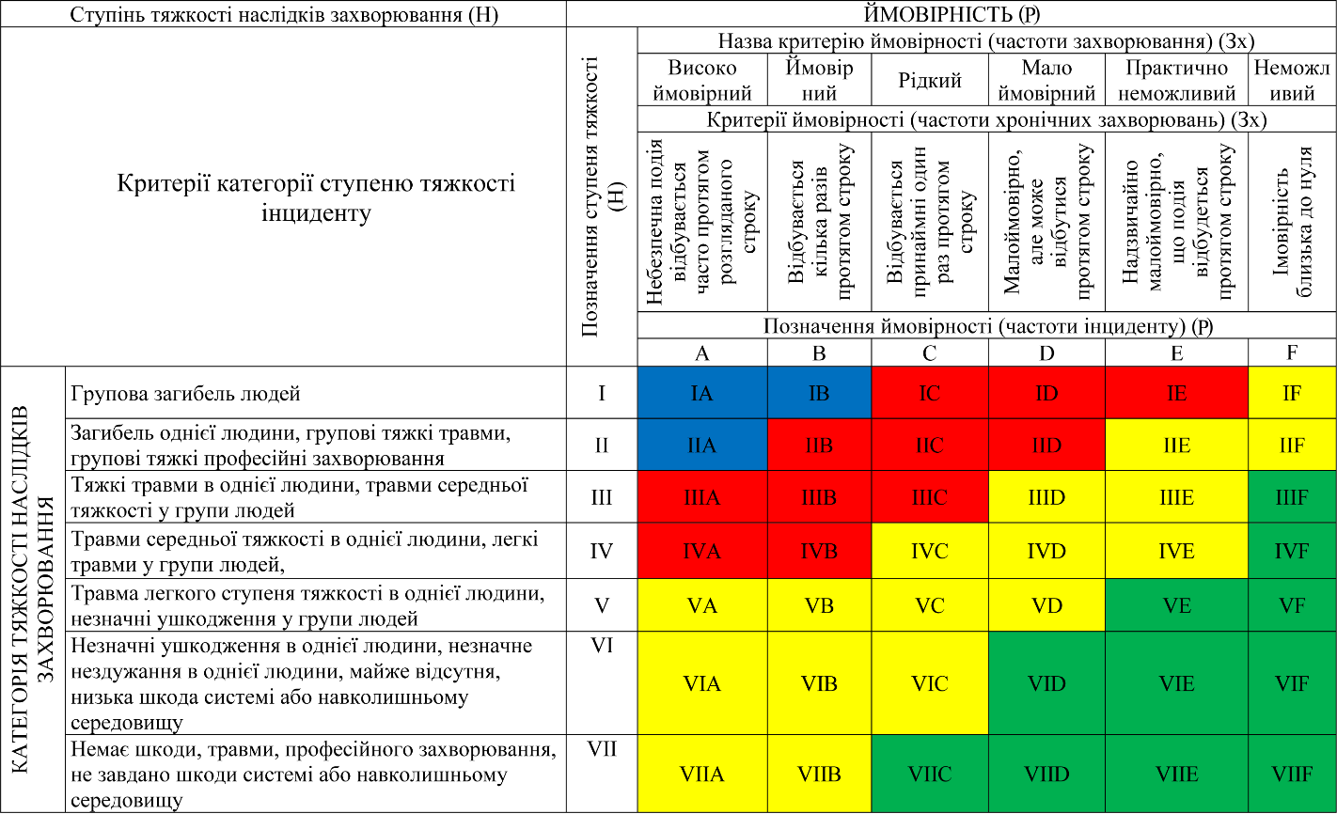

Таблиця 1.5. Рівні ризику | 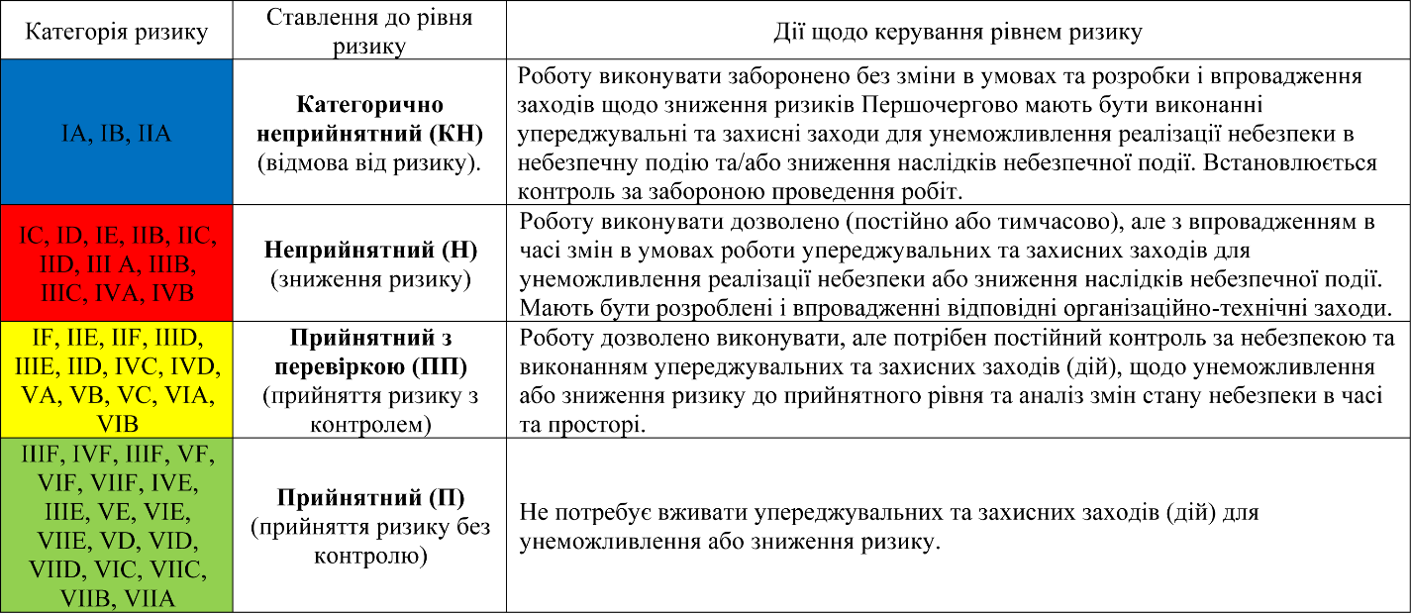  Таблиця 1.6. Критерії оцінки професійних ризиків

Етап 8. Зниження професійного ризику за допомогою запобіжних дій.
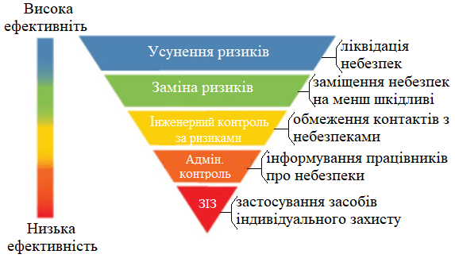Процес зниження професійного ризику потрібно виконувати у такий спосіб (рис. 1.8):
Рис. 1.8. Ієрархія запобіжних заходів для зниження ризиків
1. Усунути небезпеку, технічними заходами через змінення конструкції, системи, процесу тощо.
2. Якщо виявлену небезпеку не можна усунути згідно з пунктом 1, то для зниження професійного ризику слід вжити таких заходів:
- розробити нову конструкцію (систему, процес та ін.), підвищивши її надійність або зменшивши вразливість до небезпеки;
- зменшити частоту і/або час перебування у небезпеці;
- скорегувати настанов щодо використання та обслуговування устаткування;
- доповнити конструкцію захисними пристроями безпеки, які спрацьовують у разі виходу компонентів з ладу;
- застосувати огорожі, які відокремлюють працівників від небезпечного устаткування або простору.
3. Якщо виявлену небезпеку не можна усунути або зменшити, застосувавши заходи передбачені у пунктах 1 і 2, потрібно навчати користувачів безпечним способам використання. У ході навчання розглядають такі питання:
- інформування та пояснювання виникнення небезпек;
- навчання безпечним методам;
- використання попереджувальних сигналів;
- застосування засобів індивідуального захисту [21].
4. Додаткові засоби безпеки (огорожі, блокування, засоби автоматики, маркування, світова сигналізація тощо), ЗІЗ, організаційні заходи (цільові інструктажі, інструкції, перевірки тощо) не повинні заміняти вдосконалення конструкцій і технологічних процесів, перелік яких наведено в пункті 1, їх слід застосовувати як доповнення до них. Загальний підхід до оцінки ризиків наведено на рис. 1.9.
Етап 9. Документування професійних (реєстр ризиків).
Процес виконання аналізу ризику потрібно задокументувати з використанням рекомендованих форм (табл. 1.7). Документація має містити:
1. Причину виконання аналізу професійного ризику.
2. Склад робочої групи (керівник, члени робочої групи).
3. Об’єкт аналізу професійного ризику.
4. Моделювання передбачуваної надзвичайної ситуації: небезпеки, небезпечні події та їх наслідки (втрати), а також визначені рівні елементів професійного ризику (імовірність, важкість наслідків). Припущення в моделі. Вказують можливу послідовність ситуацій до і після впровадження заходів безпеки.
5. Оцінка професійного ризику до і після впровадження заходів безпеки.
6. Аналіз результатів оцінки професійного ризику та визначення потреби у додатковому зниженні ризику (7-й етап).
7. Перелік усіх впроваджених заходів безпеки, аналіз виникнення додаткових ризиків.

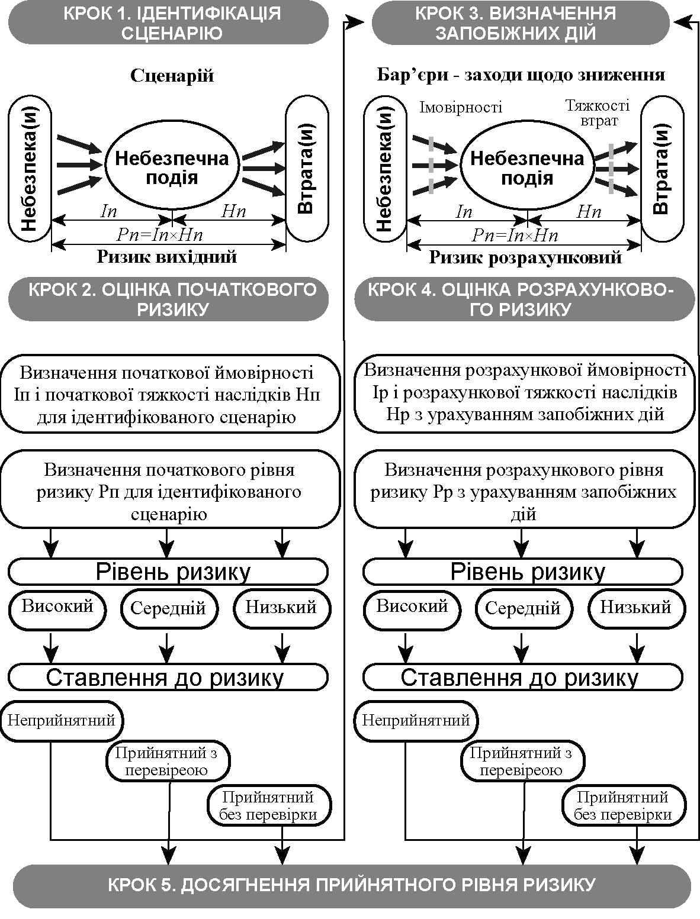
Рис. 1.9. Загальний підхід до оцінки ризиків

Таблиця 1.6. Форма для документування (реєстр ризиків)
№ | Ситуація |  |  | Початковий рівень ризику |  |  | Рівень ризику | Заходи безпеки | Розрахунковий рівень ризику |  |  | Залишковий рівень  ризику
№ | Небезпека | Небезпечна  подія | Наслідок | Н | І | R | Рівень ризику | Заходи безпеки | Н | І | R | Залишковий рівень  ризику
 |  |  |  | Важкість | Ймовірність | Ризик | Рівень ризику | Заходи безпеки | Важкість | Ймовірність | Ризик | Залишковий рівень  ризику
1 | 2 | 3 | 4 | 5 | 6 | 7 | 8 | 9 | 10 | 11 | 12 | 13

8. Посилання на використані джерела: правила і стандарти, історичну інформацію, статистичні дані, креслення, розрахунки, відомості про виробників, дані про інциденти, рівень шкоди тощо.
Результатом визначення професійного ризику є інформація, яка потрібна до оцінювання ризику. Це дає змогу зробити висновок про рівень безпеки на підприємстві або на його окремих ділянках.
Висновок про рівень безпеки ґрунтується на якісних оцінках, які доповнюють, якщо це можливо, кількісними оцінками. Кількісні оцінки особливо важливі в тих випадках, коли рівень наслідків є високим. Якісні оцінки можна застосувати у порівнянні альтернативних заходів безпеки.

1.4. Методи оцінювання професійних ризиків

1.4.1. Метод дослідження небезпеки та оцінки працездатності
У царині промислової безпеки великого поширення набув метод A hazard and operability studies (далі – «HAZОР»). Абревіатура "HAZOP" означає дослідження небезпек і працездатності. Метод "HAZOP" − це структурований і систематизований аналіз проектів, спрямований на якісне встановлення можливих небезпек. Метод спрямовано на ідентифікацію можливих відмов виробничих процесів, їх причин і наслідків [22].
Подію, яка призводить до повної або часткової втрати працездатності виробничого устаткування або процесу, визначено як відмову. Відмова може призвести до порушення обумовленого режиму функціонування або до аварії, пожежи. Метод передбачає розгляд небажаних відхилень від задекларованих результатів та умов праці з метою пошуку можливих причин і видів відмов. Його використовують переважно на стадії завершення розробки проекту, коли знайдено основні конструктивні й технологічні рішення. Процедура методу заснована на застосуванні комбінації технологічних параметрів ("тиск", "температура" та ін.) і керуючих слів ("ні", "більше", "менше" та ін.) під час визначення завдання й аналізу небезпек (табл. 1.7).

Таблиця 1.7. Керуючі слова та їх значення
Керуюче слово | Значення
Основні
Не чи Ні | Повне заперечення цілей проекту
Більше | Збільшення кількості
Менше | Зменшення кількості
Так само, як | Якісна зміна/збільшення
Частина | Якісна зміна/зменшення
Зміна | Логічна протилежність цілям проекту
Інший, ніж | Повна заміна
Допоміжні
Рано | Належить до часу
Пізно | Належить до часу
Раніше | Належить до порядку або послідовності
Після | Належить до порядку або послідовності
Вхідними даними для дослідження методом "HAZOP"
є поточна інформація про досліджувану систему або виробництва, а також цілі й функціональні вимоги до проекту. Вхідні дані можуть містити в собі: креслення, перелік вимог, технологічні карти, схеми управління процесом і схеми розміщення устаткування, процедури функціонування й технічного обслуговування, плани дій в аварійних ситуаціях.
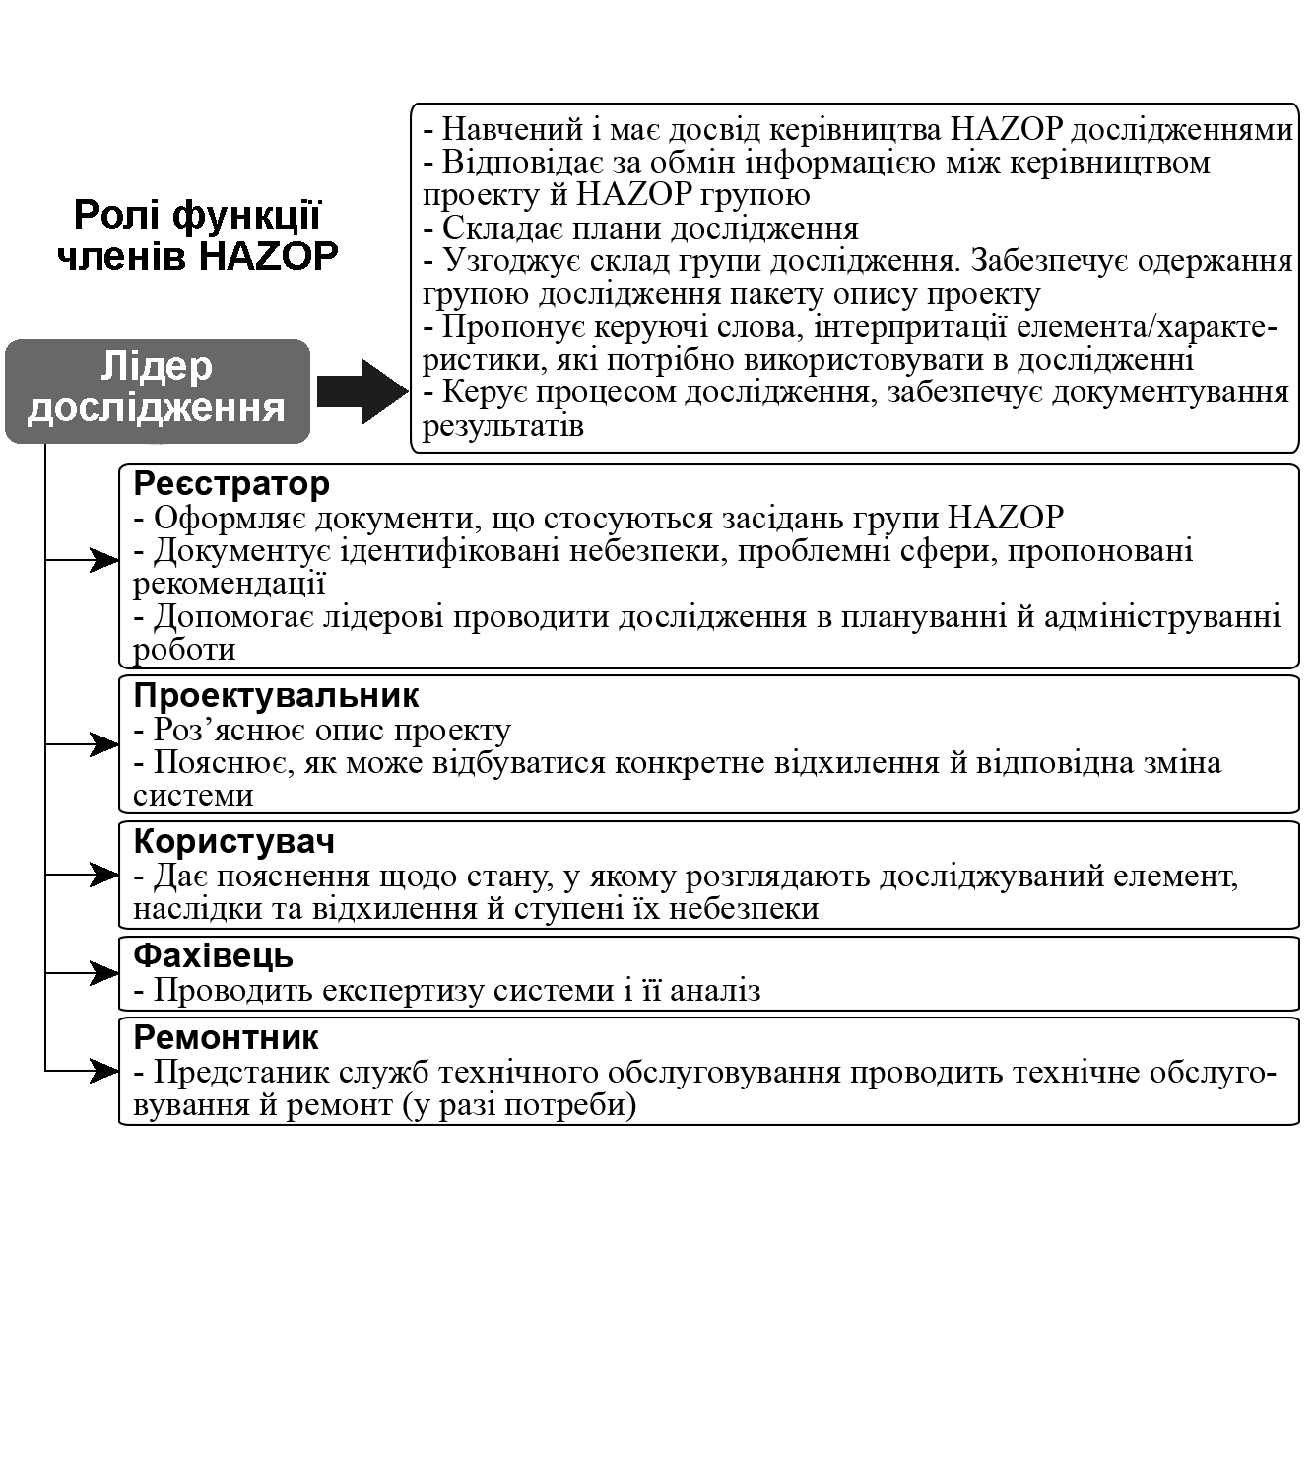У методі дослідження "HAZOP" використовують поняття «експертиза керуючого слова», яка є цілеспрямованим пошуком відхилень від цілей проекту роль і функції експертів зображені на рис. 1.10.
Рис. 1.10. Ролі і функції членів "HAZOP"
Систему розділяють на частини, визначаючи для кожної з них свою мету Розмір частини вибирають залежно від складності системи й рівня небезпеки. Кожну виокремлену частину аналізують окремо і з’ясовують, які можливі порушення, що може бути їх причиною і які ймовірні наслідки цих відхилень.
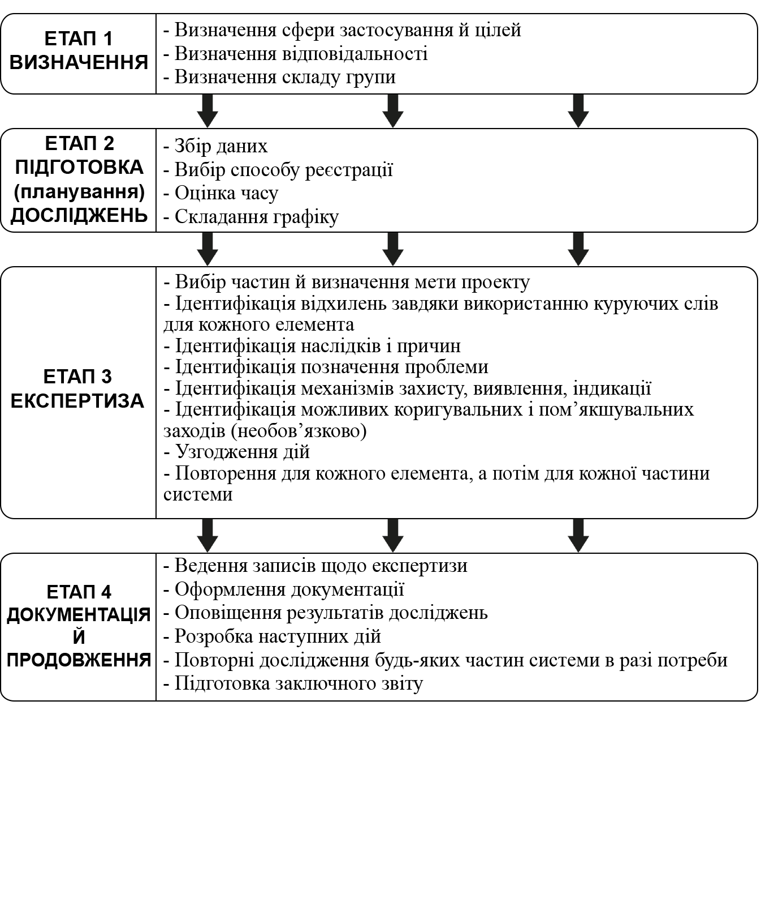У табл. 1.8 наведені основні дії, здійснювані під час використання методу "HAZOP". Етапи проведення аналізу за методом "HAZOP" зображені на рис. 1.11. Вони передбачають систематичне дослідження реагування кожної частини під час змінення основних параметрів за відповідного керуючого слова. Керуючі слова можуть бути визначеними або загальними для всіх типів відхилень.
Рис. 1.11. Етапи проведення аналізу за методом "HAZOP"

Таблиця 1.8. Основні етапи під час використання методу "HAZOP"
№ | Основні дії | Характеристика
1 | Ініціювання досліджень | Дослідження ініціює фахівець, відповідальний за проект, котрого в групі є керівником проекту.
2 | Призначення керівника групи | Керівник групи "HAZOP" має повноваження до дій, спрямованих на повне завершення цього процесу
3 | Визначення мети і сфери дослідження | Мета й сфера досліджень взаємозалежні, їх повинні розробляють спільно. Вони мають бути чітко сформульовані і визначати межі досліджень та сукупність засобів і правил, які забезпечують взаємодію з іншими системами або середовищем.
4 | Встановлення набору ключових слів | На стадії планування дослідження методом "HAZOP" керівник визначає початковий список керуючих слів. Керуючі слова потрібно ретельно добирати, тому що керуюче слово, яке є занадто конкретним, може обмежувати висунення ідей та їх обговорення, а керуюче слово, яке є занадто загальним, не може ефективно спрямувати дослідження методом "HAZOP".
5 | Формування групи | У групу зазвичай запрошують експертів з основних і суміжних дисциплін, проектувальників і працівників, котрі здатні до виконання відповідної технічної експертизи та оцінювання відхилень від безпеки. Рекомендовано запрошувати експертів, котрі безпосередньо не залучені до робіт у проекті.

Продовження таблиці 1.8
6 | Проведення наради | На нараді з підготовки розглядають такі процедури:  - Розділяють систему на підсистеми та елементи;  - Погоджують завдання проекту для кожної підсистеми;  - Виявляють можливі відхилення, які можуть призвести до небажаних результатів;  - Ідентифікують небажані результати, визначають і погоджують причину й наслідки для кожної події;  - Пропонують способи обмеження, спрямовані на запобігання повторної появи або зм’якшення можливих наслідків;  - Реєструють та ідентифікують протоколи обговорень і запропоновані способи обмеження ризику.
7 | Складання таблиць | Для запису результатів використовують таблицю, заголовок якої містить таку інформацію: проект, об’єкт дослідження, цілі проекту, досліджувана частина системи, список членів групи, досліджуваний рисунок або документ, дата, номери сторінок та ін.  Заголовки стовпців можуть бути такими: a) для таблиць, заповнюваних у процесі дослідження: 1) номер за порядком; 2) елемент; 3) керуюче слово; 4) відхилення; 5) причина; 6) наслідки; 7) потрібна дія.  Можна зареєструвати додаткову інформацію, наприклад серйозність наслідків, коментарі й ранжування ризику;  Для таблиць, заповнюваних після засідання: 1) рекомендовані дії; 2) ранжування пріоритету/ризику; 3) відповідальність за дію; 4) статус; 5) коментарі.

Закінчення таблиці 1.8
8 | Звіт про  дослідження | Заключний звіт досліджень методом "HAZOP" повинен містити резюме; висновки; ситуації та цілі; робочі таблиці методу "HAZOP"; рисунки і документації, використовуваної в дослідженні.

1.4.2. Метод аналізу рівнів захисту
Аналіз рівнів захисту - "Layers of Protection Analysis" (далі - "LOPA") - це напівкількісний метод з оцінки професійних ризиків, призначений для аналізу рівнів захисту (рис. 1.12), виробничого процесу (об’єкту) для запобігання виникнення небезпечних ситуацій. Зазвичай його застосовують для підвищення точності попередньої оцінки ризиків, виконаної іншими методами наприклад, після запровадження методу "НАZOР" [23].
Аналіз рівнів захисту (передбачено до дев’яти рівнів),
є підставою до визначення незалежних рівнів захисту (IPL)
і рівнів цілісності систем безпеки (SIL), як наведено в серії стандартів IЕС 61508 та IЕС 61511.
До незалежних захисних рівнів (IPL) висувають такі
вимоги: запобігати наслідкам; функціонувати незалежно, блокуючи впливи небезпек; перевіряти захисні пристрої, включаючи тестування.
До найбільш розповсюджених захисних рівнів систем відносять:
- безпечні конструкції, через зменшення матеріалоємності, електро і теплоізоляції, ергономічності конструкції тощо;
- автоматизовані системи управління технологічними процесами, які призначені для контролю за параметрами процесу, відключення аварійних ситуацій;
- системи блокування для захисту від аварійних ситуацій;
- технічні засоби захисту, запобіжники, глушники, захисні огорожі, гальмівні пристрої.
Вхідними даними до аналізу рівнів захисту є:
- інформація про ризики, включаючи небезпеки, причини і наслідки, отриману, наприклад, з попереднього аналізу небезпек ("HAZOP");
- інформація про наявні або запропоновані заходи управління;
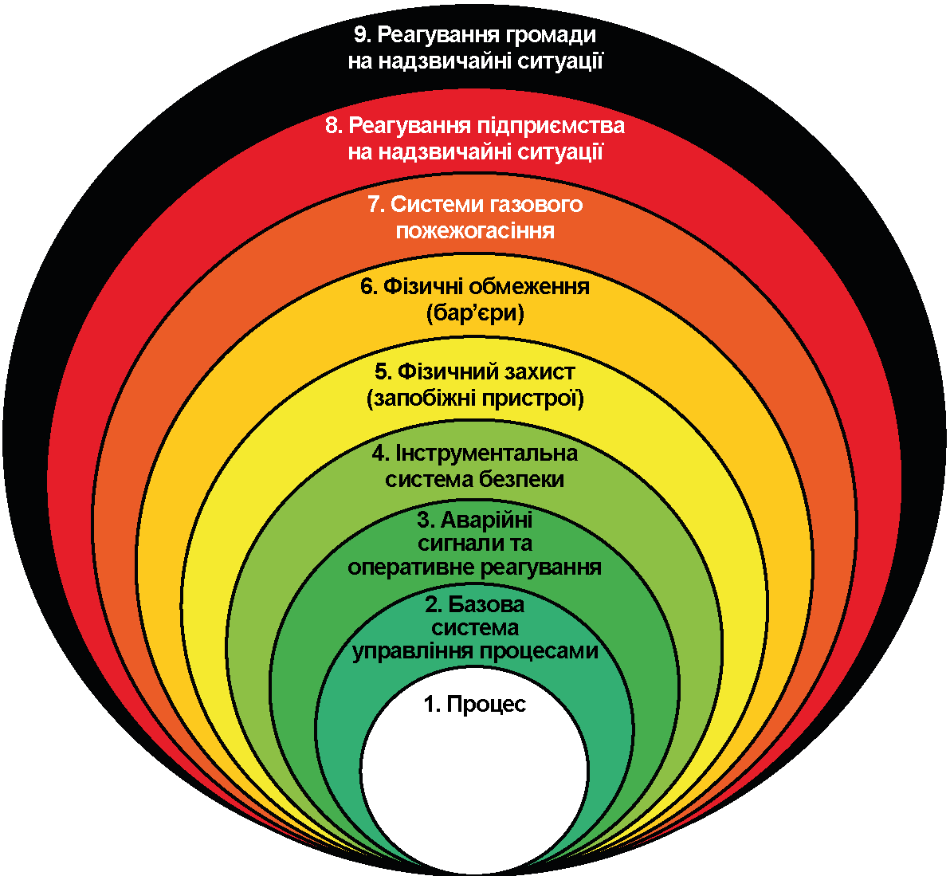- частота виникнення небезпечних подій, ймовірності відмови засобів захисту, категорії наслідків, величини базового і допустимого ризиків;
Рис. 1. 12. Візуальний приклад рівнів захисту
Перевагами даного методу є:
- зменшення тривалості порівняно з методом «дерева
відмов»;
- сприяє визначенню найкритичніших рівнів захисту з подальшою концентрацією ресурсів для них;
- дає можливість визначати елементи або підсистеми, для яких не забезпечені відповідні заходи безпеки;
- аналізує наслідки.
Процедура аналіз рівнів захисту складається з кількох кроків.
- Опис сценарію потенційної аварії.
- Виникнення аварійної ситуації та частоти її появи (ЧІП) (табл. 1.9) через ймовірність відмов у системах безпеки (ЙЗСБ) (табл.1.10).
- Частоту виникнення аварійної ситуації (MCF) визначають за формулою:
MCF=ЧІП ЙЗСБ, (1.2)

- Визначення категорії наслідків (табл. 1.11).
- Оцінювання професійного ризику за допомогою матриці (табл. 1.12) за формулою:

(1.3)

- Перевірка ефективності незалежних рівнів захисту (IPL): оцінка ймовірності відмов (табл. 1.13).
- Порівняння встановленої ефективності незалежних рівнів захисту з величиною ризику для обґрунтування необхідності додаткових рівнів захисту. Порівняння професійного ризику з прийнятним рівнем та визначення потреби у додаткових рівнях захисту.
Таблиця 1.9. Частота появи аварійної ситуації
Початкова подія | Частотний діапазон (на рік) | LOPA (за рік)
Деформація посудини під тиском | від 10⁻⁵ до 10⁻⁷ | 1 × 10⁻⁶
Часткова несправність в трубопроводі, 100 м, або повна несправність | від 10⁻⁵ до 10⁻⁶ | 1 × 10⁻⁵
Протікання трубопроводів (розріз 10%), 100 м | від 10⁻³ до 10⁻⁴ | 1 × 10⁻³
Вихід з ладу резервуара | від 10⁻³ до 10⁻⁵ | 1 × 10⁻³
Пошкодження прокладки | від 10⁻² до 10⁻⁶ | 1 × 10⁻²
Пошкодження турбіни/дизельного двигуна через перевантаження | від 10⁻³ до 10⁻⁴ | 1 × 10⁻⁴
Падіння вантажу | від 10⁻³ до 10⁻⁴/ | 1 × 10⁻⁴
Удар блискавки | від 10⁻³ до l0⁻⁴ | 1 × 10⁻³
Помилкове відкриття запобіжного клапану | від 10⁻² до 10⁻⁴ | 1 × 10⁻²
Пошкодження охолоджувальної системи | від 1 до 10⁻² | 1 × 10⁻¹
Несправність ущільнення насоса | від 10⁻¹ до 10⁻² | 1 × 10⁻¹
Несправність регулятора | від 1 до 10⁻¹ | 1 × 10⁻¹
Невелика зовнішня пожежа (сукупні причини) | від 10⁻¹ до 10⁻² | 1 × 10⁻¹
Велика зовнішня пожежа (сукупні причини) | від 10⁻² до 10⁻³ | 1 × 10⁻²
Помилка процедури "LOTO" (блокування тегів) (загальна помилка багатоелементного процесу) | від 10⁻³ до 10⁻⁴ | 1 × 10⁻³
Помилка оператора (виконання рутинної процедури; добре навчений, ненапружений, не втомлений) | від 10⁻¹ до 10⁻³ | 1 × 10⁻²

Таблиця 1.10. Ймовірність відмов у системах безпеки
Запобіжні заходи | Коментарі |  |  | Ймовірність збоїв у автоматизованих системах |  | Ймовірність збоїв на підприємствах хімічної промисловості
1 | 2 |  |  | 3 |  | 4
Пасивні
Перегородка | Знижує частоту наслідків (розлиття) переповнення резервуару, його розриву, розливу тощо. |  |  | від 10⁻² до 10⁻³ |  | 10⁻²
Система підземного водовідведення | Знижує частоту наслідків (розлиття) переповнення резервуару, його розриву, розливу тощо. |  |  | від 10⁻² до 10⁻³ |  | 10⁻²
Відкритий отвір (без клапана) | Запобігає надлишковому тиску |  |  | від 10⁻² до 10⁻³ |  | 10⁻²
Пожежна теплоізоляція | Знижує швидкість подачі тепла та забезпечує додатковий час для скидання тиску, гасіння пожежі тощо. |  |  | від 10⁻² до 10⁻³ |  | 10⁻²
Вибухозахисна стіна або бункер | Знижує частоту наслідків вибуху шляхом обмеження вибуху та захисту обладнання, будівель тощо. |  |  | від 10⁻² до 10⁻³ |  | 10⁻³
Безпечна конструкція | При правильній реалізації можна усунути сценарії або значно зменшити наслідки, пов’язані з ним |  |  | від 10⁻¹ до 10⁻⁶ |  | 10⁻²
Запобіжники виникнення полум'я або детонації | Якщо правильно спроектувати, встановити та обслуговувати, може усунути можливість розповсюдження полум'я через систему трубопроводів |  |  | від 10⁻¹ до 10⁻³ |  | 10⁻²
Активні
Запобіжний клапан |  | Запобігає перевищенню заданого надлишкового тиску у системі. | від 10⁻¹ до 10⁻⁵ |  | 10⁻²
Система управління технологічними процесами |  | Може зараховуватися як IPL, якщо не пов’язано з ініційованою подією | від 10⁻¹ до 10⁻² |  | 10⁻¹
Технічні засоби захисту (блокування) |  | Див. IEC 61508 (IEC, 1998) та IEC 61511 (IEC, 2001) щодо вимог до життєвого циклу та додаткового обговорення
Дія людини з 10-хвилинною затримкою |  | Проста добре задокументована дія з чіткими та надійними вказівками. | від 1 до 10⁻¹ |  | 10⁻¹

У методі "LOPA" оцінювання професійних ризиків відбувається зазвичай за п’ятьма категоріями від 1 (незначні наслідки) до 5 (найважчі наслідки). Наслідки можуть бути технічні (руйнування), екологічні (забруднення води та ґрунту), безпекові (травмування людей), фінансові (табл. 1.11).

Таблиця 1.11. Категорії наслідків
Категорія | Наслідки | Вплив на безпеку праці | Фінансові втрати грн.
1 | Незначні | Незначні ушкодження в однієї людини, незначне нездужання в однієї людини | 0 – 100 тис.
2 | Невеликі | Травма легкого ступеня тяжкості в однієї людини, незначні ушкодження у групи людей | 100 тис. – 500 тис.
3 | Помірні | Травми середньої тяжкості в однієї людини (перебування в лікарні), легкі травми у групи людей, | 500 тис. – 1 млн.
4 | Значні | Тяжкі травми в однієї людини, травми середньої тяжкості у групи людей | 1 млн. – 10 млн.
5 | Надзвичайні | Загибель однієї людини, групові тяжкі травми, групові тяжкі професійні захворювання | > 10 млн.

Таблиця 1.12. Матриця для оцінки ризиків
Категорія 5 | 2 | 3 | 3 | 4 | 5
Категорія 4 | 2 | 2 | 3 | 3 | 4
Категорія 3 | 0 | 2 | 2 | 3 | 3
Категорія 2 | 0 | 2 | 2 | 2 | 3
Категорія 1 | 0 | 0 | 0 | 2 | 2
 | Рідкісні: 1  на кожні 10 тис. років (MCF ≤ 0,0001/рік) | Малоймовірні: 1 на кожні 1000 років (MCF = 0,001/рік) | Можливі: 1 на кожні 100 років (MCF = 0,01/рік) | Ймовірні: 1 на кожні 10 років (MCF = 0,1/рік) | Дуже ймовірні:1 на кожен рік (MCF ≥ 1 рік)

Таблиця 1.13. Ранжування ризиків
5 | Катастрофічний ризик
4 | Серйозний ризик
3 | Значний ризик
2 | Помірний ризик
1 | Незначний ризик

Метод "LOPA", зазвичай використовують для аналізу можливих аварійних ситуацій з важкими наслідками. Більшість аварій трапляються під час вмикання та вимкнення устаткування чи технологічних ліній, тому в даному методі першочергово оцінюють ймовірні наслідки аварій під час таких процесів. Така процедура потребує невеликих ресурсів, оскільки досліджуються системи захисту.

1.4.3. Метод побудови дерева відмов
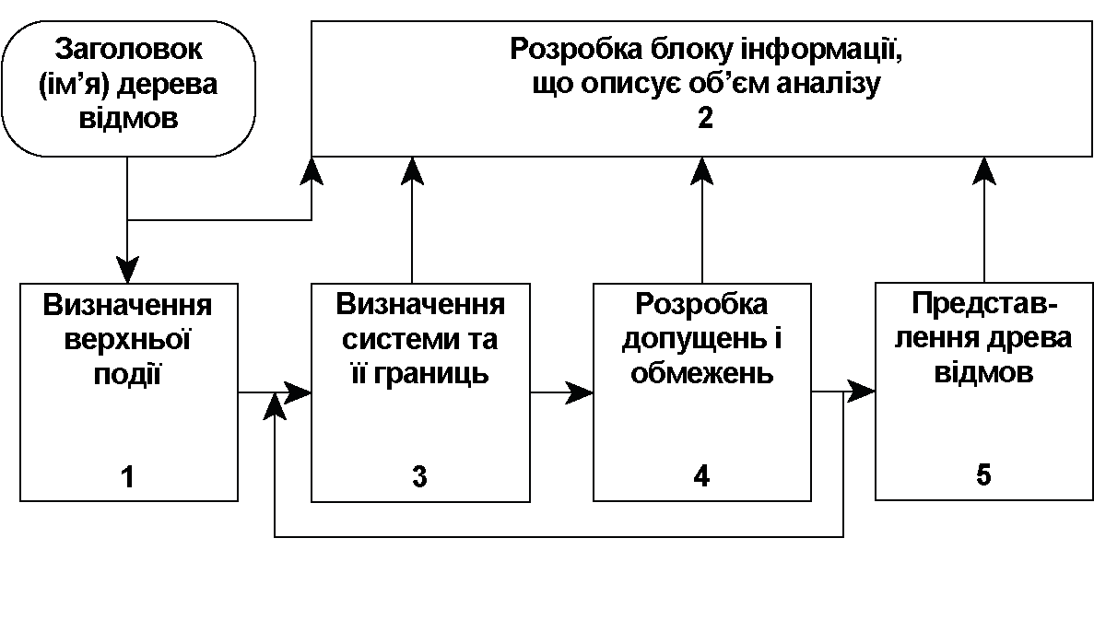Побудова дерева відмов [24] (далі - ДВ) складається з п’яти основних етапів (рис. 1.13):
Рис. 1.13. Процес розробки дерева відмов
1. Визначення верхньої події.
Верхня подія - це небажана встановлена подія. Якщо вона загального характеру, то аналіз буде складним. Потрібно чітко задавати робочий стан елементів, які входять у систему. Для великих систем можна робити розбивку їх на підсистеми, пов’язуючи потім так, щоб одержати єдине ДВ системи.
2. Розробка блоку інформації, який описує обсяг аналізу:
- визначення меж системи;
- визначення даних для аналізу;
- проектну і виробничу інформацію, дані з регламенту;
- облік регламентів ремонту та технічного обслуговування.
3. Визначення системи, її елементів та меж. У разі, якщо кілька систем виконують одну функцію безпеки можна їх об’єднати, тобто система надається у вигляді окремих елементів.
4. Обґрунтування прийнятих допущень та обмежень за неповноти та невизначеності інформації.
5. Представлення ДВ - кінцевий етап побудови:
- крок за кроком визначають вади та відмови елементів систем (декларувати);
- використовують стандартні позначення;
Під час побудови ДВ відмови вважають незалежними та миттєвими, тобто кожна подія відбувається у даний момент. Спочатку звертаємо увагу на необхідні і достатні причини виникнення верхньої події, потім причину цієї причини і так далі послідовно по кроках (всіх причинах).
Під час аналізу ДВ реалізовано дедуктивний метод (причини - наслідки), що надає можливості пошуку базових причин подій для статичних систем, наочну та докладну схему взаємозв'язків елементів системи та подій, які впливають на їх надійність [25].
Використання ДВ дає можливість встановити важливі положення та зв’язки, а само:
- забезпечує глибоке уявлення про поведінку системи та проникнення в процес її роботи;
- орієнтується на аналізі причин відмов та виявлення ненадійних елементів;
- виконати послідовний якісний або кількісний аналіз надійності системи;
- забезпечує графічним і наочним матеріалом ту частину інженерно-технічних фахівців, котрі беруть участь в обслуговуванні системи;
- є засобом спілкування фахівців, оскільки вони представлені в чіткій наочній формі;
- надає конструкторам, користувачам та керівникам можливість наочного обґрунтування конструктивних змін або встановлення ступеня відповідності конструкції визначеним вимогам та прийняттю компромісних рішень.
Головна перевага ДВ полягає в тому, що аналіз обмежується виявленням лише тих елементів системи та подій, які можуть призвести до попередньо встановленої відмови у системі чи аварії.
Встановити та наочно представити причинні взаємозв'язки за допомогою ДВ, необхідні елементарні блоки, які підрозділяють і зв'язують велику кількість подій. Є два типи блоків: логічні символи (знаки) і символи подій.
Логічні символи (знаки) пов’язують події відповідно до представлення їх причинних взаємозв'язків. Позначення логічних знаків наведено в табл. 1.14. Логічний символ (знак) може мати один або кілька входів, але тільки один вихід чи вихідну подію. Входи операції повинні відповідати на запитання: "Що необхідно для появи вихідної події?".

Таблиця 1.14. Значення логічних символів дерева відмов
№ | Символ логічного знаку | Назва логічного знаку | Причинний взаємозв’язок
1. |  | "І" | Вихідна подія відбувається, якщо усі вхідні події трапляються одночасно
2. | 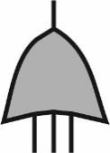 | "АБО" | Вихідна подія відбувається, якщо трапляється будь-яка з вхідних подій
3. | 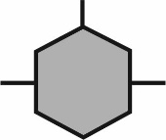 | "ЗАБОРОНА" | Наявність входу викликає наявність виходу тоді, коли відбувається умовна подія
4. |  | Пріоритетне "І" | Вхідна подія трапляється, якщо всі вхідні події відбуваються в потрібному порядку зліва направо
5. |  | Виключене "АБО" | Вихідна подія трапляється, якщо трапляється одна (і тільки одна) з вихідних подій
6. |  | "m з n" (голосування або вибір) | Вихідна подія трапляється,, якщо трапляється m з n вхідних подій

Логічний знак "І" (схема збігу). Вихідна подія логічного знаку "І" настає в тому випадку, якщо всі вхідні події з’являються одночасно.
Події, вхідні у відношенні до операції "І", потрібно сформулювати так, щоб друге було умовним відносно до першого, третє умовним відносно до першого і другого, а останнє – умовним до всіх попередніх. Окрім того одна з подій повинна бути пов’язана з появою вихідної події. Повна характеристика події не потрібна. Іноді вона навіть заважає графічній ясності діаграми. Потрібно лише впорядкувати події так, щоб та подія, що стоїть праворуч, залежала від появи події, що стоїть ліворуч. Таким чином, поява вихідної події буде визначатися появою останньої події в ряду з n-подій. Правило застосування логічного знаку "І" таке: якщо є кілька подій, які можуть відбутися одночасно, то використовують операцію "І".
Логічний знак "АБО" (схема об'єднання). Вихідна подія логічного знаку "АБО" настає в тому випадку, якщо має місце будь-яка з вхідних подій. Події, які вхідні до операції "АБО", сформульовані так, щоб вони разом вичерпували всі можливі шляхи появи вихідної події. Крім того, будь-яка з вхідних подій повинна призводити до появи вихідної події. Логічні знаки не дають способу опису подій, але вони використовуються під час побудови ДВ.
Логічний знак заборони. Значення логічних символів ДВ використовують для представлення ймовірних причинних зв’язків. Подію, яка розміщена під логічним знаком заборони, називають вхідною подією, подію, яка розташована збоку від логічного знаку, називають умовною подією. Умовна подія виникає у разі появи вхідної події. Вихідна подія відбувається, якщо і вхідна, і умовна події мають місце. Іншими словами, вхідна подія призводить до появи вихідної події з вірогідністю (зазвичай постійною) появи умовної події. Логічний знак заборони використовують, головним чином, для зручностей та можна його замінити логічним знаком "І". Подія на виході з’являється, якщо події на вході відбуваються за певною послідовністю (зліва направо). Поява подій на вході в іншому порядку не викликає події на виході.
Після побудови ДВ наступним кроком є його оцінка. Під час оцінювання ДВ визначають обставини, за яких може статися кожна з наступних подій, та оцінюють відносну можливість чи ймовірність появи незалежних і можливих подій. Ймовірність визначають за статистичними даними: з результатів випробувань, досвіду, опублікованих даних, записів відмов чи експертною оцінкою. Оцінювання продовжується вверх по ДВ до тих пір, поки не буде визначено можливість небажаної події, яка показана на вершині дерева. Під час побудови ДВ можна використати математичні методи теорії надійності, за якими обчислити ймовірності верхній ієрархічних елементів. Необхідно визначити багато чинників: загальну ймовірність небажаної події; комбінацію подій, які найбільш ймовірно призведуть до небажаної події; події, що найбільше сприяють цій комбінації, а також найбільш ймовірні наслідки події чи шляхи до вершини ДВ.
Ймовірності безвідмовної роботи на будь-якому рівні у часі Р(t) можна розрахувати за такими рівняннями [26]:
- Події ДВ, з’єднані логічною умовою "АБО":
(1.4)
- Події ДВ, з’єднані логічною умовою "І" :
(1.5)
де P_{і}(t) - ймовірність безвідмовної роботи і-го елементу на нижньому рівні; Q_{i}(t) - ймовірність відмови і-го елементу; n - кількість елементів на наступному нижньому рівні.
Ймовірність безвідмовної роботи і-го елементу можна визначити за формулою:
(1.6)
t- час роботи компонента; λ_{і} - інтенсивність відмов і-го компонента (константа оцінки, отримана на основі досвіду експлуатації об’єкта);
Ймовірність безвідмовної відмови системи P_{с}(t) та ймовірність відмови системи Q_{c}(t) поєднані таким співвідношенням:
(1.7)
Використовуючи таку методику оцінки, надійність будь-якої системи може бути оцінена у ймовірнісному аспекті, і це може бути використано для керування операціями і прийняттям рішення. На підставі ДВ можна ідентифікувати події, які треба уникнути, і визначити ймовірність появи події, яка може призвести до небажаного порушення у роботі.
Основними недоліками методу ДВ є:
- реалізація методу вимагає суттєвих витрат коштів і часу;
- ДВ побудовано за булевою логікою, на якому відображено тільки два стани: робочий та стан відмови;
- важко врахувати стан часткової відмови елементів, оскільки під час використання методу зазвичай вважають, що система знаходиться або в справному стані, або в стані відмови;
- вимагає від фахівців з надійності глибокого розуміння системи і розгляду кожного разу тільки однієї певної відмови;
- метод ДВ описує систему в певний момент часу (зазвичай в сталому режимі), і не показує послідовність наставання взаємозв’язаних подій. Системи, які мають складні контури регулювання зазвичай оцінюють методами, які засновані на стохастичних (випадкових) процесах.

Висновки до першого розділу
У першому розділі наведено вимоги щодо засобів індивідуального захисту, їх комплектації, регламентації та умов використання. Проаналізовано найпоширеніші методи оцінювання професійних ризиків, моделі та методи управління ними.
- Оцінювання та управління ризиками, як способу підвищення ефективності економіки, впроваджується в системи управління охороною праці на більшості підприємств України, що зумовлено збільшенням кількості професійних небезпек.
- Впровадження Європейських і міжнародних стандартів у українське законодавство вимагає розроблення методів управління професійними ризиками. У міжнародній практиці управління ризиками передбачає послідовність виконання таких процесів: системна ідентифікація небезпек; аналіз ризиків; вибір засобів і заходів до ефективного усування небезпек.
- Умови праці на робочому місці можна вважати безпечними у разі, якщо виключено вплив на працівника небезпечних і шкідливих професійних чинників і ризик виникнення травмуванням, професійних захворювань та аварій знижено до прийнятного рівня.
- Аналіз ризику – це послідовність логічних кроків, які створюють можливість розглядати небезпеки системно та комплексно. Такий процес складається з таких етапів: визначення мети виконання аналізу ризику; визначення об’єкта аналізу ризику; ідентифікація сценаріїв: небезпеки, небезпечні події та наслідки; оцінювання ризику; зниження ризику до прийнятного рівня завдяки запобіжним заходам; створення реєстру ризиків.
- Висновок про рівень безпеки ґрунтується на якісних оцінках ризику, які доповнюють, якщо це можливо, кількісними оцінками. Кількісні оцінки ризику особливо важливі в тих випадках, коли рівень наслідків є високим. Якісні оцінки ризику можна застосувати у порівнянні альтернативних заходів безпеки.

Література до першого розділу
- Про охорону праці. Закон України від 24 листопада 1992 року. Постанова Верховної Ради України від 14 жовтня 1992 року N 2695-XII)
- Концепції реформування системи управління охороною праці в Україні та затвердження плану заходів щодо її реалізації. Розпорядження кабінет міністрів України від 12 грудня 2018 р. № 989. Київ.
- Про об’єкти підвищеної небезпеки». Закон України від 18.01.2001 № 2245-III. URL: https://kodeksy.com.ua/pro_ob_yekti_pidviwenoyi_nebezpeki.htm.
- Про основні засади державного нагляду (контролю) у сфері господарської діяльності. Закон України від 05 квітня 2007 року № 877-V (ЗУ № 877-V).
- Кодексі цивільного захисту України. Кодекс прийнято 2 жовтня 2012 року. URL: https://zakon.rada.gov.ua/laws/show/5403-17#Text
- ДСТУ ISO 9001:2015. Системи управління якістю: вимоги (ISO 9001:2015, IDT). [Чинний від 2016-07-01]. Вид. офіц. Київ: ДП «УкрНДНЦ», 2016. 22 с.
- ДСТУ ISO 14001:2015. Системи екологічного управління. Вимоги та настанови щодо застосовування (ISO 14001:2015, IDT). [Чинний від 2016-07-01]. Вид. офіц. Київ: ДП «УкрНДНЦ», 2016. 29 с.
- ДСТУ ISO 50001:2020. Системи енергетичного менеджменту. Вимоги та настанова щодо використання (ISO 50001:2018, IDT). [Чинний від 2020-09-15]. Вид. офіц. Київ ДП «УкрНДНЦ», 2020. 25 с.
- ДСТУ ISO 45001:2019. Системи управління охороною здоров’я та безпекою праці. Вимоги та настанови щодо застосування (ISO 45001:2018, IDT). [Чинний від 2021-01-01]. Вид. офіц. Київ: ДП «УкрНДНЦ», 2019. 8 с.
- ДСТУ ISO 31000:2018. Менеджмент ризиків. Принципи та настанови (ISO 31000:2018). [Чинний від 2019-01-01]. Вид. офіц. Київ: ДП «УкрНДНЦ», 2019. 28 с.
- Цопа В. Ризикоорієнтоване мислення: основи, навчання та впровадження. Частина І. Охорона праці. 2017. 8. С. 35-47.
- Цопа В. Ризикоорієнтоване мислення: основи, навчання та впровадження. Частина ІI. Охорона праці. 2017. 9. С. 74-85.
- Цопа В. Ризикоорієнтоване мислення: основи, навчання та впровадження. Частина ІII. Охорона праці. 2017. 10. 10-15.
- Mohammadfam I, Sajedi A, Mahmoudi S. Application of Hazard and Operability Study (HAZOP) in evaluation of health, safety and environmental (HSE) hazards. International Journal of hazards. 2012. 3(26). Р. 126-130.
- Цопа В. Базова методологія управління ризиками в системах менеджменту. Охорона праці. 2018. 1, С. 5-14.
- Бочковський А. П. Теоретичні аспекти універсалізації оцінки професійного ризику в системах управління охороною праці. Вісник Львівського державного університету. серія «Безпека життєдіяльності». Львів. 2016. 14. С. 134-151.
- Цопа В. HAZOP: Дослідження небезпеки й працездатності. Охорона праці. 2017. 5, С. 17-22.
- Цопа В. Упроваджуємо ISO 45001:2018: контекст організації та зацікавлені сторони. Охорона праці. 2018. 4. С. 54-67.
- Лесенко Г. Профессиональный риск производства и производственный травматизм. Охрана труда. 2003. 4. С. 15-18.
- Сrowl, D.A., Louvar, J.F. (2019). Chemical process safety: fundamentals with applications. Prentice Hall, Р. 695.
- Третякова Л.Д., Селіверстов А.Є. Новітні рішення проблеми індивідуального захисту працівників атомних електричних станцій: монографія. Київ: Основа, 2016. 197 с.
- Колобиліна О., Кравцова С. Розробляння комплексної методики ідентифікації небезпек та оцінки професійних ризиків в умовах виробничої діяльності підприємств. Стандартизація, сертифікація, якість. 2013. 4. С. 24-27.
- Мітюк Л.О. Забезпечення промислової та цивільної безпеки в Україні та світі: монографія: / наук. ред. Л.Ю. Матвійчук. Луцьк: РВВ Луцького НТУ, 2017. 220 с.
- Tretiakova L.D., Ostapenko N.V., Mitiuk L.O. Improvement of the methods of designing the personal protective equipment for the workers of the mining industry. Цивільна безпека як чинник розвитку виробничої та невиробничої сфер суспільства: монографія: / наук. ред. В.І. Федорчук-Мороз. Луцьк: РВВ Луцького НТУ, 2018. 236 с.
- Вигінський В., Чумакова Н. Управління ризиками. Шляхи узаконення. Охорона праці. 2005. 2. C. 4-8.
- Березуцький В.В., Адаменко М.І. Небезпечні виробничі ризики та надійність: навч. посіб. Харків: ФОП Панов А. М., 2016. 150 c.

РОЗДІЛ 2. ЗАПРОВАДЖЕННЯ НОРМАТИВНИХ ВИМОГ ДО ПРОЕКТУВАННЯ ТА ВИБОРУ ЗАСОБІВ ІНДИВІДУАЛЬНОГО ЗАХИСТУ

2.1. Виявлення вимог законодавства до роботодавців стосовно забезпечення працівників засобами індивідуального захисту
Після прийняття Генеральною Асамблеєю Організації Об'єднаних Націй 2015 року сімнадцяти цілей сталого розвитку до 2030 року більшість країн світу націлені на досягнення цих цілей. Під сталим розвитком слід розуміти рівновагу економічної, соціальної та екологічної складових соціального розвитку. Складність такого завдання проявляється в адекватній оцінці кожного складнику, необхідності виявлення слабких місць у подальшому розвитку, виявленні та застосуванні інструментів впливу, а також стратегічне планування та моніторингу ефективності управління. Восьма ціль стосується економічно і соціального складників: «Сприяти поступальному, інклюзивному та сталому економічному росту, повної і продуктивної зайнятості та гідної роботи для всіх». Завдання 8.8 безпосередньо пов’язано з охороною праці: «Впроваджувати безпечні та надійні умови праці для всіх працівників». Новим підходом для реалізації таких завдань є орієнтація на постійне вдосконалення технічних і організаційних способів захисту та засобів індивідуального захисту (ЗІЗ), які призначені для обмеження до допустити рівня впливу на працівника небезпечних і шкідливих професійних факторів.
Виходячи зі статті 13 Закону України «Про охорону праці» роботодавець зобов’язаний створити на робочому місці комфортні чи допустимі умови праці. Зокрема, концентрація токсикантів (пил, дим, гази, туман) в повітрі робочої зони повинно бути меншим за гранично-допустиму концентрацію (далі – ГДК). У випадках, коли рівень технічного оснащення не дозволяє це зробити, працівників треба забезпечити ефективними ЗІЗ. Відповідно до вимог статті 8 Закону «Про охорону праці», працівникам видають безоплатно за встановленими нормами захисний одяг, спеціальне взуття та інші ЗІЗ. У той же час, їх кількість і терміни змінення регламентовані Наказом № 62 Державного комітету України з промислової безпеки, охорони праці та гірничого нагляду від 16.4.2009 «Про затвердження Норм безплатної видачі спеціального одягу, спеціального взуття та інших ЗІЗ працівникам загальних професій різних галузей промисловості» (далі Наказ №62) [1]. У Наказі встановлюють для роботодавця обов’язковий мінімум безплатної видачі ЗІЗ. Нагадуємо, що у випадку, якщо працівник придбав спецодяг та/або інші ЗІЗ власним коштом, роботодавець зобов’язаний компенсувати йому всі витрати. Умови компенсації визначають у колективному договорі (п. 7, розділ ІІІ Мінімальних вимог). Окрім того, відповідно до статті 163 Кодексу законів України про працю, якщо середовище, у якому перебуває працівник, є шкідливим або роботи, що виконує працівник, визнані небезпечними, роботодавець також зобов’язаний забезпечувати своїх працівників ЗІЗ. Такі положення врегульовано Наказом Мінсоцполітики від 29.11.2018 р. №1804 «Про затвердження Мінімальних вимог безпеки і охорони здоров’я при використанні працівниками ЗІЗ на робочому місці» (НПАОП 0.00-7.17-18) [2]. На кожному підприємстві, установі чи організації незалежно від форми власності повинен бути обов’язковий перелік документів (табл. 2.1) на виконання вимог ст. ст. 8, 20 Закону України «Про охорону праці».
Отже, ЗІЗ незалежно від виду виробничої діяльності підприємства, мають отримати:
- працівники, професії та посади яких передбачені в Нормах безоплатної видачі спеціального одягу, спеціального взуття та інших ЗІЗ, затверджених Наказом №62;
- працівники загальних (наскрізних) професій різних галузей промисловості.
Виняток становлять випадки, коли ці професії та посади передбачені у Нормах безоплатної видачі ЗІЗ з урахуванням специфічних умов праці. Зокрема, Покажчик нормативно-правових актів з охорони праці, затверджений наказом Держпраці від 16.01.2019 № 18, містить 55 галузевих Норм безоплатної видачі ЗІЗ.
Таблиця 2.1. Перелік обов’язкових документів на підприємстві для
забезпечення ЗІЗ
№ | Назва документу | Наявність зразка
1. | Наказ "Про організацію забезпечення спецодягом, спецвуттям та іншими ЗІЗ в закладі" | +
2. | Наказ "Про призначення відповідальних осіб за утримання в справному стані ЗІЗ" із зазначення відповідальних осіб за утримання (зокрема, зберігання та випробування): рятувальних поясів й мотузок; шлангових протигазів; засобів електрозахисту. | +
3. | Інструкція з випробування шлангових протигазів (якщо випробування проводиться на підприємстві) | +
4. | Норми безоплатної видачі спецодягу, спецвзуття та інших засобів індивідуального захисту для закладу (як додаток до Колективного договору) | +
5. | Особисті картки обліку спеціального одягу, спеціального взуття та інших ЗІЗ | +
6. | Журнал обліку та зберігання ЗІЗ (для ЗІЗ, які підлягають періодичним випробуванням, зокрема, ЗІЗ при роботі на висоті, ЗІЗ електрозахисту) | +

Створення безпечних умов праці та реалізація в Україні кращих європейських і світових практик промислової безпеки неможливе без проектування, виготовлення і впровадження якісно нових різновидів ЗІЗ. Одна з найважливіших проблем – потреба гармонізації національного законодавства в цій сфері відповідно до європейського. Першочергово це стосується узгодження питань технічне регулювання якості, надійності та оцінки відповідності вимогам безпеки.
9 березня 2016 року Європейський парламент прийняв новий Регламент EU 2016/425 (далі - REU) [3], який в подальшому замінить Директиву 89/686/ EEC про засоби індивідуального захисту, а також Директиви 89/686 EEC, 93/68/EEC, 93/95/EEC і 96/58/EC. REU 2016/425 починає діяти з 21.04.2018. Окремі статті (22–36 та 44) застосовують з жовтня 2016, а стаття 45(1) – з 21 березня 2018. Регламенти Європейського Союзу (далі - ЄС) мають загальне застосування. Вони є обов'язковими в усіх своїх положеннях і мають пряме застосування в усіх країнах-членах. Тоді як Директиви мають обов'язкову силу лише стосовно результату, який потрібно досягти кожній країні, при цьому національні інстанції залишають за собою компетенцію щодо вибору форми та засобу здійснення положень директиви. Тобто, починаючи з 21.04.2018 основним нормативним документом стає REU 2016/425 , в якому визначено вимоги безпеки стосовно особливостей проектування, виготовлення, реалізації та використання ЗІЗ на теренах ЄС, що, безумовно, потребує досконалого вивчення та роз’яснення основних положень REU [4].
Згідно зі статтею 2, REU застосовується виключно до ЗІЗ, а саме до будь-яких пристроїв і засобів, які призначені для носіння або використання працівником з метою захисту від одного або більше видів небезпек (ризиків), що становлять загрози його безпеці та здоров’ю. Під дію REU підпадають також усі додаткові пристрої та засоби, які можна застосовувати одночасно з основним виробом.
За призначенням ЗІЗ поділяють на види залежно від зони захисту людського тіла, окремих частин та органів: захисний одяг, засоби для захисту голови, обличчя, очей, органів дихання, рук, ніг. За захисними властивостями ЗІЗ розрізняють за видами небезпек: механічні навантаження та пов’язані з ними фізичні ушкодження; падіння з висоти; механічні вібрації; статичне здавлювання; утоплення; шкідливий вплив шуму, тепла, вогню, холоду; ураження електричним струмом; іонізуючі та неіонізуючі випромінювання; небезпечні речовини та їх контакт зі шкірою, очами, органами дихання.
У REU виокремлено такі системи захисту:
- комплект складається з кількох видів ЗІЗ або пристосувань, які виготовлено одним виробником, і призначено до використання у разі комплексного одночасного впливу одного або кількох видів небезпечних та/або шкідливих виробничих чинників;
- захисний пристрій або пристосування, які приєднано (нероз'ємним або роз'ємним способом) до виробничого або захисного одягу під час трудової діяльності;
- взаємозамінні компоненти ЗІЗ, які є конструктивними частинами і забезпечують функціонування окремого виду ЗІЗ.
Будь-яка система або елементи, які комплектують разом зі ЗІЗ та під’єднають до додаткового зовнішнього пристрою, потрібно розглядатися як невід'ємну частину такого виробу, навіть за умови обмеженого терміну їх використання.

2.2. Системний аналіз основних вимог до засобів індивідуального захисту
До ЗІЗ висувають високі вимоги щодо їх ефективності, надійності, якості та економічності [5].
Ефективність – властивість виробу, яка визначається його можливостями забезпечити необхідний ступень захисту працівника від шкідливих речовин та агресивного середовища. Ефективність виробу визначається властивостями матеріалу, конструкцією та технологією виготовлення.
Надійність – властивість виробу зберігати захисні властивості у певні терміни використання у заданих температурних умовах і відповідних умовах зберігання. Кожен виріб поступово зношується під дією різних факторів: ультрафіолетового випромінювання, теплових, хімічних, механічних та електромагнітних впливів, багаторазового очищення. Надійність виробу залежить від фізико-механічних характеристик матеріалу, технології з’єднання швів виробу, умов чищення, ремонту, зберігання та інше.
Якість – сукупність властивостей виробу, які забезпечують користувачу максимально можливий ступінь комфорту, ергономічні показники у поєднані з достатнім захистом.
Якість виробу визначається кількома факторами, серед яких: конструкторські та технологічні параметри (конструкція
виробу та технології виготовлення); теплозахисні та гігієнічні властивості матеріалу та виробу, які забезпечують тепловий комфорт працівника; ізолюючі властивості виробу, які забезпечують безпеку у використанні.
Економічність – властивість виробу були конкурентоспроможним на ринку за умови відповідності вимогам державних стандартів. Визначається показниками вартості, які перебувають у певному співвідношенні до основної продукції підприємства та до ціни інших виробників.
Усі ЗІЗ виготовляють відповідно до вимог, які наведено у Держаних стандартах та Технічному регламенті. Нині в
Україні вже розроблений відповідний Технічний регламент на засоби індивідуального захисту (постанова Кабінету Міністрів України від 27 серпня 2008 р. № 761) [6], який враховує усі вимоги.
ЗІЗ повинні забезпечувати належний адекватний захист від всіх існуючих на робочому місці видів ризиків [7].

1. Принципи вибору ЗІЗ.
1.1 Ергономіка.
ЗІЗ повинні проектуватися та виготовлятися таким
чином, щоб в передбачених умовах їх застосування користувач міг нормально виконувати пов'язану з ризиком роботу при використанні відповідного захисту максимально можливого рівня.
1.2 Рівні та класи захисту.
1.2.1 Необхідно використовувати максимально можливий рівень захисту.
Оптимальним рівнем захисту, який має враховуватися в проекті, є такий рівень, вище якого обмеження, що накладаються носінням ЗІЗ, будуть заважати їх ефективному застосуванню під час впливу ризику або при нормальному виконанні роботи.
1.2.2 Класи захисту повинні відповідати різним рівням ризику.
Якщо передбачувані умови застосування ЗІЗ дозволяють розрізнити кілька рівнів одного і того ж ризику, то при проектуванні ЗІЗ повинні враховуватися і відповідні класи захисту.
2. Безпека ЗІЗ.
2.1 Відсутність ризиків та інших «природних» несприятливих факторів.
ЗІЗ повинні проектуватися і виготовлятися так, щоб усунути будь-які ризики та інші несприятливі фактори у передбачених умовах застосування.
2.1.1 Матеріали, придатні для компонент ЗІЗ.
Матеріали та складові частини ЗІЗ, включаючи продукти їх розкладу, не повинні несприятливо впливати на гігієну або здоров'я людини. Вибір матеріалу здійснюють з урахуванням таких чинників:
- фізико-механічних: розривне навантаження, подовження підчас розривання; міцність до розривання; роздиральне навантаження, міцність до роздирання, опір роздиранню, стійкість до стирання та розтріскування за багаторазових згинань, стійкість до проколу, усадка підчас прання;
- температурних: діапазон температур, для якого призначена експлуатація одягу, максимальна та мінімальна температури, за яких матеріал не втрачає своїх властивостей;
- вогнезахисних: вогнестійкість;
- електричних: поверхневий електричний опір; діелектрична постійна, тангенс кута діелектричних витрат за частоти 106 Гц, діелектрична проникність за частоти 106 Гц, електрична міцність;
- гігієнічних: пилопроникність (розмір частинок, концентрація, потік проникнення), повітропроникність, паропроникність, теплопровідність, проникність водяних парів, жорсткість, гігроскопічність, біологічна інертність;
- стійкість до агресивних речовин: пил, вода, луги, кислоти, вода, нафта та нафтопродукти, органічні розчинники. Для захисту від води визначають показники: водопоглинання; водотривкість; водопроникність. Для захисту від кислот визначають кислото-проникність, кислотостійкість, концентрацію та перелік кислот, наприклад, сірчана - 93 %, соляна - 37 %, азотна - 50 %, фосфорна - 50 %, оцтова - 30-50 %, мурашина - 30-50 %. Для захисту від лугів визначають стійкість до лугів та їхню концентрацію: наприклад, гідроокис натрію, калію 40 %, гіпохлорит натрію (12 % хлору), гідроокис амонію (30 %). Аналогічно визначають захисні властивості для органічних розчинників, таких як бензол, толуол, диметилформамід, етиленгліколь, гліцерин, н-гептан, гексан, гідразин;
- методи очищення від забруднення: прання, дезактивація, дегазація;
- матеріал, що контактує зі шкірою, повинен бути гладким і не містити речовин, що викликають подразнення або алергію.
2.1.2 Задовільний стан поверхонь всіх частин ЗІЗ, що перебувають у контакті з користувачем.
Всі частини ЗІЗ, що знаходяться в контакті з користувачем або потенційно можуть бути з ним в контакті, не повинні мати жорстких поверхонь, гострих кутів, виступів тощо, які можуть викликати надмірне подразнення або поранити користувача.
2.1.3 Мінімальний рівень завад (незручностей) для користувача.
Всі додаткові ризики у використанні (незручності), причиною яких є ЗІЗ (мимовільні рухи, зміни положення тіла і чуттєвого сприйняття користувача), повинні бути зведені до мінімуму. Жодне ЗІЗ не повинно викликати мимовільних рухів, які можуть становити небезпеку для самого користувача або інших осіб.
3. Зручність і ефективність.
3.1 Пристосування ЗІЗ до статури користувача.
ЗІЗ повинні проектуватися і виготовлятися таким чином, щоб вони могли полегшувати правильне їх розташування на користувачі і при цьому залишалися на місці протягом усього періоду їх застосування з урахуванням факторів навколишнього середовища, виконуваних рухів і прийнятих поз [8]. З цією метою повинна бути забезпечена можливість оптимізувати пристосованість ЗІЗ до статури користувача всіма можливими засобами, наприклад, такими, як використання системи відповідного регулювання і кріплення або забезпечення адекватного діапазону розмірів.
3.2 Легкість і міцність конструкції.
ЗІЗ повинні бути, по можливості, легкими, але без будь-яких втрат для їх проектної міцності та ефективності. Крім спеціальних додаткових вимог, яким ЗІЗ повинні задовольняти для забезпечення адекватного захисту від конкретних видів небезпек (ризиків), ЗІЗ також повинні мати можливість витримувати вплив факторів навколишнього середовища у передбачених умовах застосування.
3.3 Сумісність різних класів або типів ЗІЗ, призначених для одночасного використання.
Якщо один і той же виробник випускає на ринок різні моделі, класи або типи ЗІЗ, призначені для забезпечення одночасного захисту суміжних частин тіла від поєднання декількох ризиків, то такі ЗІЗ повинні бути сумісні.

2.3. Додаткові вимоги до засобів індивідуального захисту через запровадження нової редакції Технічного регламенту засобів індивідуального захисту
У новій редакції «Технічного регламенту ЗІЗ», з’явилися важливі обґрунтування, що стосуються відповідальності за якість ЗІЗ не тільки виробника, а також його представників та інших компаній-розповсюджувачів та імпортерів. Ця парадигма базується на розумінні, що життєвий цикл продукту включає кілька етапів і залежить від процесів транспортування, зберігання, утилізації, перевірки якості ЗІЗ, його використання на робочому місці, підготовки персоналу тощо. Тепер уповноважені представники виробників, компанії-розповсюджувачі та імпортери відповідатимуть за якість ЗІЗ так само як і виробники. Це нововведення дозволяє протягом всього життєвого циклу ЗІЗ забезпечити їх якість.
У Технічному регламенті ЗІЗ, затвердженому постановою Кабінету Міністрів України від 27.08.2008 р. № 761 вся відповідальність за якість ЗІЗ покладається на виробника. Разом з цим у редакції ТР з’явилося ширше тлумачення терміну «Засоби індивідуального захисту», що пов’язано з появою засобів досить складних конструкцій та засобів, які використовуються сумісно і розглядаються як єдиний комплексний ЗІЗ. Прикладом такого комплексного ЗІЗ є засіб захисту на висоті, який складається не лише з ременя, а й з інших механізмів та приладь, які у сукупності дозволяють забезпечити порятунок людини. Також тут є глава, яка регулює обов’язки суб’єктів господарювання. В цій главі окремо зазначаються обов’язки виробників, уповноважених представників, імпортерів, розповсюджувачів, а також вказуються випадки, в яких обов’язки виробників покладаються на імпортерів та розповсюджувачів.
У новій редакції Технічного регламенту зазначається вимога, що суб’єкти господарювання мають надавати органам державного ринкового нагляду за їх запитами інформацію, що дає змогу ідентифікувати суб’єкта господарювання, який постачав їм ЗІЗ. Цю інформацію суб’єкти господарювання надають протягом 10 років після факту постачання. У редакції Технічного регламенту змінено термін дії сертифікатів відповідності. Цей термін обмежується п’ятьма роками, тоді як у чинному Технічному регламенті він становить десять років. Особливу увагу у новій редакції Технічного регламенту приділено маркуванню та інструкції з експлуатації (обов’язково вказуються умови використання, дата випуску, назва та адреса виробника/ імпортера/дистриб’ютора/ розповсюджувача, а також надається інформація-посилання де саме можна ознайомитись з декларацією відповідності на цей ЗІЗ).
Після введення в дію нової редакції Технічного регламенту, якщо виникає небажана подія (нещасний випадок) і є підтвердження, що він пов’язаний з низькою якістю ЗІЗ або з неналежним його використанням, то завжди можна визначити відповідального за цей нещасний випадок. Тому, для підприємств стає дуже важливим питання розробка і маркування якісного ЗІЗ.
У разі надання неправдивої або неповної інформації, відповідальність за нещасний випадок покладається на виробника [9]. Якщо нещасний випадок виник через низьку якість ЗІЗ або невідповідність задекларованим параметрів виробник визнається винним з відповідними наслідками. Однак, якщо виробником буде доведено, що якість ЗІЗ під час поставки продукції їх уповноваженим представником (компанією-розповсюджувачем чи імпортерам) була на належному рівні та відповідала повною мірою заявленій на маркуванні інформації, то відповідальність за нещасний випадок буде покладено на уповноваженого представника (компанії-розповсюджувачі чи імпортери) або споживача. І вже йому доведеться відповідати за неналежні умови транспортування чи збереження. Нещасний випадок може виникнути через неналежне застосуання ЗІЗ. Наприклад, не враховані власні ризики ЗІЗ, під час вибору допущена помилка - потрібен вищий клас захисту. У цьому випадку, відповідальність за нещасний випадок буде покладена на підприємство, з працівником якого відбувся нещасний випадок.
У новій редакції Технічного регламенту змінилися категорії ЗІЗ. У чинному Технічному регламенті вони визначені
залежно від складності їх конструкції (проста, середня та висока), відповідно до об’єкту захисту (людина, органи людини - органи дихання, шкіра тощо) та виду впливу (температура, вібрація, сонячне світло тощо). В новій редакції Технічного регламенту кардинально змінено визначення категорій ЗІЗ. Зараз вони визначаються залежно від встановленого рівня ризику впливу на об’єкт захисту від певного чинника впливу. Тобто, для визначення категорії ЗІЗ застосовується ризик-орієнтований підхід.
Додатково потрібно звернути увагу, що чинники впливу для кожної категорії ЗІЗ у новій редакції, відрізняються від тих, які визначено в чинному Технічному регламенті. Особливо це стосується категорії ІІІ. Такі зміни суттєво впливають на встановлення категорії ЗІЗ, і ціла низка ЗІЗ переходить з категорії ІІ у категорію ІІІ.
У новій редакції Технічного регламенту встановлено вимоги щодо документації, яка супроводжує ЗІЗ впродовж всього терміну використання. Тепер особливу увагу необхідно приділяти наявності на сайті виробника декларацій про відповідність. Мабуть, найбільше вплинуть на виробників ЗІЗ, зміни в процедурі оцінки відповідності. Як бачимо, це стосується категорії ІІ та ІІІ (табл. 2.2). Тепер для контролю якості продукції потрібно:
- категорія І - внутрішній контроль виробництва (модуль "А");
- категорія ІІ - експертиза типового зразка (модуль "В"), після якої відбувається експертиза на відповідність типовому зразку на основі внутрішнього контролю виробництва (модуль "С" або "С2");
- категорія ІІІ - експертиза типового зразка (модуль "В") та додатково одна з таких процедур:
- експертиза на відповідність типовому разку на основі внутрішнього контролю виробництва (модуль "С") або перевірка відповідності продукції та супровідної документації вимогам Технічного регламенту (модуль "С2");
- експертиза на відповідність типовому зразку на основі перевідки процесу виробництва (модуль "D").
Ознайомлення з Технічним регламентом, який набуває чинності, дає змогу констатувати, що цей документ суттєво вплине після його введення в дію на підприємства, діяльність яких пов’язана з випуском ЗІЗ. На впровадження таких нововведень є практично один рік і за відповідної організації роботи можна без ускладнень перейти на дотримання нових вимог.

Таблиця 2.2. Порівняння вимог нової та чинної редакції Технічного
регламенту
Категорія ЗІЗ | Процес | Технічний  регламент №761 | Технічний  регламент №771
Перша | Розміщення ЗІЗ на ринку | Перевірка за модулем "А" | Перевірка за модулем "А"
Друга | Обов’язкова перевірка ЗІЗ органом з оцінки відповідності зі спостереженням за виробництвом через тестування чи аудит. | Проводиться за вибором виробника відповідно до модуля В у комбінації з  модулем "С" або "D" | Експертиза типового зразка за  модулем В, в подальшому внутрішній контроль за  модулем "С"
Третя | Експертиза на відповідність типовому зразку на  основі забезпечення якості процесу виробництва  (модуль "D") | Експертиза типового зразка за модулем В та одна із зазначених процедур | Внутрішній контроль за через певні проміжки часу модулем "С2"

2.4. Запровадження рекомендацій до вибору та використання засобів індивідуального захисту
Залежно від цільового призначення до ЗІЗ висувають різноманітні вимоги і до матеріалу, з якого планують виготовити виріб, і до їх конструкції та технології виготовлення. Під час вибору потрібних ЗІЗ вивчають умови праці та вплив можливих (поодиноких або комплексу) небезпечних і шкідливих професійних факторів (далі - НШПФ) на відповідному робочому місці, рівень важкості та напруженості праці, основні робочі положення та рухи [10].
Реальний рівень безпеки визначається технічними особливостями виробничих процесів і тими ресурсами, які керівництво підприємства має можливість направити на вдосконалювання, автоматизацію та комп’ютеризацію технологічного процесу, дотримання екологічних і кліматичних норм, заходи з оздоровлення повітряного середовища, вдосконалення робочих місць.
Перед закупівлею та використанням окремих видів ЗІЗ працедавцю потрібно виконати оцінки ризиків там, де небезпека для здоров'я й життя працівників передбачувана або очевидна. Під час оцінки ризику потрібно проаналізувати такі фактори:
- характер небезпеки;
- основні джерела небезпеки та наявність шкідливих і небезпечних речовин; ступінь впливу шкідливих чинників і стан виробничого середовища;
- характер роботи та особливості працівників, котрі виконують роботу, ефективність прийнятих або передбачуваних заходів захисту;
- можливі додаткові ризики у використанні ЗІЗ.
Вибір та організація правильного використання засобів індивідуального захисту органів дихання (далі - ЗІЗОД) покладено на роботодавця та здійснюється відповідно до стандарту ДСТУ EN 529: 2006 «Рекомендації щодо вибору, використання, догляду і обслуговування ЗІЗОД» (далі - ДСТУ EN 529:2006) [11]. Зазначимо, що нормативний документ передбачає використання ЗІЗОД тільки в тому випадку, коли забрудненість повітря неможливо зменшити за допомогою інших технічних заходів передбачених у п. 6 цього документа. Крім того, обґрунтування типу вибраного ЗІЗ повинно базуватися на оцінці ризиків та враховувати вимоги наказу НПАОП 0.00-7.17-18 [12]:
- аналіз професійних ризиків для життя та здоров’я працівників, яких не можна уникнути за допомогою інших засобів захисту;
- характеристики, які повинен мати ЗІЗ для ефективного захисту життя та здоров’я працівників від вже визначених ризиків, беручи до уваги будь-які професійні ризики, які може створити сам ЗІЗ;
- порівняння характеристик ЗІЗ, наявних у суб’єкта господарювання, з характеристиками, які визначили під час оцінювання.

2.5. Оцінювання величини ризику під час роботи з хімічними речовинами
Шкідливі хімічні речовини здатні проникати в організм людини через органи дихання, органи травлення, а також шкіру та слизові оболонки [13]. Під час потрапляння до організму вони спричиняють негативну дію на імунну систему загалом та окремі органи людського організму зокрема. У разі тривалого постійного впливу токсичних речовин, виникають різноманітні професійні захворювання різного ступеня важкості. Наприклад, якщо через дихальні шляхи в організм людини потрапляють шкідливі пари, газо- та пилоподібні речовини, вони уражають дихальні шляхи, центральну нервову систему, спричиняють токсичний набряк легеневої тканини. Рідкі шкідливі речовини, потрапляючи на шкіру людини, викликають промокання і охолодження, подразнення, виразки, опіки тощо. Можливо в у виробничих умовах потрапляння рідких шкідливих речовин в організм працівників безпосередньо через ротову порожнину. Це спричиняє велику загрозу для здоров’я, та нерідко призводить до фатальних наслідків. Основним шляхом потрапляння шкідливих речовин в організм працівника є надходження через дихальні шляхи. Велика (понад 90 м²) всмоктувальна поверхня легенів створює умови до потрапляння газу, пари, пилу та аерозолів безпосередньо у кров. За умови неодноразових впливів, викликає гострі чи хронічні захворювання та отруєння.
Ступінь токсичності хімічних речовин та характер викликаних ними патологічних відхилень залежать від низки факторів: хімічної структури речовини (чим вища дисперсність, тим глибше і швидше вони проникають у дихальні шляхи); розчинності в організмі працівника (чим вища розчинність, тим більша токсичність хімічної речовини); концентрації у повітрі (чим вища концентрація хімічних речовин, тим швидше настає отруєння); тривалості дії хімічних речовин.
Наприклад [14], у вугільних шахтах працівники знаходяться в умовах підвищених температур та температурних перепадів, у постійному контакті з водою, мастилами, водоолійними емульсіями, капежу, струменів шахтної води та запиленою атмосферою. Повітряна атмосфера насичена аерозолями, які містять дрібнодисперсний вугільний та породний пил. Аналіз захворюваності виявив, що біля 60% становлять захворювання верхніх дихальних шляхів. Під час роботи в малопотужних пластах та обводнених шахтах рівні захворювань гострими респіраторними запаленнями в 1.6, фарингітом та ангіною в 1.73, пневмоконіозами в 1.8 разів вищі, ніж у середньому в галузі. Зростання захворюваності пов’язано з температурами, запиленістю та постійним контактом з водою. Тривале знаходження працівників у приміщеннях з пилом, який містить діоксид кремнію, метали та їх оксиди, мінеральні та органічні волокна та дрібні частки вугілля викликає пневмоконіози, пов’язані з туберкульозом. Тривалі роботи у приміщеннях з волокнистим рослинним пилом призводить до емфіземо-бронхітів. Найбільш поширеними захворюваннями серед шахтарів є хвороби дихальних шляхів, легенів, органів травлення, остеохондроз. Такі умови праці зумовлюють підвищені вимоги до теплозахисних та водозахисних властивостей шахтарського захисного одягу та ЗІЗОД.
Для ідентифікації хімічних речовин використовують піктограми (табл. 2.3).

Таблиця 2.3. Піктограми хімічних речовин
Вибухонебезпечні речовини
Вибухові речовини, суміші та предмети, сировина, яка призначена до створення практичного вибухового або піротехнічного ефекту
Вогненебезпечні речовини
Займистими вважаються гази, які мають певний діапазон займистості з повітрям за температури 20°С і тиску 101,3 кПа.
Окислювальні речовини
Окисниками вважаються речовини, які підтримують горіння інших речовин за рахунок виділення кисню
Скраплений газ
Стиснуті, зріджені, розчинені та охолоджені скраплені гази.

Закінчення таблиці 2.3
Небезпечні хімічні речовини
Речовини, які завдають різну шкоду
здоров’ю.
Їдкі речовини
 | Речовини, які роз’їдають та пошкоджують шкіру
Сильнодіючі отруйні речовини
 | Речовини та суміші різної токсичної дії на певні органи та тканини в організмі або зі шкідливою дією
Токсичні речовини
 | Хімічні речовини, що викликають смерть у разі ковтання, вдихання або поглинання через шкіру
Екологічні небезпеки
 | Речовини, які мають гострий або довгостроковий негативний вплив на довкілля та живі організми.
Біологічна небезпека
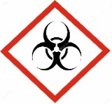 | Отруйні рослини, отруйні гриби, отруйні тварини, патогенні неклітинні форми життя, хвороботворні мікроорганізми,  генетично модифіковані організми та  генетичні конструкції.

Оцінку ризику виникнення професійних захворювань (пневмоконіозів, пилових бронхітів, хімічних опків (дерматитів), онкологічних захворювань та ін.) від дії різноманітних шкідливих хімічних речовин, які негативно впливають на здоров’я працівників можна провести за допомогою рекомендацій наведених в Медико-санітарних правилах за контролем небезпечних речовин "Control of Substances Hazardous to Health" (далі - "COSHH Essentials") [15]. Така процедура передбачає вставлення кількох факторів [16], а саме: наслідки для здоров’я через потенційний вплив хімічних речовин; оцінку ризику; обґрунтування адекватного рівня захисту; обґрунтування вибору окремих видів ЗІЗ. Зауважено, що за така методикою не прийнятна до оцінювання впливу свинцю та радіоактивних речовин. Зауважмо, що оцінка "COSHH Essentials" не передбачає встановлення експозиції поглинання небезпечної речовини у організмі людиною, але дає змогу обґрунтувати запобіжні заходи до захисту працівників. Під час оцінювання потрібно знайти відповіді на питання, які пов’язані з наслідками дії хімічної речовини на здоров’я працівників: у який спосіб потрапляє хімічна речовина до організму людини (через дихальні шляхи, кишківник, контакт зі шкірою); чи викають у ході виробничого процесу шкідливі пари, туман чи дим; яка тривалість виробничого процесу. Необхідно звернути увагу на такі параметри як тривалість знаходження в робочій зоні, концентрація і обсяги хімічної речовини, її токсичність. Доцільно мати інформацію щодо працівників: їх стаж роботи; стан здоров’я; кількість робочих змін
Процедура передбачає виконання п’яти кроків.
Крок 1. Класифікація шкідливих речовин. Базується на Директиві 67/548/ EEC [17], у якій всі шкідливі речовини розподіллено на п’ять груп від А до Е, виходячи з характеристик
небезпеки хімічної речовини (R-фази чи Н-фази): "A" (низька небезпека), "B", "C", "D" (висока небезпека) та/або "S" (небезпека для шкіри). Характеристики визначено у Правилах про хімічні речовини (інформація про небезпеки та упакування до транспортування "Chemicals Hazard Information and Packaging for Supply Regulations" (далі - "CHIP"). У табл. 2.4 наведено діапазон розподілу за небезпекою хімічних речовин і пов’язані з нею R-фази та Н-фази.

Таблиця 2.4. Розподіл хімічних речовин за класами небезпеки
за R-фазою/Н-фазою
Група  небезпеки | Тип  аерозолю | Концентрація, мг/м³ | Одиниці вимірювання | R-фаза | Н-фаза
"А" | Пил | > 1 до 10 | мг/м³ | R36, R38 та R-фази, які не ввійшли до інших груп | H303, H304, H305, H313, H315, H316, H318, H319, H320, H333, H336
"А" | Газ | > 50 до 500 | ррm | R36, R38 та R-фази, які не ввійшли до інших груп
"В" | Пил | > 0,1 до 1 | мг/м³ | R20/21/22 і R68/20/21/22 | H302, H312, H332, H371
"В" | Газ | > 5 до 50 | ррm | R20/21/22 і R68/20/21/22 | H302, H312, H332, H371
"С" | Пил | > 0,01 до 0,1 | мг/м³ | R23/24/25, R34, R35, R37, R39/23/24/25, R41, R43, R48/20/21 R68/23/24/25 | H301, H311, H314, H317, H318, H331, H335, H370, H373
"С" | Газ | > 0,5 до 5 | ррm |  | H301, H311, H314, H317, H318, H331, H335, H370, H373

Закінчення таблиці 2.4
"D" | Пил | < 0,01 | мг/м³ | R26/27/28, R60, R40 R39/26/27/28, R63, R61, R48/23/24/25, R62, R64 | H300, H310, H330, H351, H360, H361, H362, H372
"D" | Газ | < 0,5 | ррm |  | H300, H310, H330, H351, H360, H361, H362, H372
"E" | Пил | - | мг/м³ | R42, R45, R46,  R49, R68 | H334, H340, H341, H350
"E" | Газ | - | ррm | R42, R45, R46,  R49, R68 | H334, H340, H341, H350

Під час оцінювання визначають відношення поглинутої дози до безпечної в зоні можливого впливу. Вважають, що у разі перевищення співвідношення на рівні одиниці, це спричинить несприятливі наслідки для здоров’я працівників.
Крок 2. Оцінювання ризику потрапляння твердих речовин у повітря робочої зони. Найчастіше використовують шкалу оцінювання концентрації пилу в повітрі робочої зони: незазначена, помірна, висока (табл. 4.19).
Крок 3. Оцінювання ризику потрапляння рідких речовин у повітря робочої зони. Визначення летючості хімічної речовини залежно від температури кипіння, температури технологічного процесу, концентрації та інших параметрів. Для оцінки використовують шкалу: незазначена, помірна, висока (рис.2.1, табл. 2.5 - 2.6).
Потрібна інформація може міститися у паспорті безпеки хімічної продукції ("SDS/MSDS"), інформаційних листках, в яких виробник надає характеристики хімічної речовини, відповідно до Регламенту реєстрації, оцінки, дозволів, обмеження на використання хімічних речовин "Registration, Evaluation, Authorisation and Restriction of Chemicals Regulations" (далі - "REACH") [18]. У "REACH" передбачено надавати інформацію щодо ідентифікації речовини та небезпек, які речовина може створювати.
Таблиця 2.5. Ранжування ризику за перетворенням твердих речовин в пил
Утворення пилу | Опис
Незначна | Нерозсипчасті тверді речовини (полети), у роботі з ними пил майже не утворюється та візуально не спостерігається. Наприклад, полети з полівінілхлориду
Помірна | Кристалічні, гранульовані тверді речовини у використанні утворюють пил, який швидко осідає та створює на робочій поверхі забруднення. Наприклад, пральний порошок, цукор-порошок, бавовна.
Висока | Дрібні легкі порошки, у використанні яких утворюється пилова хмара, яка залишаються в повітрі впродовж деякого часу. Наприклад, цемент, діоксид титану, тонер для копіювального апарату.

Таблиця 2.6. Ранжування ризику за летючістю рідких речовин
Летючість  (перетворення в газоподібний стан) | За температури  20 ^{о}С | За інших  робочих  температурах процесу (Тп) | Тиск пари
Низька | Температура кипіння більш як 150 ⁰С | Температура кипіння більше як  (5 × Тп + 50) | Менш як 0,5 кПа
Середня | Температура кипіння від 50 до 150 ⁰С | Інші температури кипіння | (0,5...0,25) кПа
Висока | Температура кипіння менш як 50 ⁰С | Температура кипіння менш як  (2 × Тп +10) | Більш як 0,25 кПа

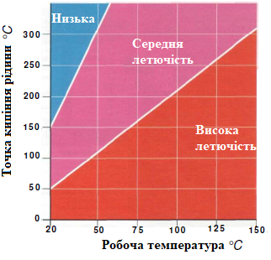
Окремо наводять рекомендовані засоби захисту, дії в аварійних ситуаціях, фізичні/хімічні властивості, способи зберігання, утилізації, маркування та транспортування.
Рис. 2.1. Діаграма летючості рідин від температури кипіння та температури процесу
Використовуючи дані з вказаних документів, можна визначити шкоду на організм людини. Для оцінки ризику також потрібно знати, з якою кількістю хімічної речовини має справу працівник (табл. 2.7).

Таблиця 2.7. Визначення кількості використання хімічної речовини
Кількість хімічної речовини | Опис
Невелика | Грам або мілілітри (до 1 кг для твердих речовин або 1 дм³ для рідин)
Середня | Кілограм або літри (розмір партії від 1 до 1000 кг для твердих речовин і від 2,5 до 1000 дм³ для рідин)
Значна | Тони або кубічні метри (розмір партії більше 1 тони для твердих речовин і 1 м³ для рідин)

Крок 4. Визначення ризику та рівня запобіжних заходів. Обґрунтування запобіжних заходів, виходячи з рівня ризику та гранично допустимої концентрації проводять відповідно до отриманих результатів у ході оцінювання. Результати документують в таблиці, де вказують визначені характеристики хімічної речовини та рекомендовані засоби або заходи захисту (табл. 2.8.).
Чотири рівня запобіжних заходів, які рекомендують застосовувати для зменшенням ризику виникнення отруєння чи професійного захворювання наведені в табл. 2.9.
Серед заходів безпеки можна рекомендувати першочергово впровадження інженерних методів: зниження викидів у джерелах утворення; автоматизація технологічних процесів для зменшення кількості працівників, які підпадають під вплив шкідливих речовин; використання робототехніки; герметизація устаткування або робочого місця; уловлювання забрудненого повітря та його ефективне очищення; встановлення природних і штучних вентиляційних систем. Для групи небезпеки «А» потрібно використовувати комплекти ЗІЗ (ізолювальний захисний одяг, ЗІЗОД, рукавички, каски або шоломи, захисні окуляри відповідної групи) [15].
Крок 5. Контроль і моніторинг за експозицією шкідливих речовин – це останній крок, який передбачає перевірку ефективності вибраних запобіжних заходів та впровадження відповідних корегувань для зменшенням рівня небезпеки [19]. Рівні допустимої залишкової концентрації пилу та летючості хімічних речовин після застосування запобіжних заходів наведені в табл. 2.10 (тверді хімічні речовини), у табл. 2.11 (рідкі хімічні речовини). Після запровадження запобіжних заходів, потрібно здійснювати постійний контроль ефективності їх роботи через періодичний відбір проб повітря. Технічні засоби безпеки потрібно постійно очищувати та контролювати їх технічні характеристики, ЗІЗ підлягають заміні та утилізації.
Таблиця 2.8. Рекомендації щодо вибору запобіжних заходів відповідно до рівня ризику визначеного у відповідності до класифікації небезпеки, фізичних властивостей та кількості використання хімічних речовин | 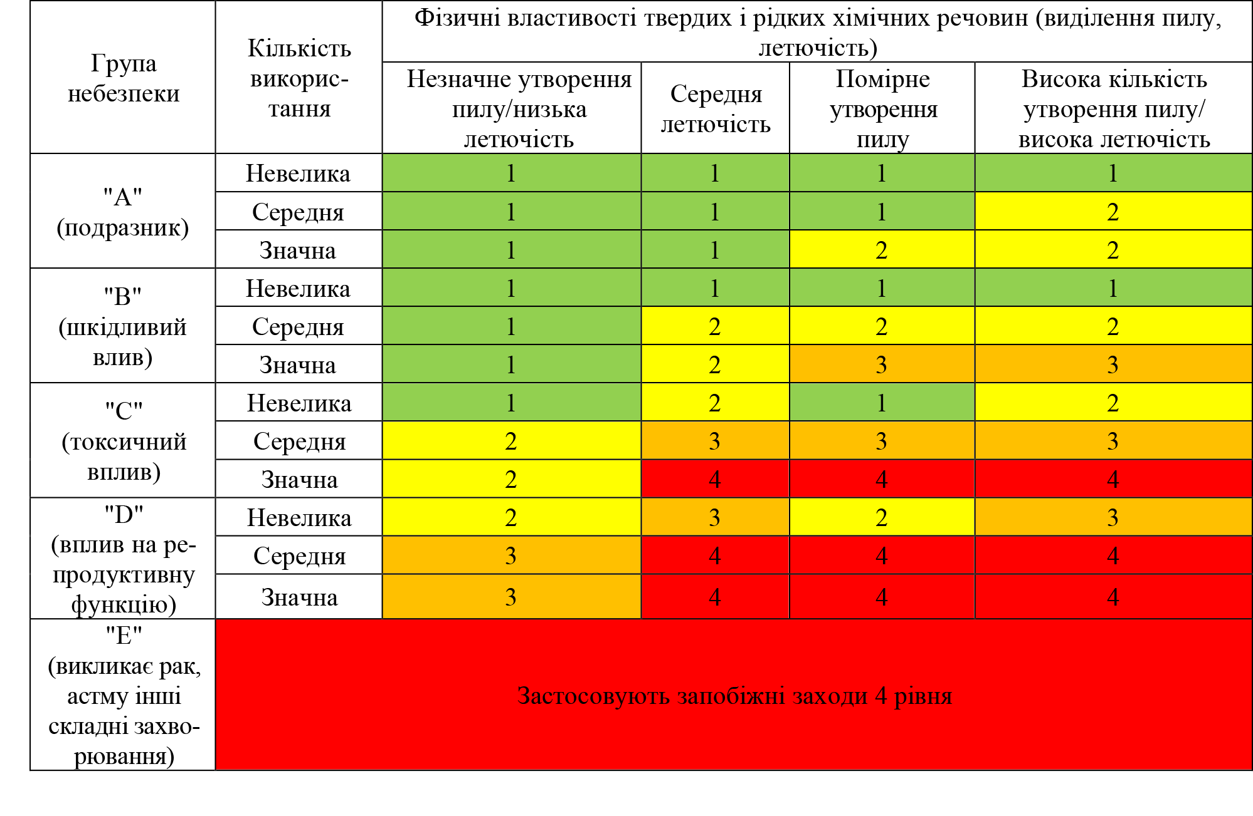

Таблиця 2.9. Розподіл запобіжних заходів
Рівень захисту | Тип запобіжного заходу | Ефективність | Опис
1 | Загальна  вентиляція | 1 | Використовують штучну систему вентиляції для зменшення кількості шкідливих речовин, через розбавлення концентрації шкідливих речовин до безпечного рівня. Визначають і контролюють  обсяги, швидкість повітряного потоку і кратність повітрообміну
2 | Місцева  витяжна  вентиляція | Не нижче 10-крат | Використовують місцеву витяжну вентиляцію, яка забезпечує очищення повітря в певній точці приміщення. Визначають швидкість всмоктування та потужність установки
3 | Герметичні  системи | Не нижче 100-крат | Використовують герметичні ізольовані системи, які забезпечують унеможливлення потрапляння шкідливих речовин у повітря робочої зони
4 | Спеціальні  системи  захисту | - | Вибір спеціальних заходів захисту проводять,  виходячи з умов праці та виробничих завдань, за допомогою експертних рішень

Таблиця 2.10. Рекомендовані рівні концентрації пилу
Кількість хімічної речовини, що застосовується | Рівні концентрації пилу мг/м³ під час застосування запобіжних заходів відповідного типу
Кількість хімічної речовини, що застосовується | 1 | 2 | 3
Значна | 0,01-0,1 | 0,001-0,01 | < 0,001
Середня | 0,1-1,0 | 0,01-0,1 | 0,001-0,01
Незначна | 1,0-10 | 0,1-1,0 | 0,01-0,1

Таблиця 2.11. Рекомендовані рівні концентрації пилу
Кількість хімічної речовини, що застосовується | Рівні концентрації пилу (ppm) за наявності запобіжних заходів відповідного типу
Кількість хімічної речовини, що застосовується | 1 | 2 | 3
Значна | < 5 | <0,5 | <0,05
Середня | 5-50 | 0,5-5 | 0,05-0,5
Незначна | 50-500 | 5-50 | 0,5-5

Треба зазначити, що комплект ЗІЗ потрібно використовувати як додатковий засіб захисту, навіть у разі ГДК хімічних речовин [20]. ЗІЗ обов’язково використовують у короткотривалому контакті з хімічною речовиною, під час виникнення аварійних ситуацій та їх ліквідації. Однак у загальному алгоритмі "COSHH Essentials" відсутні пояснення щодо обґрунтування їх використання. Нині існує певна спрощена процедура вибору ступені захисту газо-протипилових ЗІЗОД (табл. 2.12), яка надана експертами з гігієни праці на підставі встановлення зав’язків між групами небезпеки та верхньою межею небезпечних концентрацій хімічних речовин. Відповідно до типу хімічної речовини можна підібрати відповідний клас фільтра (А, В, Е, К та інші), який забезпечить належний рівень захисту за правильного вибору тривалості застосування.

Таблиця 2.12. Приклад рекомендації щодо вибору ЗІЗОД | 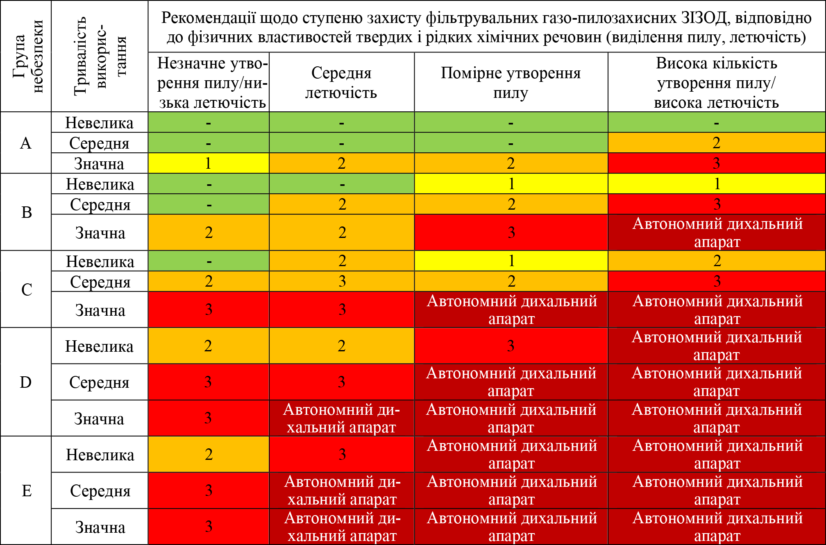

Подібний спосіб можна застосувати до вибору ізолювального захисного одягу, рукавичок та окулярів завдяки визначення виду діяльності працівників, яка може призвести до осідання бризок, нанесення аерозолю, або звичайного контакту із забрудненими поверхнями. Тобто до вибору захисного одягу та захисних рукавичок важливо зрозуміти діапазон небезпек, який також визначається за R-фазою чи групою (табл. 2.13). Також можна скористатись певними рекомендаціями для вибору захисних рукавичок відповідно до хімічної речовини (табл. 2.14).

Таблиця 2.13. Діапазон небезпеки впливу на шкіру
Незначний | Помірний | Високий
Усі номери R у групах небезпеки A, B та C, окрім R34, R35, R37 та R43 | Усі номери R у групі небезпеки D плюс R34, R35 | Всі номери R у групі небезпеки E плюс R43

Таблиця 2.14. Характеристики і область використання захисних рукавичок
Літера | Хімічні речовини | Область використання | Рекомендації щодо застосування рукавичок
А | Спирт | Під час застосування гідравлічної рідини, мастила, у медицині та косметичних засобах | Нітрилові та неоперові рукавички
В | Ацетон | Застосування в розчинниках, синтез органічних речовин | Рукавички з бутилового каучуку
D | Хлоровані вуглеводні | Під час виготовлення та застосування миючих, дезінфікуючих засобів | Рукавички з фторової гуми, тефлонового полівіноловий спирт

Закінчення таблиці 2.14
F | Ароматичні вуглеводні | Під час виготовлення пластмас, лікарських засобів, розчинників, пестицидів | Нітрилові рукавички та виготовлені з фторової гуми
G | Аміни | Під час виготовлення амонієвої солі: | Рукавички з бутилу

Потрібно організувати медичні огляди працівників. Дана процедура передбачає необхідність постійного перегляду оцінки професійних ризиків, оскільки через певний час відбуваються різноманітні зміни в законодавстві та технологічних процесах.

2.6. Формування класифікаційних ознак способів перевірки та контролю якості засобів індивідуального захисту
Проблема неякісних ЗІЗ існує у всіх країнах, особливо в часи пандемії, яка спричинила велику кількість інфікованих та зумовила нестачу засобів індивідуального захисту [21]. Навіть у США, де знаходяться світові лідери серед виробників ЗІЗ, існують потужні Центри за контролем якості. Такі центри "NIOSH" і "CDC" регулярно надають інформацію про сумлінних виробників і не якісні зразки. Однак, все одно трапляються підробки та торговельні компанії, які займаються їх розповсюдженням. Так, "CNN Business" повідомив про виявлення у медичному центрі "Holy Name in Teaneck" штату Нью-Джерсі партії підроблених півмасок N95 від відомого постачальника [22]. Як пояснив директор медичного центру – їх виявлення відбулося тільки завдяки запровадженню додаткової перевірки будь-яких ЗІЗ. Менеджмент фірми був шокований: «Як можна наражати на небезпеку тих хто рятує?» – ображався завідувач Центру.
Крупні компанії виробники ЗІЗ "Prestige Ameritech", "Premier Inc." також повідомляють про підробку їх продукції і намагаються з цим боротись. Звертаються до правоохоронних органів, розповсюджують на сторінках Інтернет- видань та через засоби масової інформацій повідомлення стосовно ідентифікації та виявлення підробок. Зокрема, вказують на такі ознаки підробки: відсутність окремих елементів (відсутні ремінці, фурнітура, носові затискачі); наявність різких неприємних запахів; неправильне маркування та надписи. З іншого боку виробники "OSHA" наголошують, що тільки сертифіковані ЗІЗ можуть гарантувати захист, тому кожному споживачеві потрібно запровадити систему їх перевірки для виявлення підробки [23]. За рекомендаціями "CDC" виявити підробку можна шляхом ретельного вивчення маркування (наявності відповідної інформації про центр сертифікації, логотип компанії виробника, номер стандарту за якими проводилась перевірка та інше), використання декоративних тканих, повідомлення в інструкціях, що ЗІЗ захищають від певних НШПФ чи призначені для дітей (такі перевірки відповідно стандартів не відбуваються).
Додатково "CDC" рекомендує перевірити компанію постачальника за наявністю Інтернет-сторінки, на якій особисто поцікавитися історією, досвідом робити, контактною інформацію, відгуками покупців. Наприклад, інколи споживачі залишають інформацію про сумлінність продавців та їх виконання зобов’язань: терміни постачання товарів, чи були вони якісними, чи зазначені вади; інколи рецензенти повідомлять, про неефективність виробів, їх відмови чи вади); цінову політику (важливо зрозуміти чи відбувалося коливання цін і чим це зумовлено); як часто змінюється асортимент продукції у продавця (можливо ізолювальний захисний одяг та респіратори – це тільки тимчасові розробки).
Особливу увагу необхідно приділити, де розміщено веб-сайт (можливо це безкоштовний обліковий запис), граматичним помилкам, розірваним таблицям, пустим не заповненим сторінкам (це все говорить про не сумлінність постачальників, швидке наповнення сайту, безвідповідальність). Важливо встановити існування політики якості у компанії. Все це потребує впровадження відповідних процедур та їх перевірку сторонніми організаціями. Важливо знати, хто є постачальниками компанії. Можливо серед них будуть такі, з діяльністю яких ви ознайомлені. Цікава інформація про коло споживачів – чим воно більше, тим кращий показник довіри. Які досягнення має виробник (нагороди, особливо міжнародні, наявність випробувальної лабораторії та протоколи випробувань, які завжди можна перевірити за відповідним номером. Для довідки, в Україні існує дві акредитовані лабораторії у Дніпрі та Одесі. В деяких компаніях створено власні атестовані випробувальні прилади для поточної перевірки показників продукції. Безумовно потрібні бути сертифікати якості з назвою організації, яка видала, дата видачі і протоколи випробувань. Наприклад, така інформація вказується на сайті Європейської федерації з безпеки "European Safety Federation, (ESF) " [24].
Зокрема фахівці цієї організації звертають увагу на необхідність перегляду Декларації відповідності (DoC), за Технічним регламентом ЗІЗ (ЄС) 2016/425, яка супроводжується веб-посиланням, разом з інструкціями щодо використання ЗІЗ. Фільтрувальні респіратори класу FFP2/FFP3 відносяться до 3-тої категорії відповідно до вимог Регламенту. Це означає, що оцінка їх відповідності вимагає перевірки типу нотифікованим органом. Як результат надається "сертифікат ЄС", забезпечується подальший нагляд і контроль за виробником через випадкові перевірки або системний аудит. Наголошується, що окремі "сертифікати якості" не мають юридичної сили та не можна використовувати як висновок про відповідність. Зазначається, про можливість їх підробки. Навіть наведені приклади таких сертифікатів. Додатково розміщено перелік організацій, які пропонують послуги з перевірки якості ЗІЗ, не маючи на це дозвільних документів.
Наприклад, як можна визначити якісну фільтрувальну
півмаску? Існує принаймні п’ять способів, які дають можливість дати відповідь на таке запитання [25].
Перший спосіб – самий надійний – це запровадити вхідний контроль фільтрувальних респіраторів за допомогою "fit-test". І хоча цей спосіб використовується для перевірки відповідності респіратора антропометричним параметрам обличчя працівника, що до речі вимагає стандарт ДСТУ EN 529 [26], він допоможе дуже просто виявити підробку. Сутність випробувань полягає у визначенні співвідношення зовнішньої концентрації тест-аерозолю до внутрішньої через відбори проб та їх порівняння (рис. 2.2). Для цього потрібно придбати спеціальний вимірювальний прилад "Porta Count Plus", який за лічені хвилини перевіряє якість респіраторів.
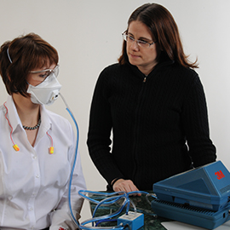Другий спосіб – огляд зовнішнього вигляду та переконатися у відповідності маркування, наявності всіх потрібних і неушкоджених конструктивних елементів для даного типу фільтрувальному респіратору.
Рис. 2.2. Вхідний контроль респіраторів за допомогою "Porta Count Plus"
Відповідно до вимог національного стандарту ДСТУ EN 149:2017 [27] на кожній півмасці повинна відображатись інформація: ідентифікація виробника, модель виробу, клас захисту, знак відповідності технічним регламентам, вказівки щодо застосування та номер національного стандарту, якому відповідає продукція (рис. 2.3). Відсутність написів або їх не розбірливість і помилки свідчать про підробку.

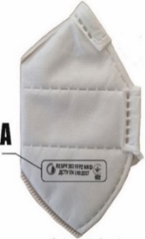 | 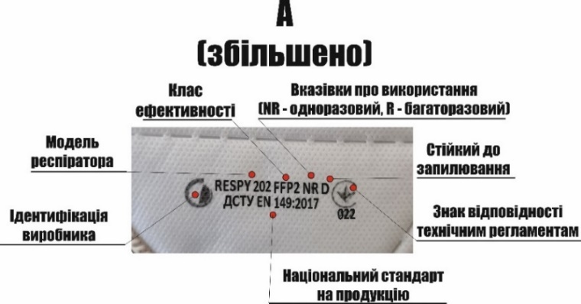
Рис. 2.3. Маркування респіратора за вимогами чинного законодавства
Зовнішній огляд респіратора надає інформацію про наявність наголів’я, носового затискача, ущільнювача та інше (рис. 2.4). Якісний респіратор характеризується відсутністю наявних розривів, гострих країв, задир, щілин (наприклад, клапан видиху повинен щільно прилягати до сідловини), можливістю кріплення головного гарнітуру (перевіряється на розрив).
Третій спосіб потребує визначення кількості фільтрувальних шарів. Здебільшого півмаски виготовляється з трьох основних прошарків спеціальних матеріалів (рис. 2.5):
- перший (зовнішній каркасний) виконує функції захисту від механічного пошкодження, забезпечує стійкість до деформації та видалення з повітряного потоку найбільших частинок пилу;
- другий, фільтрувальний, призначений до очищення повітря від шкідливих аерозолів, визначає ступінь захисної ефективності респіратора. У півмасках другого і третього класів цей прошарок додатково збільшують на два або три шари фільтрувального матеріалу різної щільності упакування волокон для забезпечення відповідного класу захисту та терміну захисної дії;
- третій, призначений для вбирання вологи.
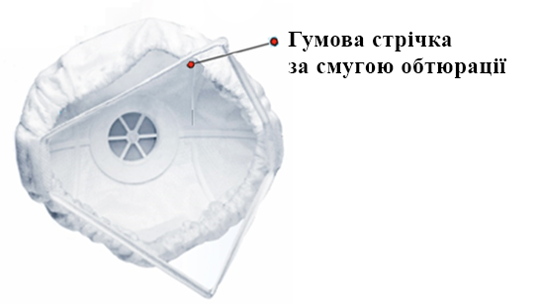Можна оцінити відповідність фільтрувального матеріалу візуально через проникність світла (рис. 2.6). Просвічування матеріалу свідчить про невідповідність захисних властивостей. На рис. 2.7 наведено вигляд різних за щільністю волокон кількох зразків. Як бачимо 4 і 5 зразок мають велику пористість.
Рис. 2.4. Респіратор "Стандарт" з гумовою смужкою за смугою
обтюрації

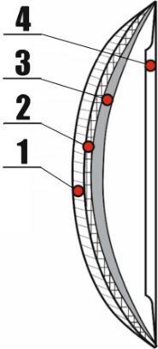 | 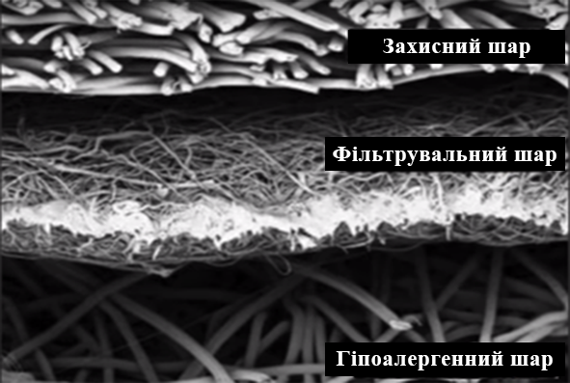
а) | б)
Рис. 2.5. Конструкція фільтрів респіратора: зовнішній захисний шар (1); попередній фільтр (2); основний фільтр (3); гіпоалергенний шар (4)
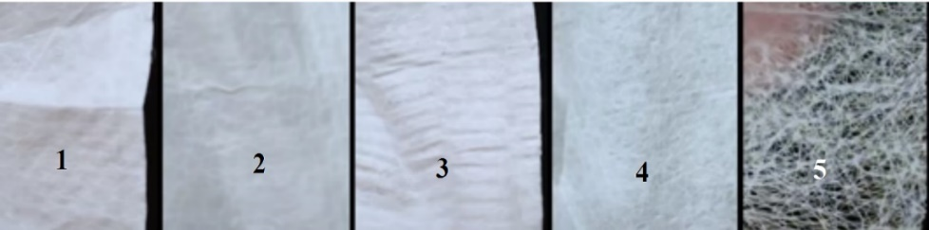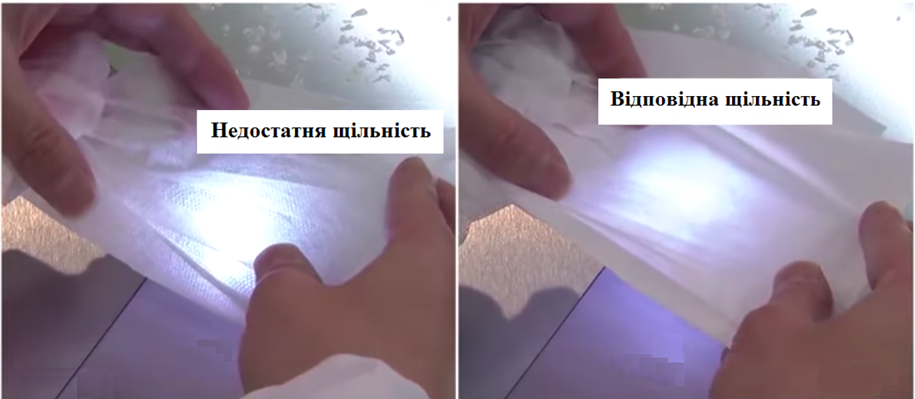
Рис. 2.6. Порівняння фільтрувальних матеріалів за щільністю
Рис. 2.7. Перевірка щільності упакування волокон за допомогою
проникності світла

Четвертий спосіб передбачає перевірку полум’ям (рис. 2.8). Фільтрувальні матеріали, які використовують для виготовлення ЗІЗ, відповідно стандарту ДСТУ EN 149 [27], повинні бути важко займистими. Матеріал не повинен горіти після вилучення полум’я. Перевірка полум’ям від запальнички вказує чи проходив даний респіратор перевірку у лабораторії взагалі.

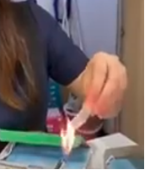 | 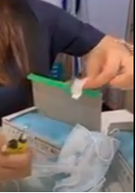
а) | б)
Рис. 2.8. Перевірка полум’ям, якісний матеріал повинен плавитись,
а не горіти

П’ятий спосіб передбачає перевірку водою. Фільтрувальні маски виготовляють з гідрофобних матеріалів, отже вони відштовхують (не пропускають) рідкі аерозольні частки (рис. 2.9). Якщо заповнити водою внутрішню поверхню півмаски, вона не повинна просочуватись.
Аналогічні способи перевірки якості можна застосовувати до інших видів ЗІЗ: захисного одягу, захисного взуття,
рукавичок, фільтрувального респіратору та саморятівника, протигазу.
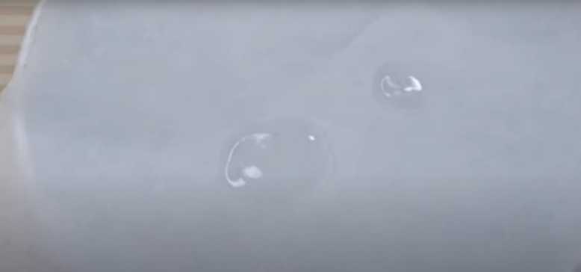Отже, для оцінки якості ЗІЗ можна рекомендувати такі способи:
Рис. 2.9. Вигляд каплі води на фільтрувальному матеріалі
- перевірити його маркування, встановити виробника і клас захисту;
- перевірити конструкцію ЗІЗ на наявність всіх необхідних елементів та переконатися, що він виконаний акуратно без гострих кромок, задір, рівномірно розміщених швів;
- переглянути сайт виробника та переконатися у його доброчесності та сумлінності, спираючись на наявність відповідних сертифікатів, відгуків користувачів і партнерів;
- перевірити якість захисного виробу одним з наведених способів.

Висновки до другого розділу
У другому розділі розглянуто характеристики наявних законодавчих документів стосовно забезпечення працівників засобами індивідуального захисту та розроблено базові рекомендації до вибору та використання засобів індивідуального захисту.
- На підставі аналізу Європейського досвіду створення новітніх засобів індивідуального захисту, показана потреба об’єднання виробником усіх етапів: розробка або вибір захисного матеріалу; проектування; виготовлення та використання. Повноцінна реалізація такої концепції пов’язана з потребою подолання аспектів методологічного характеру, зумовлених безпосереднім включенням працівника – користувача засобами індивідуального захисту у систему розгляду, невизначеністю нормативів і способів їх оцінки, а також недосконалістю підходів до оцінки ризиків у використанні та режимів виконання робіт.
- Залежно від цільового призначення до засобів індивідуального захисту висувають різноманітні вимоги і до матеріалу, з якого планують виготовити виріб, і до їх конструкції. Під час вибору засобів індивідуального захисту потрібно здійснювати оцінку професійних ризиків на робочому місці з визначенням: змінюваних параметрів мікроклімату виробничого середовища; переліку та інтенсивності впливу можливих (поодиноких або комплексу) шкідливих професійних чинників; рівнів важкості та напруженості праці; основних робочих положень та рухів.
- Базуючись на попередніх результатах оцінки ризиків і вимогах нормативних документів показано, що цілеспрямоване створення матеріалів і конструкцій засобів індивідуального захисту можливе на основі системного та комплексного підходу за математичними моделями, якісними та кількісними методами оцінювання ризиків.
- Оцінку ризику виникнення професійних захворювань (пневмоконіозів, пилових бронхітів, хімічних опіків (дерматитів), онкологічних захворювань та ін.) від дії різноманітних шкідливих хімічних речовин, які негативно впливають на здоров’я працівників, можна виконати завдяки рекомендаціям, які наведено в медико-санітарних правилах за контролем небезпечних речовин "Control of Substances Hazardous to Health". Така процедура передбачає виконання таких етапів: фіксацію наслідків для здоров’я людини через потенційний вплив хімічних речовин; оцінювання рівня ризику; обґрунтування доцільного рівня захисту; вибір окремих видів або комплекту засобів індивідуального захисту.

Література до другого розділу
- Про затвердження норм безплатної видачі спеціального одягу, спеціального взуття та інших ЗІЗ працівникам загальних професій різних галузей промисловості». Наказ № 62 Державного комітету України з промислової безпеки, охорони праці та гірничого нагляду від 16.4.2009. Київ:, ДКУПБОПГН, 2004. 15 с.
- НПАОП 0.00-7.17-18. Мінімальні вимоги безпеки і охорони здоров`я при використанні працівниками засобів індивідуального захисту на робочому місці. Київ: Міністерство соціальної політики України, 2018. 8 с.
- Council Directive 89/686/EEC. Regulation (EU) 2016/425 of the european parliament and of the council of 9 March 2016 on personal protective equipment and repealing. URL: http://procertificate.ru/standard/directive-89-686-eec.html
- Третякова Л.Д., Каштанов С.Ф. Особливості функціонування та застосування сучасного європейського та національного законодавств з безпеки засобів індивідуального захисту. Інформаційний бюлетень з охорони праці. 2018. Вип. 3. С. 12-18.
- Литвиненко Г.Є., Третякова Л.Д. Засоби індивідуального захисту: виготовлення та застосування. Київ: Лібра, 2008. 317 с.
- Про затвердження Технічного регламенту засобів індивідуального захисту. Постанова кабінету міністрів України від 27 серпня 2008 р. № 761. URL: https://zakon.rada.gov.ua/laws/show/761-2008-%D0%BF#Text
- Tretiakova L.D., Ostapenko N.V., Mitiuk L.O. Development of scientific foundations of resource-saving technologies of mineral mining and processing. Improvement of the methods of designing the personal protective equipment for the workers of the mining industry: monograph. Sofia: Рubliash house “st. Ivan Rilski, 2018. P. 171-193.
- Tretiakova L., Ostanenko N., Kolosnichenko M. Designing of Rational Structure of Range of Insulating Protective Clothing on the Basis of the Principles of Tansformation. Vlakna textile fibres and Textiles. 2016. 23 (4). Р. 27-36.
- Ромась М.Д., Цибульська О.В. Щодо визначення потреби в засобах індивідуального захисту для працівників на виробництві. Проблеми охорони праці в Україні. 2015. 29 С. 88-102.
- Голінько В.І., Третякова Л.Д., Чеберячко С.І. Проектування засобів індивідуального захисту працюючих: навч. посіб. Днепро: Державний ВНЗ «НГУ», 2017. 181 с.
- ДСТУ EN 529: 2006. Рекомендації щодо вибору, використання, догляду і обслуговування ЗІЗОД. [Чинний від 2007-03-01]. Вид. офіц. Київ: ДП «УкрНДНЦ», 2006. 13 с.
- НПАОП 0.00-7.17-18. Мінімальні вимоги безпеки і охорони здоров`я при використанні працівниками засобів індивідуального захисту на робочому місці/ Наказ від 29.11.2018 № 1804. URL: https://zakon.rada.gov.ua/laws/show/z1494-18#Text
- Holinko V.I., Cheberiachko S.I., Naumov M.M., Cheberiachko Yu.I. Comparative study of respirator protective efficiency in laboratory and in production environment. Naukovyi Visnyk Natsionalnoho Hirnychoho Universytetu. 2014. 1. Р. 99-105.
- Третякова Л.Д., Зацарний В.В., Прокопенко І.Д. Удосконалення методів оцінки виробничих ризиків електротехнічних працівників. Проблеми охорони праці. Київ, 2018. № 34. С. 106-122.
- Control of Substances Hazardous to Health. URL: https://www.hse.gov.uk/coshh/
- Bollinger N. NIOSH Respirator Selection Logic. NIOSH. Cincinnati: OH National Institute for Occupational Safety and Health, 2004. 32 p.
- Directive 67/548/EEC of 27 June 1967 on the approximation of laws, regulations and administrative provisions relating to the classification, packaging and labelling of dangerous substance. URL: https://lexparency.org/eu/31967L0548/
- Regulation (EC) No 1907/2006. Registration, Evaluation, Authorisation and Restriction of Chemicals. Official Journal of the European Union. 2007. 5. URL: https://www.hse.gov.uk/nanotechnology/reach.htm
- Капцов В.А., Чиркин А.В. Об оценке эффективности средств индивидуальной защиты органов дыхания. Безопасность в техносфере. 2015. 5. C. 7-14.
- Tretyakova L., Kolosnichenko M. Modern innovative and information technologies in the development of society. Development of design project decision for protecting clothing for the emergency-rescue works in aviation: monografia / edited by Ekkert M., Oleksandr Nestorenko O., Szynk. Katowice: Wydawnictwo Wyższej Szkoły Technicznej w Katowicach, 2019. P. 48-61.
- Bergman M.S., Viscusi D.J. Evaluation of Sampling Probes for Fit Testing N95 Filtering Facepiece Respirators. The Annals of Occupational Hygiene. 2013. 57(4), P. 507–518.
- CNN Business. URL: https://edition.cnn.com/business
- Standard 29 CFR 1910.134 US OSHA. Respiratory Protection. Occupational Safety and Health Administration. USA Departure of Labour. URL: https://www.osha.gov/laws-regs/regulations/standardnumber/1910/1910.134
- European Safety Federation. URL: https://www.eu-esf.org/
- Luinenburg D.M., Mullins E.Н., Danisch S.G., Nelson T.J. Evaluation of a Quantitative Fit Testing Method for N95 Filtering Facepiece Respirators. American Industrial Hygiene Association Journal. 2003. 64(4), P. 480-486.
- ДСТУ EN 529:2006. Засоби індивідуального захисту органів дихання. Рекомендації щодо вибору, використання, догляду і обслуговування. Настанова (EN 529:2005, IDT). [Чинний від 2007-10-01]. Вид. офіц. Київ: ДП «УкрНДНЦ», 2006. 38 с.
- ДСТУ EN 149:2017. Засоби індивідуального захисту органів дихання. Фільтрувальні півмаски для захисту від аерозолів. Вимоги, випробування, маркування (EN 149:2001+A1:2009, IDT). [Чинний від 2018-10-01]. Вид. офіц. Київ: ДП «УкрНДНЦ», 2017. 18 с.

РОЗДІЛ 3. МЕТОДОЛОГІЧНІ РЕКОМЕНДАЦІЇ ДО ПРОЕКТУВАННЯ ЗАСОБІВ ІНДИВІДУАЛЬНОГО ЗАХИСТУ

3.1. Класифікація та основні вимоги до захисного одягу
Захисний одяг є головним видом ЗІЗ, який використовують практично у всіх виробничих галузях, забезпечуючи захист працівника під час виконання щоденних, регламентних робіт, а також під час аварійних і після аварійних робіт [1]. Захисний одяг зазвичай комплектують відповідними ЗІЗ рук, ніг, голови, очей або обличчя та органів дихання (ЗІЗОД). В ієрархії захисних засобів від шкідливих впливів середовища ЗІЗОД перебувають на нижньому рівні, тобто потребу їхнього застосування потрібно обґрунтувати повними та достовірними результатами оцінки ризику в кожному випадку.
Класифікація захисного спеціального одягу проводиться за низкою ознак:
- за захисними властивостями;
- за конструкторським виконанням;
- за терміном експлуатації.
У табл. 3.1 наведена класифікація захисного одягу за захисними властивостями, у табл. 3.2 – за конструкторським виконанням.
Таблиця 3.1. Класифікація захисного одягу за захисними властивостями
Умовне  позначення групи | Захисні властивості групи одягу | Захисні властивості  підгрупи одягу
М | Від механічного впливу | Від проколів, порізів, стирання.
 | Від хімічних  ушкоджень | Від води і розчинів нетоксичних речовин; від рідких токсичних речовин; від аерозолів

Закінчення таблиці 3.1
3 | Від загальних  виробничих  забруднень | Від виробничого пилу
Т | Теплозахисний | Від конверторного тепла, іскри, окалини; від відкритого полум’я; від бризкав розпеченого металу та інфрачервоного випромінювання
 | Під час зварювання | Від шкідливих чинників під час зварювання
Т | Утеплений | Від низьких температур (10 – мінус 20) ^{о}С
Р | Від радіоактивних речовин і випромінювання | Від радіоактивних забруднень; від рентгенівського випромінювання
Е | Від електричних  ушкоджень | Від електричного струму та електричної дуги; від електромагнітних полів
 | Від статичної  електрики | Від електростатичних полів
П | Пилонепроникні | Від пилу, скловолокна, азбесту
О | Газонепроникні | Від аерозолів; від газів
Н | Від нафти,  нафтопродуктів,  мастил | Від сирої нафти; від продуктів легкої фракції нафти; від нафтових мастил тяжких фракцій
Б | Від шкідливих біологічних факторів | Від мікроорганізмів; від комах
 | Костюми  ізолювальні | Гідроізолювальні, пневмоізолювальні, скафандри

Таблиця 3.2. Класифікація захисного одягу за типами конструктивного виконанням
Конструкція одягу | Призначення | Використання | Комплектність
Одяг герметичний, ізолюючий з примусовою вентиляцією | Повна ізоляція від дії агресивного середовища | В аварійних умовах у разі невідомих шкідливих речовинах | Дихальний апарат
Одяг герметичний, ізолюючий без примусової  вентиляції | Ізоляція від дії агресивного  середовища та. температурного впливу | В умовах забруднення аміаком, хлором, кислотами високої концентрації (до 80%) | Протигазова маска, засоби захисту рук і ніг
Одяг ізолювальний | Захист від потрапляння на шкіру рідких шкідливих хімічних, радіоактивних речовин | У роботі з рідкими розчинами лугів, кислот, органічних розчинників, нафтопродуктів середньої концентрації | Респіратор, засоби захисту рук, голови і ніг
Фільтрувальні | Захисту від потрапляння на шкіру сухих, аерозолів шкідливих біологічних, хімічних, радіоактивних речовин | Очищення (фільтрації) зараженого повітря здійснюється у фільтруючому шарі матеріалу | Респіратор, засоби захисту рук і ніг

Закінчення таблиці 3.2
Технологічні | Для захисту від зовнішніх та внутрішніх часток | До роботи в технологічно чистих приміщеннях | Засоби захисту рук
Спеціальний захисний, не герметичний | Для захисту від промислового пилу, електромагнітного випромінювання, інше | Робота з певними шкідливими чинниками | Респіратор, засоби захисту рук і ніг, голови, очей

У діючих стандартах [2, 3] надійність захисного одягу поділяється за терміном експлуатації:
- разовий;
- з обмеженим терміном використання;
- багаторазового використання.
Разовим одягом будемо називати одяг, який використовують до першого механічного пошкодження, не підлягає ремонту та очищенню. Разовий одяг використовують під час контакту зі шкідливими хімічними і біологічними речовинами низької та середньої концентрації.
До одягу з обмеженим терміном використання відносять одяг, який може втрачати свої захисні властивості через деякий час експлуатації, наприклад, промокнути від дією води або водного розчину хімічної речовини і допускає один чи два цикли очищення (дегазацію, дезактивацію, прання). Такий одяг використовується для захисту від біологічно активних речовин, води та рідких розчинів хімічних речовин (рис. 3.1).
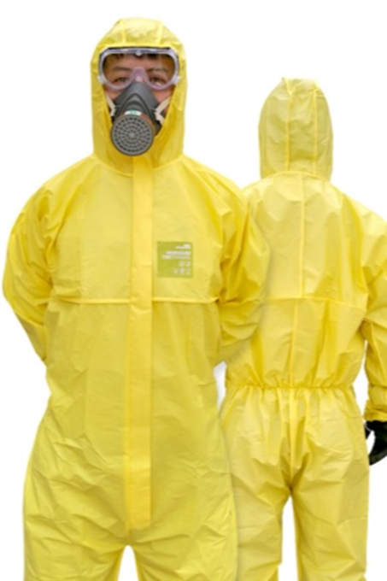До одягу багаторазового використання належить одяг, який має тривалий період використання в умовах контакту працівника зі шкідливими речовинами середньої та високої концентрації, радіоактивним пилом, нафтою та нафтопродуктами. Він підлягає багаторазовому очищенню та передбачена можливість поточного ремонту у разі незначних механічних пошкоджень (рис. 3.2).
Рис. 3.1. Одяг з обмеженим терміном використання до робіт
з хімічними і біологічними речовинами
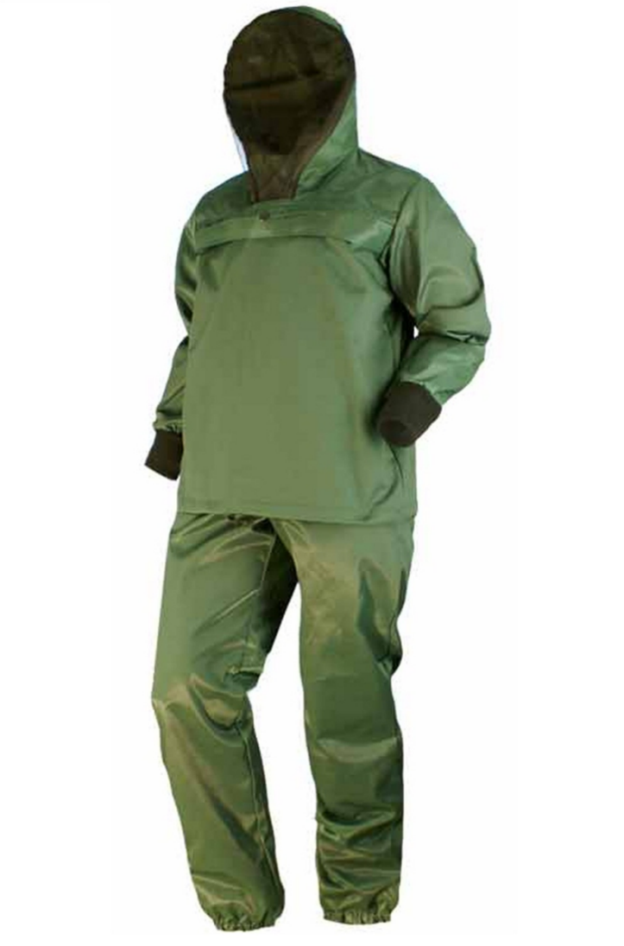У таблиці 3.3 наведено інформацію щодо гарантованих термінів використання для різних видів захисного одягу.
Рис. 3.2. Одяг багаторазового використання до робіт
з нафтопродуктами

Таблиця 3.3. Класифікація захисного одягу за термінами використання
Призначення | Термін  використання | Умови праці | Тип  виконання
Одяг багаторазового використання | Тривалий періоду | В умовах контакту з хімічними або біологічними речовинами середньої та високої концентрації | Герметичні, ізолювальні, фільтрувальні
Одяг з обмеженим терміном використання | 2…5 робочих змін | Захист від біологічно активних речовин, води та рідких розчинів хімічних речовин | Спеціальний захисний, не герметичний
Одяг разового використання | Робоча зміна | В умовах контакту з хімічними або біологічними речовинами низької та середньої концентрації | Технологічні, спеціальний захисний

3.2. Методичні засади у зрізі конструктивного виконання захисного одягу
Конструктивно захисний одяг виконують у вигляді: курток, штанів, півкомбінезонів, комбінезонів, жилетів, халатів, костюмів, блуз та інше [4]. Всі види захисного одягу можна застосовувати і окремо, і в комплекті з іншими ЗІЗ залежно від умов праці на виробництві [5]. Існує велика кількість моделей асортименту виробів захисного одягу, які залежно від виробничих умов можна рекомендувати. Класифікація та узагальнення видів і деталей захисного одягу відповідно до вимог уніфікації, стандартизації, технологічності та економічності конструкції наведена (рис. 3.3).
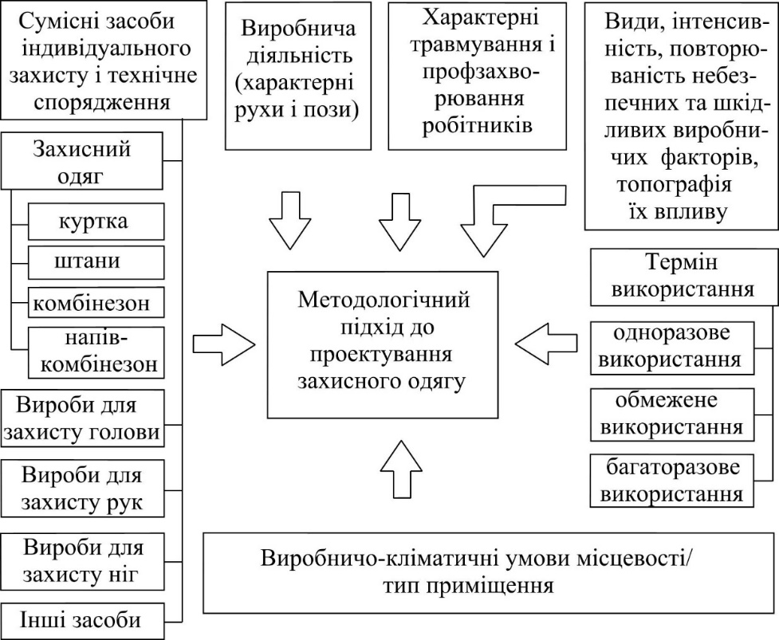Розглянемо найпоширеніші моделі.
Рис. 3.3. Класифікація і систематизація захисного одягу
Костюм виробничий – виробничий одяг, який складається з куртки (блузи) і штанів (півкомбінезону) для захисту тулуба, рук і ніг від різних шкідливих професійних чинників. Костюм виробничий можна використовувати в комплекті з жилетом, головним убором, фартухом. Залежно від видів небезпеки, які трапляються під час виконання певних видів робіт, з метою захисту працівників вирізняють різні типи костюмів (рис. 3.4). Наприклад:
• чоловічі та жіночі для захисту від знижених та підвищених температур, нетоксичного пилу, механічних впливів, води, лугів, нафти та нафтопродуктів;
• шахтарські для захисту від механічних впливів та загальних виробничих забруднень;
• газотеплозахисні шахтні;
• чоловічі для захисту від води.
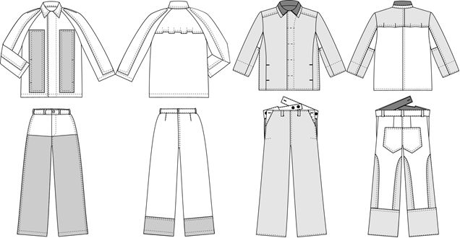
Рис. 3.4. Приклади типів костюмів
До курток можна прикріплювати засоби сигналізації, освітлення тощо. Додатково куртки можна обладнати охолоджувальними, дихальними пристроями, а також пристроями зачеплення та кріплення для витягування людей.
Халат виробничий – виріб з розрізом або застібкою згори до низу. Розроблено різні типи халатів, наприклад, халати для захисту від загальних виробничих забруднень, від хімічних і біологічних речовин.
Комбінезон виробничий – виріб, який поєднує костюм в одне ціле. Комбінезон може закривати ступні ніг, мати комір або каптур. Розроблено різні типи комбінезонів (рис. 3.5).

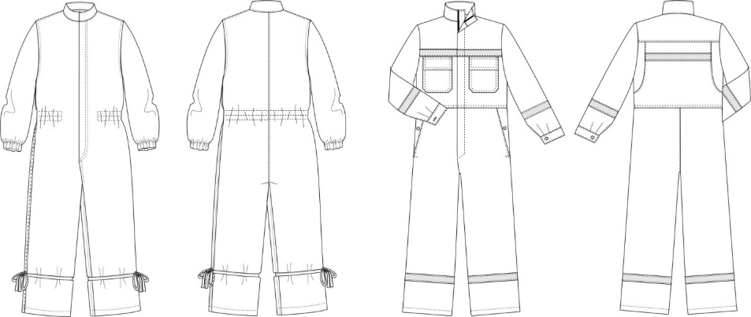
а) | б)
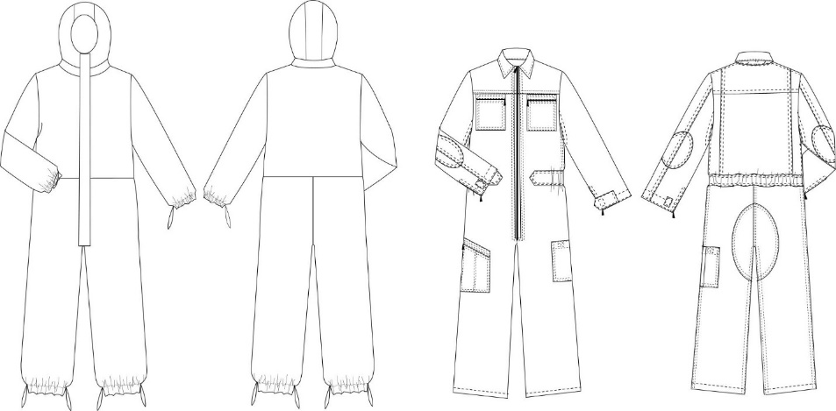
в) | г)
Рис. 3.5. Приклади різновидів комбінезонів
Півкомбінезон виробничий – виріб, який виготовляють без рукавів і коміра. Півкомбінезон можна використовувати як частину костюма (рис. 3.6).

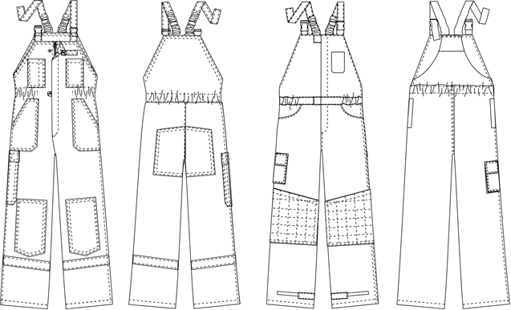

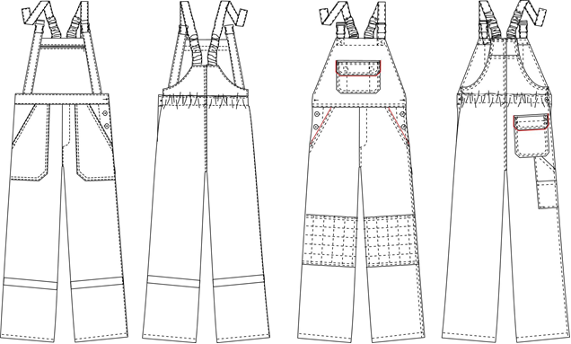

Рис. 3.6. Приклади різновидів півкомбінезонів

Фартух виробничий – виріб, який захищає виробничий одяг працівника від забруднення спереду, з боків, плечей та ніг чи предмету праці. Фартух можна застосовувати як частину комплекту. Розроблено фартухи до захисту від рослинних олій і тваринних жирів, іскор і бризок розплавленого металу, розчинів кислот, лугів (рис. 3.7).

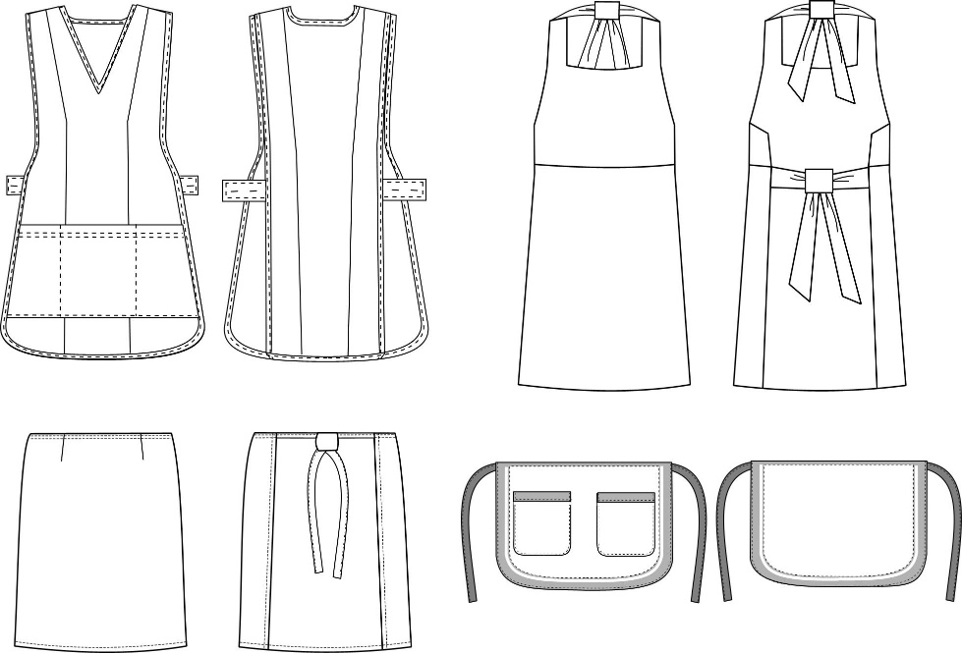

Рис. 3.7. Приклади різновидів фартухів
Покращення захисних властивостей захисного одягу можна досягти під час використання різних видів додаткових елементів, які захищають окремі ділянки тіла працівника. Найбільш розповсюдженими серед усіх видів додаткових елементів (накладок) є наколінники та налокітники.
Наколінник – це підсилювальна чи захисна накладка на зовнішньому боці передніх половинок штанів, півкомбінезону, комбінезону в ділянці коліна. Наколінники забезпечують захист ніг у ділянці коліна від подряпин, порізів, проколів, переломів і проникних ушкоджень.
Налокітник – підсилювальна чи захисна накладка у ділянці ліктя. Налокітники забезпечують захист рук у ділянці ліктів від подряпин, порізів, проколів, переломів і проникних ушкоджень. Залежно від конструкції наколінники та налокітники виготовляють окремо (знімний) або разом з виробом (незнімний).

3.3. Системно-структурний аналіз засобів індивідуального захисту органів дихання
Вибір ЗІЗОД за характером виконуваних робіт роботодавець обов’язково повинен здійснювати з урахуванням їх класифікації відповідно до чинних в Україні національних стандартів (табл. 2.1, 2.2). Існує два таких нормативних документа. У першому (ДСТУ 7239:2011 "Засоби індивідуального захисту. Загальні вимоги та класифікація") [6] вказується, що ЗІЗОД бувають фільтрувальні та ізолювальні. Фільтрувальні очищають повітря, що вдихається, за допомогою фільтрів, сорбентів і поглиначів. Їх застосовують у випадках відомої концентрації та складу шкідливих речовин у повітрі робочої зони. Ізолювальні засоби захищають органи дихання людини від негативного впливу довкілля. Чисте повітря для дихання надходить або з незабрудненої зони, або від джерела із дихальною сумішшю. Вони застосовуються у разі кисневої недостатності (менш як 18%), якщо невідомий склад шкідливих речовин, а також у випадках, коли фільтрувальні ЗІЗОД не забезпечують потрібного захисту.
У стандарті ДСТУ EN 133:2005 «Засоби індивідуального захисту органів дихання. Класифікація» [7] ЗІЗОД поділяються за лицевими частинами: маска, півмаска, четверть маска (рис. 3.8), фільтрами - протипиловими, протигазовими, комбінованими (рис. 3.9) та системою подавання повітря у підмасковий простір – самовисмоктування та з примусовою подачею повітря (рис. 3.10). Фільтрувальні респіратори з примусовою подачею повітря складаються з лицьової частини, турбоблоку, забезпеченого фільтрами та відповідними клапанами, з’єднувального шлангу. Принцип дії полягає в тому, що очищене повітря за допомогою повітродувки нагнітається під лицьову частину, забезпечуючи підвищений тиск, що не дає можливості забрудненому повітрю з робочої зони потрапляти до легень працівника.

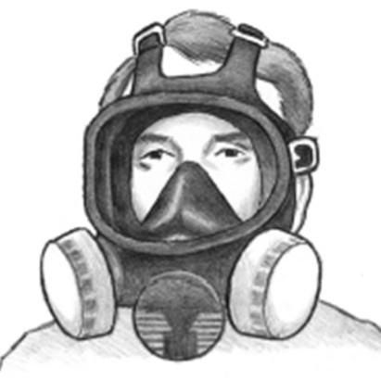 | 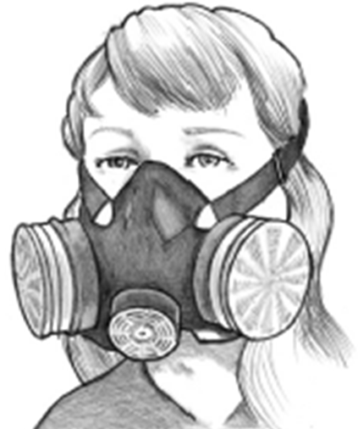
а) | б)
Рис. 3.8. Фільтрувальні ЗІЗОД з маскою (а), півмаско (б)

 | 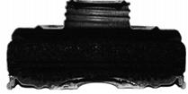 | 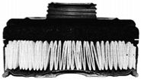
а) | б) | в)
Рис. 3.9. Фільтрувальні елементи до ЗІЗОД:
протипилові (а), протига-зові (б); комбіновані (в)

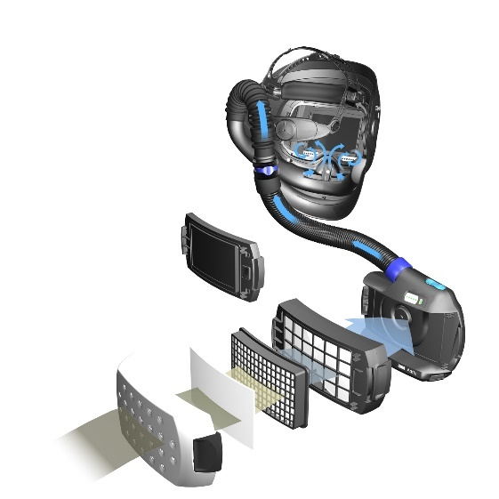Фільтрувальні респіратори з подачею повітря способом самовисмоктування складаються з лицевої частини (еластомерної півмаски), фільтрів, за потреби клапанів вдихання та видихання. Використовують фільтрувальні півмаски, у яких фільтрувальний шар є одночасно фільтром і каркасом (рис. 3.11). Принцип дії полягає у проходженні повітря з домішками через деякий набір різноманітних фільтрів завдяки створенню різниці тисків у підмасковому просторі. Респіратори з невіддільними фільтрами, лицева частина яких виконана з фільтруючого матеріалу, маркують літерами FF, а споряджені змінними протипиловими фільтрами або патронами – літерами FM. Згідно з ДСТУ EN 149:2017 [8] протипилові з невіддільними фільтрами відповідно до класу позначаються – FFP1, FFP2 і FFP3, а з відокремленими згідно до ДСТУ EN 1827:2017 [9] позначаються FMP1, FMP2 і FMP3. Де цифри означають клас захисту ЗІЗОД:
Рис. 3.10. Фільтрувальний ЗІЗОД з примусовою подачею повітря
1) FFP1 - низької ефективності. Для захисту органів дихання від мінерального, органічного (тваринного і рослинного походження), а також синтетичного та іншого промислового пилу. Зменшує концентрацію аерозолю в чотири рази;
2) FFP2 - середньої ефективності, для захисту органів дихання від диму й туману, органічних і неорганічних речовин (кіптяви, зварювального диму, масляного туману), а також від вірусу грипу, мікобактерій туберкульозу та інших інфекцій, що передаються повітряно-крапельним шляхом. Зменшує концентрацію аерозолю у 12 разів;
3) FFP3 - високої ефективності, для захисту органів дихання від радіоактивних, біологічних і токсичних аерозолів. Зменшує концентрацію аерозолю в 50 разів.

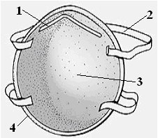 | 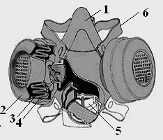
а) | б)
Рис. 3. 11. Типи фільтрувальних ЗІЗОД: з фільтрувальною частиною (а): 1 - носовий затискач; 2 - наголів’я; 3 - фільтрувальна півмас-ка; 4 - обтюратор; з еластомерною півмаскою (б): 1 - півмас-ка з еластичного матеріалу; 2 - фільтрувальна коробка; 3 - фільтр; 4 - клапан вдиху; 5 - клапан видиху; 6 - наголів’я

Відповідно до чинних Правил вибору та застосуванн ЗІЗОД (НПАОП 0.00-1.04-07) [10], в яких є посилання на вищезгадані стандарти з подальшим розподілом фільтрувальних пристроїв за призначенням на протипилові, протигазові, комбіновані; та за конструктивними особливостями на фільтрувальні півмаски і патрони (рис. 3.12). Вказана класифікація ЗІЗОД недостатньо висвітлює все їх різноманіття за конструктивними особливостями та функціональним призначенням, що значно ускладнює вибір через відсутність розуміння впливу параметрів навколишнього середовища, виробничих завдань та складових частин: півмаски, наголів’я обтюратора, клапанного блоку на фізіологічний стан людини його працездатність [11]. Кожен з цих елементів в кінцевому випадку впливає на ефективність захисту користувача, яка визначається цілою низкою компонентів. Виходячи з існуючої класифікації занадто складно підібрати фільтрувальний пристрій, який врахував необхідність надійного кріплення півмасок залежно від вимог до рухомості або темпу роботи, коли респіратор може сповзти з обличчя і збільшити надходження шкідливої речовини крізь щілини за смугою обтюратора. Також важко забезпечити ізолювальні властивості респіраторів без розуміння властивостей матеріалів і конструктивних особливостей клапанів видихання, обтюратора та наголів’я.
Останнім часом з’явились нові вимоги до фільтрів, які розділили їх на одноразові і багаторазові, що також не відображається в існуючій класифікації, тому запропонована нова класифікація (табл. 3.4.).

Таблиця 3.4. Нова класифікація фільтрувальних ЗІЗОД
Класифікація фільтрувальних ЗІЗОД |  | Маркування за ДСТУ EN 529
Відділ | Фільтруючі | F
Підвідділ | За функціональним призначенням:
Підвідділ | - проаерозольні (захищають від твердих і рідких аеродисперсних частинок); | P, S, SL
Підвідділ | - протигазові (захищають від токсичних газів і парів); | A, B, E, K, AX, NO, SX
Підвідділ | - газопилозахисні (захищають від аеродисперсних твердих і рідких частинок, токсичних газів і парів). | P + гази і пари
Група | За ефективністю захисту:
Група | - низька; | 1-4 ГДК
Група | - середня; | 2-12 ГДК
Група | - висока. | 3-50 ГДК
Підгрупа | За санітарними вимогами:
Підгрупа | - одноразові (з фільтруючою півмаскою); | NR
Підгрупа | - багаторазові (з фільтрами або патронами, що замінюються). | R
Вид | За способом надходження повітря у підмасковий  простір:
Вид | - природне; | F
Вид | - примусове. | TM

Закінчення таблиці 3.4
Підвид | З урахуванням вимог щодо ергономічності* і забезпечення безпечної праці користувачів при експлуатації респіраторів: | Розміри масок
Підвид | - масок (повнолицевих, півмасок, четверть масок, у тому числі з пристроями для переговорів); | S - малий
Підвид | - фільтрів, | M - середній
Підвид | - наголів’я | L – великий NR, R
Різновид | З урахуванням досконалості конструкції респіраторів або/і їх складових щодо фізіологічних вимог: | FF
Різновид | - масок (без клапанів, з клапанами видиху, клапанами вдиху і видиху); | FF
Різновид | - обтюраторів (одно- і двоскладчасті, з U-подібною складкою, надувні); | FF
Різновид | - клапанів видиху (грибкові, дискові, пелюсткові); | FF
Різновид | - наголів’я (одно- і двосмужкове). | FF
* Ергономіка – наука про пристосування предметів (ЗІЗ) для найбільш безпечної та ефективної праці.

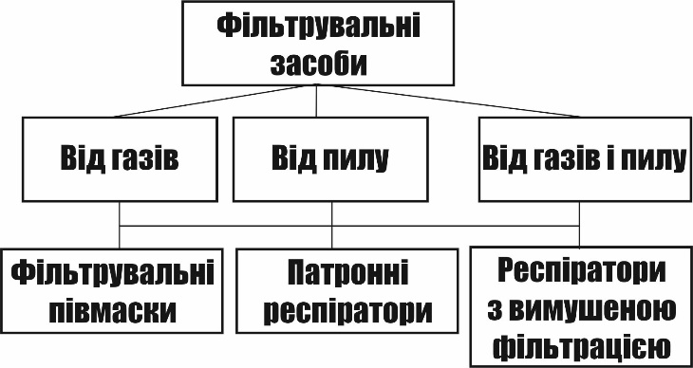
Рис. 3. 12. Класифікація ЗІЗОД за принципом дії і призначенням
відповідно до НПАОП 0.00-1.04-07
Запропонована класифікація заповнює існуючі прогалини у вітчизняному законодавстві та дає можливість прискіпливо підібрати ЗІЗОД. Вона є першою спробою у розподілі всіх існуючих ЗІЗОД за зрозумілим ієрархічним порядком підлеглості нижчих ланок вищим, починаючи з відділу - фільтрувальні ЗІЗОД і закінчуючи різновидом - за ступенем досконалості конструкції респіраторів або/і їх складових щодо фізіологічних вимог. Це дозволяє чітко зрозуміти структурну взаємодію різновидів та визначити ступінь розгалуженості можливих варіантів ЗІЗОД.
Схожу класифікацію мають фільтрувальні елементи до еластомерних респіраторів, які поділяють на три класи – низька з коефіцієнтом проникнення за тест аерозолем до 20 % (1), середня з коефіцієнтом проникнення - до 6 % (2), висока з коефіцієнтом проникнення - до 0,5 % (3) та маркують відповідно до шкідливих аерозолів, від яких вони захищають (табл. 3.5). Протигазові фільтри мають більшу номенклатуру і відрізняються кольоровою гамою та буквеними позначеннями (табл. 3.6).

Таблиця 3.5. Класи захисту протигазових фільтрів для еластомерних
респіраторів
Марка фільтра, колір |  | Захищає від | Фільтр низької ефективності | Фільтр середньої ефективності | Фільтр високої ефективності
А |  | Органічних газів і парів з температурою кипіння вище 65°С | А1 | А2 | А3
В |  | Неорганічних газів і парів, за винятком оксиду вуглецю | В1 | В2 | В3
Е |  | Діоксиду сірки та інші кислих газів і парів | Е1 | Е2 | Е3
К |  | Аміаку і його органічних похідних, | К1 | К2 | К3
Таблиця 3.6. Класи захисту протигазових фільтрів для протигазів
Марка фільтру-вального елементу | Колір коробки | Шкідливі речовини від яких забезпечується захист
Р |  | Аерозолі (пил, дим, туман), бактерії і віруси
A |  | Органічні пари і гази з температурою кипіння > 65°С
B |  | Неорганічні гази (хлор, фтор, бром, сірководень, сірковуглець, галогени), крім СО
E |  | Кислі гази і пари азотної кислоти
K |  | Аміни
NO |  | Оксиди азоту
Hg |  | Органічні сполуки ртуті, пари ртуті
AX |  | Органічні пари з температурою кипіння < 65°С
SX |  | Від спеціальних речовин (зарин, зоман, фосген та інші)
Reaktor |  | Йод радіоактивний, метилйодид радіоактивний і радіоактивні частинки
CO |  | Чадний газ (СО), цифри позначають максимально припустиме збільшення маси фільтра

Фільтри класифікуються по-різному, тобто позначення класів фільтрів, призначених для різних типів фільтрувальних пристроїв, можуть не збігатися. Варто ясно розуміти, що газові або парові фільтри не забезпечують захист від аерозольних забруднювальних речовин. Якщо в навколишньому середовищі одночасно присутні і аерозолі, і гази, і пари, то для захисту від них потрібно використовувати ЗІЗОД з комбінованими фільтрами або ізольовані дихальні апарати.

3.4. Конструктивні особливості засобів індивідуального захисту органів дихання
У фільтрувальних ЗІЗОД захист органів дихання забезпечується трьома процесами:
- ізолюванням органів дихання від навколишнього середовища;
- уловлюванням аерозолів різного походження (пил, дим, туман) фільтрувальними елементами;
- очищенням повітря від газів та парів хемосорбентами, іонообмінними матеріалами, активованими вуглецевими волокнистими матеріалами та каталізаторами.
Отже, фільтруючі ЗІЗОД, відповідно до свого функціонального призначення, повинні забезпечувати очищення вдихуваного повітря від шкідливих речовин до концентрації, яка не перевищує ГДК. Принцип захисту у них базується на обов’язковій ізоляції органів дихання від навколишнього середовища, використання матеріалів, що забезпечують очистку повітря від аеродисперсних частинок різного походження (пил, дим, туман), газів або парів [12].

Фільтрувальний матеріал виготовляють з розплаву поліпропілену, з якого за допомогою стисненого повітря через спеціальні філь’єри формуються тонкі нитки, що плавно спускаються на рухливі барабани, утворюючи неткане полотно. Структура такого матеріалу нагадує «лабіринт», що є суттєвою різницею від структури звичайних тканин (рис. 3.13).
Рис. 3. 13. Структура фільтрувального матеріалу (збільшення в 300 разів)
Поверхнева густина матеріалу є вагомим показником ефективності фільтра, вона може коливатись в межах (40…60) мг/см². Для її визначення можна вирізати шматок фільтрувального матеріалу розміром (10 × 10) см і зважити його на електронних вагах.
Для посилення ефекту уловлювання аерозольних частинок на їх поверхню в полі коронного розряду наносять електростатичний заряд, який суттєво посилює захисні властивості матеріалу (рис. 3.14). Величина заряду залишається стабільною залежно від умов зберігання впродовж двох місяців, а потім поступово починає зменшуватися. Для перевірки наявності електростатичного заряду потрібно розрізати фільтрувальний шар на невеличкі шматочки, які під дією електричного заряду повинні притягуватись один до одного (рис. 3.15).
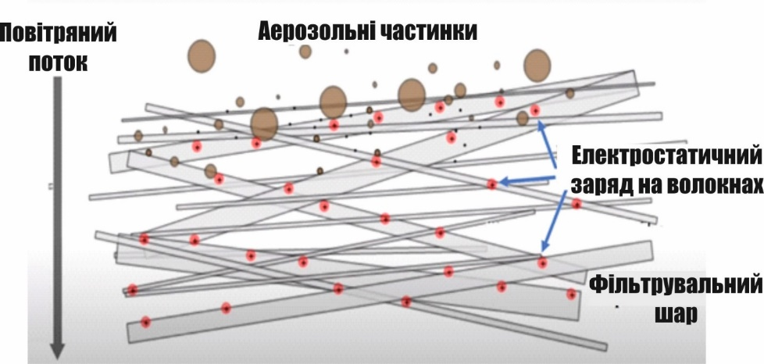Зауважимо, що в респіраторах другого і третього класів захисту не може бути тільки одних фільтрувальний шар, зазвичай їх два, інколи буває до п’яти, залежно від щільності упакування волокон.
Рис. 3.14. Візуалізація уловлювання аерозольних частинок фільтрува-льним шаром з електростатичним зарядом

Рис. 3.15. Наявність електростатичного заряду проявляється
в притягувані часток
Важливим елементом конструкції фільтрувальних півмасок є наявність носового затискача, якій потрібен до покращення ущільнення півмаски в області перенісся. До речі носові затискачі бувають приховані і відкриті (рис. 3.17). Крім того, важливою ознакою для півмасок третього класу захисту (FFP3) є посилений обтюратор (рис. 3.18) або спеціальна гумова стрічка, яка забезпечує додаткове притискне зусилля для покращення щільності прилягання.
Відзначимо, що конструкції обтюратора приділяють велику увагу, оскільки за якісного ефективного фільтрі тільки через нещільності між обличчям і півмаскою, які зумовлені різноманітною антропометрією обличчя, відбувається проникнення шкідливих/небезпечних аерозолів [13]. Тому виробники півмасок для забезпечення високого класу захисту посилюють обтюратор додатковим ущільнюючим матеріалом.

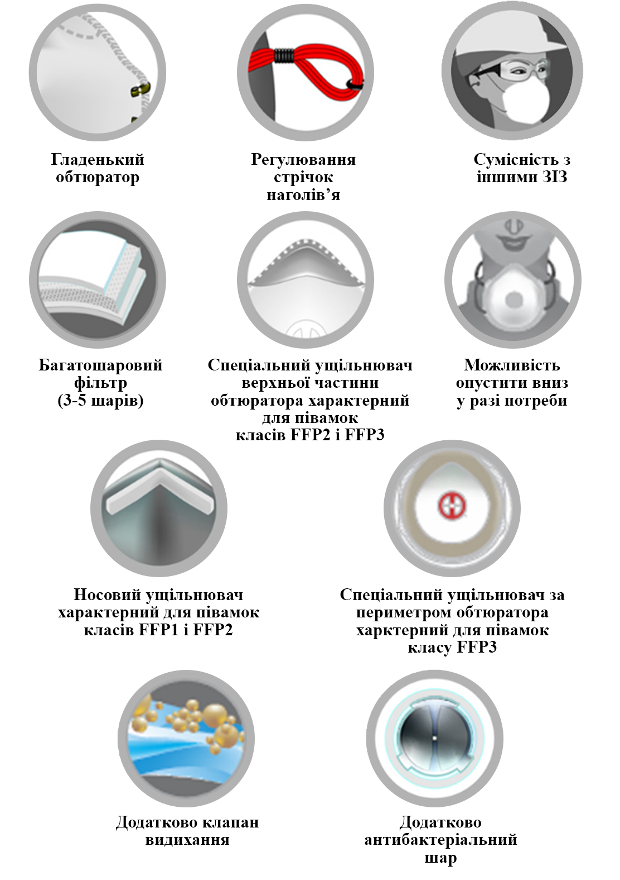
Рис. 3.16. Конструктивні елементи фільтрувальних півмасок на які слід звернути увагу

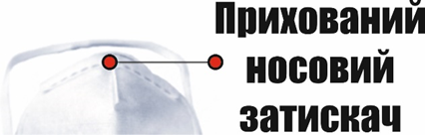
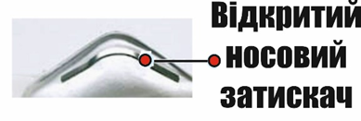
Рис. 3.17. Вигляд носових затискачів
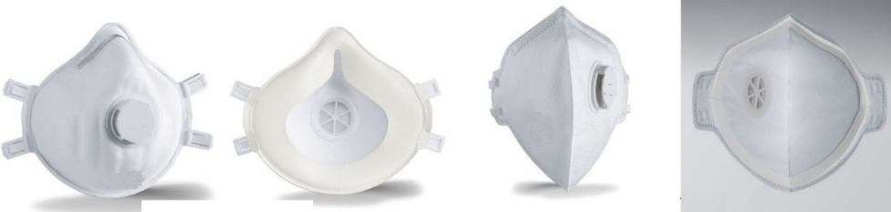Для фільтрувальних ЗІЗОД зі самовисмоктуванням важливо забезпечити достатній рівень щільності прилягання маски/півмаски до обличчя, що є складним завданням (рис. 3.19). Суттєво покращити вказаний показник, можливо завдяки змінній геометрії обтюратора, враховуючи антропометричні відмінності обличь [14] (рис. 3.20). Слабким місцем обтюратора вважається зона перенісся, де і фіксують найбільші обсяги підсмоктувань нефільтрованого повітря.
Рис. 3.18. Обтюратори півмасок класу FFP3
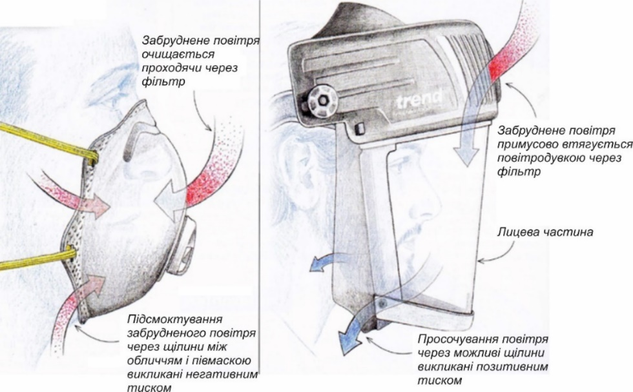
Рис. 3.19. Різниця між респіраторами з примусовою подачею повітря і самовисмоктуванням
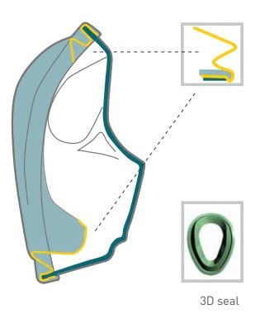 | 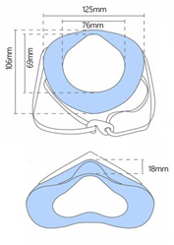
Рис. 3.20. Конструкції обтюраторів респіраторів
зі самовисмоктування

Для покращення захисних властивостей основні зусилля виробників направлені на вивчення антропометричних параметрів різновидів обличчя, зумовлених віком, умовами праці, національністю тощо та моделювання контурів ущільнювача з використанням сучасних 3D-технологій.

3.5. Новітні методи проектування ЗІЗОД
Захист працівника від шкідливих речовин, механічних чинників, випромінювання, шумів тощо залишається досить актуальною проблемою. На промислових підприємствах України за рахунок впровадження наявних інженерно-технічних заходів не вдається уникнути впливу НШПФ. Нині для обмеження негативного впливу НШПФ до гранично-допустимого рівня використовують ЗІЗ. У фінансових звітах великої кількості підприємств зі шкідливими умовами праці (гірничо-видобувних, металургійних, хімічних, атомних електричних станцій тощо) більш як п’ятдесят відсотків коштів, які виділяють на засоби з охорони праці, витрачають на закупівлю та обслуговування ЗІЗ.
Важливу роль у використанні ЗІЗ має правильне застування якісних одноразових або багаторазових моделей [15]. Ефективність їх використання знаходиться у прямій залежності від фізико-хімічних властивостей матеріалів та конструкцій, сумісності з іншими ЗІЗ, які потрібно використовувати одночасно у комплекті. Наприклад, процес конструювання захисних фільтрувальних ЗІЗОД можна охарактеризувати як комплекс робіт з пошуку ідеї, принципів, відповідних розрахунків, випробувань та тестувань, спрямованих на забезпечення потрібних характеристик, та розробки технічної документації, необхідної для створення та виготовлення нового продукту відповідно до вимог технічного завдання. Цей процес можна надати у вигляді чотирьох етапів: проектного, підготовчого, технологічного та оцінка відповідності готового виробу. На проектному етапі виконують маркетингові та до проектні дослідження. Після готується інформація для підготовчого етапу, на якому виконують організаційно-економічну підготовку виробництва, вибір і лабораторні випробування матеріалів. Конструювання ЗІЗОД нині зазвичай виконують евристичними методами, які основані переважно на компетенції та досвіді розробників, інформації з баз даних про відомі аналоги. 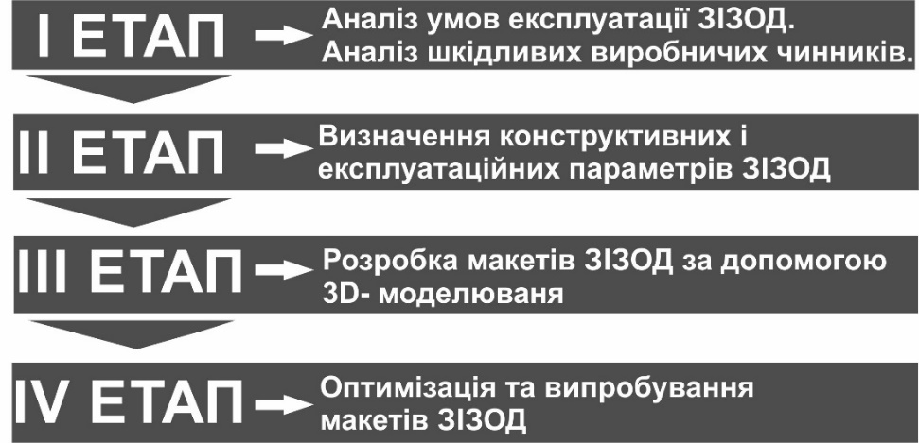Основні етапи проектування відображено на (рис. 3.21):
Рис. 3.21. Основні етапи алгоритму розробки нових ЗІЗОД
Надійність конструкцій ЗІЗОД визначається експлуатаційними характеристиками окремих елементів конструкції, які повинні відповідати зазначеним вимогам вказаним у нормативних документах. Найважливішими є такі:
- показники призначення фільтруючих елементів, які зумовлені функціональним призначенням ЗІЗОД: коефіцієнт проникання, пиломісткість;
- ергономічні показники вузлів клапанних систем вдиху-видиху, смуги обтюрації, елементів кріплення лицевої частини: опір вдиху та видиху, вміст діоксиду вуглецю у вдихуваному повітрі, відповідність лицевої частини антропометричним розмірам обличчя, поля зору, розбірливість мови;
- показники надійності (можливість роботи без відмов впродовж гарантованого терміну використання, можливість збереження властивостей впродовж задекларованого терміну зберігання): тривалість захисної дії.
Досягнення заданих показників якості можливе тільки під час використання відповідних основних та допоміжних елементів, за умови їх впровадження у вироби відповідно до розроблених технологічних прийомів з подальшим контролем отриманих технічних характеристик в процесі лабораторних випробувань, дослідного носіння, виконання коригувальних дій у разі їх відхиленні від запланованих показників (табл. 3.7).
У табл. 3.7 наведено дані стосовно підбору конструктивних елементів респіраторів, виходячи з поставленого завда
ння – захисту працівників від визначеного шкідливого чинника. Як випливає з табл. 3.7 на захисні та ергономічні властивості ЗІЗОД впливають конструктивні елементи лицевої частини фільтрувальних коробок та властивості основних та допоміжних фільтрувальних матеріалів.

Таблиця 3.7. Основні елементи та показники у проектуванні ЗІЗОД
Шкідливі чинники | Аеродисперсні частини різного походження (пил, дим, туман), токсичні гази і пари
Елементи  фільтруючих ЗІЗОД, які  забезпечують захист від шкідливих чинників | Обтюратори різних конструкцій, у тому числі шийні; фільтруючі елементи вузли клапанів вдиху і видиху; елементи фіксації.
Принцип дії | Ізоляція підмаскового простору; фільтрація, у тому числі по смузі обтюрації, герметичність за рахунок щільного прилягання пелюстка клапанів видиху і вдиху до сідловини
Матеріали | Повітронепроникні матеріали (гума, силікон, поліетилен та ін.); фільтруючі матеріали (імпрегновані волокнисті хемосорбенти з індикацією «спрацьовування» поглинальної ємності, вуглецеві волокнисті матеріали, каталізатори низькотемпературного окиснення, фільтрувальні матеріали); допоміжні матеріали.
Контрольні показники | Коефіцієнт підсосу:  - через смугу обтюрації;  - через клапани вдиху і видиху.  Коефіцієнт проникання через фільтруючий матеріал.  Час захисної дії.

Наведений підхід розробки ЗІЗОД довготривалий і призводить до ситуацій, коли спроектована і виготовлена півмаска морально застаріла і не відповідає швидкозмінним умовам. Європейські виробники «TUKO», «Scott», «PSO MASKPOL@ S.A.» широко використовують для проектування півмасок респіраторів сучасні комп’ютерні технології графічного моделювання [16]. Алгоритм розробки нових ЗІЗОД охоплює п’ять послідовних етапів:
1. Дослідження антропометричних характеристик обличчя працівників, для чого останнім часом широко використовують 3D сканування з відповідною обробкою для визначення реальних розмірів (наприклад можна скористатись методом «Active Shape Models», або метод об’єднаних моделей), а для визначення взаємозв’язку між нормаллю l і площиною π необхідно задати параметри камери сканера і проектора їх розміщення (рис. 3.22) з матричного рівняння:
(3.1)
де Pp – проекційна матриця проектора; (х, у, z) – координати точки, які належать нормалі; Т – матриця геометричного перетворення.

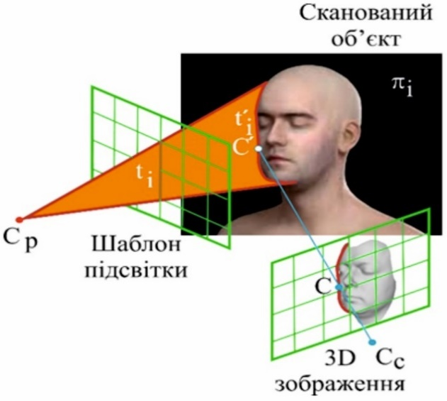2. Побудова цифрових моделей голови працівників декількох типорозмірів з визначеними координатами ключових параметрів за якими будується поверхня півмасок, найбільш впливовими є ширина і довжина обличчя, висота носа, довжина губ; на одержаній хмарі точок відсканованого зображення голови з попередньо визначними координатами пікселів наносимо розмітку на зображення. Вона представляє набір векторів d = (d₁, d₂, … d_{n}) елементами, яких є індекси вершин d_{і} базової полігональної моделі; вектори задаються ломаною, яка проходить через вершини моделі; кожна ломана описує одну характерну рису обличчя (рис. 3.23).
Рис. 3. 22. Схема побудови моделі оптичної тріангуляції:
Ср і Сс - оптичні центри проектора і камери
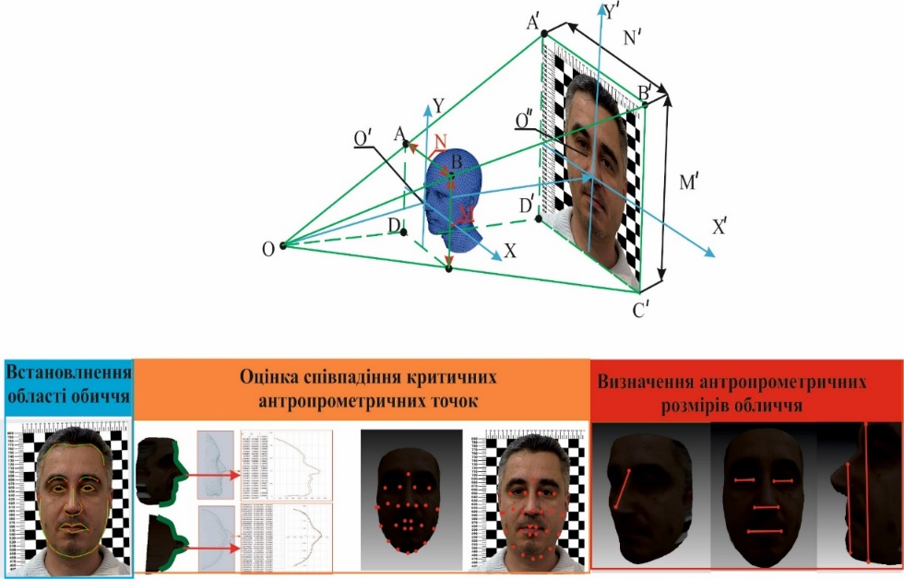3. Побудова 3D поверхні півмаски за допомогою NURBS- поверхонь, В- сплайнів або за рахунок іншого цифрового інструментарію і відповідного програмного забезпечення; важливим етапом є уніфікація конструкцій за схожими антропометричними даними, функціональним призначенням; побудована поверхня може бути декілька разів перетворена в різні моделі: "Polygon", "CAD- модель", "FE- модель", в яких більш детально відпрацьовуються кожен елемент конструкції для одержання максимальної точності зображення і відповідності розмірам обличчя (рис. 3.24);
Рис. 3. 23. Етапи визначення координат антропометричних точок об-личчя працівника за фотографією працівника
4. Підбір відповідного пакету фільтрувальних матеріалів для виготовлення півмаски респіратора, наприклад - поліфункціональних хемосорбентів для уловлювання токсичних газів та парів або фільтрів із заданим терміном захисної дії відповідно до умов експлуатації. Для фільтрувальних півмасок на 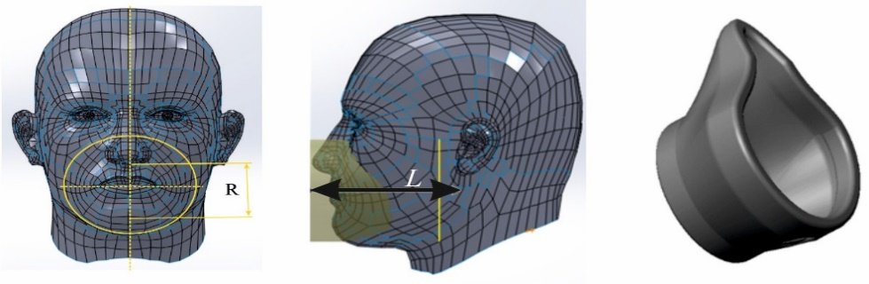даному етапі можливий розрахунок їх каркасів на міцність та еластичність для забезпечення можливості тримати форму підчас процесу вдихання та змінювати геометрію відповідно до антропометричних відмінностей обличчя (наприклад у програмі «ANSYS», можна зробити симулювання руху повітря, проаналізувати вплив на півмаску температури, тиску, механічної деформації та притискних зусиль) для еластомерних півмасок виникає необхідність у розрахунку розмірів фільтрувальної коробки: діаметра, товщини та розміру вихідного отвору, оскільки це впливає на розподіл повітряних потоків у середні фільтра, а в результаті забезпечує заданий термін захисної дії (рис. 3.25).
Рис. 3.24. Етапи побудови "NURBS" – моделі півмаски-респіратора
5. Розробки проектно-конструкторської документації. Додатково в даному алгоритмі передбачена можливість створення макету півмаски респіратора, де ключовим є встановлення необхідних найважливіших точок за якими можна отримати контур еластомерної півмаски. Зараз використовується метод компонентів, який базується на десяти різних параметрах обличчя користувачів, які потім використовують для розрахунку комплексних показників – так званих компонентів PC1 і PC2.
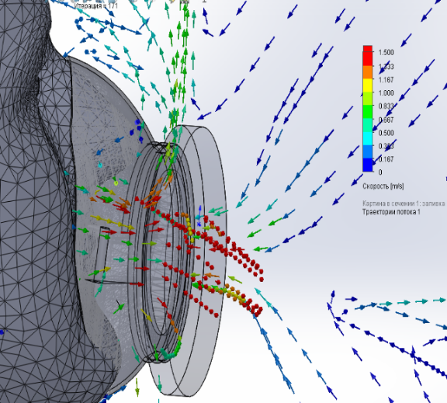PC1 (перший компонент) = 0.343264 × (ширина голови у лоба) + 0.426498 × (ширина лиця) + 0.372717 × (ширина лиця за кутами нижньої щелепи) + 0.329648 × (довжина лиця) + 0.363474 × (відстань між бровами) + 0.372241 × (ширина голови) + 0.113578 × (висота носа) + 0.301125 × (ширина носа біля рота) + 0.202311 × (ширина перенісся) + 0.193650 × (довжина носа).
Рис. 3.25. Приклад моделювання потрапляння запилених потоків
до підмаскового простору
PC2 (другий компонент ) = - 0.152951 × (ширина голови у лоба) - 0.039087 × (ширина лиця) - 0.093279 × (ширина лиця за кутами нижньої щелепи або глибина обличчя) + 0.359799 × (довжина лиця) - 0.173099 × (відстань між бровами) +0.013306 × (ширина голови) +0.551842 × (висота носа) - 0.210833 × (ширина носа біля рота).
За даними компонентами всі типи облич працівників поділяють на п’ять основних категорій: малі, короткі – широкі, середні, довгі і високі, великі (рис. 3.26), за якими в подальшому формують вимоги до конструкції ЗІЗОД.
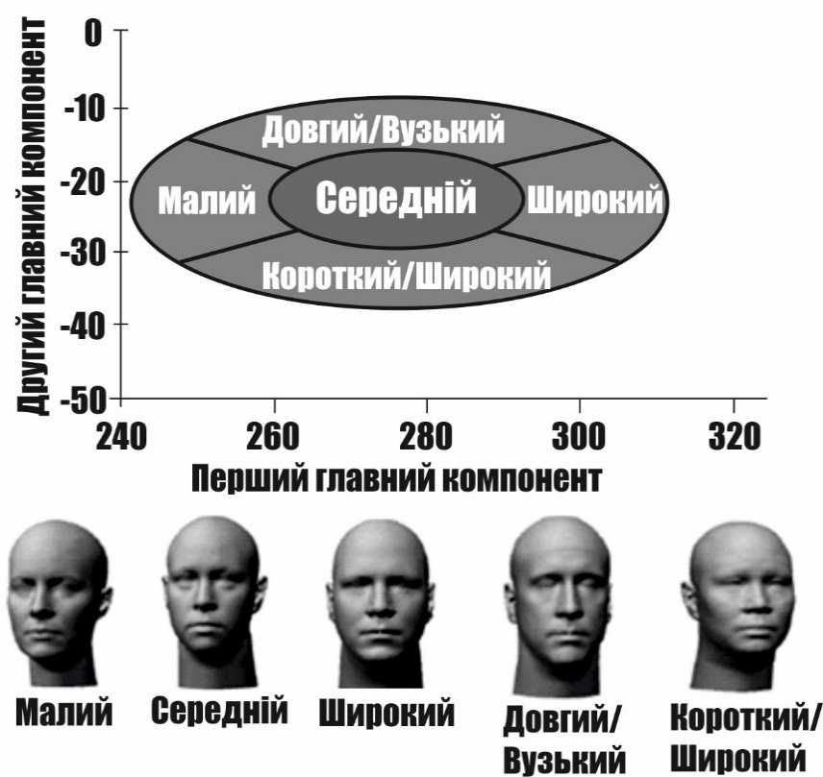Зауважуючи, що з кожним роком підвищуються вимоги до захисту працівників, а також конкурентну боротьбу між ведучими виробниками засобів індивідуального захисту органів дихання за ринки збуту, даний алгоритм необхідно постійно модернізувати і удосконалювати з метою скорочення часу виготовлення півмаски і підвищення якості кінцевого продукту. Тому при розробці фільтрувальних респіраторів важливо врахувати:
Рис. 3.26. Розподіл розмірів облич користувачів на 5 категорій
за компонентами РС1 і РС2
- особливості формування каркасу півмаски під час визначеного впливу комплексу факторів, які б враховували зміну антропометричних характеристик обличчя працівників в тому числі за віком та статтю;
- параметри виробничого середовища (мікроклімат, якісний і кількісний склад небезпечних та шкідливих виробничих чинників, властивості сучасних матеріалів;
- режими використання (тривалість, циклічність, періодичність), важкість і напруженість діяльності працівників з мінімізацією додаткових ризиків, пов’язаних з електризацією і перегріванням працівників під час виконання трудових завдань;
- взаємозв’язки між структурними елементами ЗІЗОД для забезпечення функціональної їх цілісності;
- оптимізаційні моделі ЗІЗОД за критеріями захисту, надійності та ергономічності з урахуванням вимог нормативних документів, що дає змогу подолати проблеми, які раніше не було вирішено.
Аналізуючи сучасні тенденції можна з прогнозувати, що покращення алгоритму розробки півмасок буде відбуватись в сфері пошуку нових ефективних методів з:
- швидкої обробки статистичних даних антропометричних параметрів облич з метою побудови аутентичної цифрової моделі голови, яка б дозволяла враховувати у цифровому зображенні зміни рис обличчя працівників за віком, статтю і національністю;
- коректної побудови 3D поверхні півмаски, які б дозволяли враховувати зміни індивідуальних рис людини для виготовлення обтюратора півмаски;
- перевірки якості респіраторів, як на етапі розробки так і на етапі виготовлення проектного зразка, що дозволило вносити корективи у побудовану модель для забезпечення високої щільності прилягання;
- обрахунку часу захисної дії з урахуванням різних як кліматичних так і експлуатаційних параметрів, що вимагає пошуку новітніх фільтрувальних матеріалів з відповідною індикацією їх властивостей;
- теоретичного розрахунку захисної ефективності респіраторів, що дозволяє на етапі проектування провести оцінювання захисних властивостей респіраторів з урахуванням як функціональних, так і експлуатаційних параметрів.
Застосування сучасних підходів до проектування ЗІЗ дозволяє знизити витрати, зменшити строк виконання конструкторських робіт, а також забезпечити швидке і якісне виготовлення оснащення.
Аналіз тенденцій розвитку ЗІЗОД свідчить про можливість реалізації кількох оригінальних і нереалізованих ідей з прискорення процесу проектування:
- розробку конструкцій півмасок фільтрувальних респіраторів з високими ізолювальними властивостями на базі 3D-моделей обличчя працівника, які точно передають антропометричні характеристики;
- розробку моделей руху повітряних потоків у фільтрувальних коробках, яка забезпечить рівномірне поле швидкості повітряного потоку по всій площі фільтрувального елемента, з метою зменшення опору дихання і збільшення захисної дії респіратора;
- оснащення респіраторів електронними системами контролю для забезпечення контролю ресурсу захисних властивостей фільтрувальних респіраторів.

Висновки до третього розділу
У третьому розділі наведено інформацію щодо комплексного підходу до розробки, вибору захисних матеріалів, конструкцій та технологій виготовлення. Особливу увагу приділено новітнім методам проектування з використанням сучасних комп’ютерних технологій графічного моделювання та отримано такі висновки.
- Успішне практичне вирішення складних завдань створення комплектів засобів індивідуального захисту, що пов’язано із захистом здоров’я, а в деяких випадках життя працівників, запропоновано здійснити в результаті синтезу формальних і неформальних процедур, з використанням методів математичного моделювання, теорій імовірності та надійності.
- Запропоновано концепцію конструкторсько-технологічної розробки комплектів засобів індивідуального захисту, яку сформульовано на засадах ергатичного оптимального керування. Першій етап передбачає такі процедури: класифікацію захисного одягу за захисними властивостями, конструкторським виконанням, терміном використання; класифікацію засобів індивідуального захисту органів дихання за функціональним призначенням, ефективністю захисту, конструктивним виконанням, терміном використання; використання матеріалів, які забезпечують задекларовані захисні властивості та поєднання оптимальних рівнів захисних, фізико-механічних, гігієнічних характеристик; впровадження новітніх методів проектування з використанням комп’ютерних технологій.
- Розроблено метод проектування засобів індивідуального захисту, в якому передбачено чотири етапи: проектний, підготовчий, технологічний та оцінка відповідності готового виробу. Як приклад, розглянуто алгоритм розробки нових засобів індивідуального захисту органів дихання, який містить п’ять послідовних етапів: дослідження антропометричних характеристик обличчя працівників з використанням 3D-сканування та визначенням реальних розмірів; побудова цифрових моделей голови працівників кількох типорозмірів з визначеними координатами базових параметрів; побудова 3D- поверхні півмаски за допомогою NURBS-поверхонь, В-сплайн-функцій, що дає можливість уніфікувати конструкції за схожими антропометричними даними та функціональним призначенням; вибір відповідного пакету фільтрувальних матеріалів до виготовлення; розробки проектно-конструкторської документації. Додатково в даному алгоритмі передбачена можливість створення макету захисного виробу.

Література до третього розділу

- Ostapenko N., Tretyakova L., Tokar H. Design features of protective clothing for military pilots. Nauka i studia. 2019. № 5 (194). P. 77–86.
- ДСТУ EN 340-2001. Одяг спеціальний захисний. [Чинний від 2003-03-01]. Вид. офіц. Київ: ДП «УкрНДНЦ», 2002. 10 с.
- ДСТУ ENV 343-2001. Одяг спеціальний для захисту від негоди. [Чинний від 2003-03-01]. Вид. офіц. Київ: ДП «УкрНДНЦ», 2003. 12 с.
- Колосніченко О.В. Формоутворення одягу спеціального призначення як об’єкта дизайн-діяльності: монографія. Київ: КНУТД, 2018. 420 с.
- НПАОП 0.00-7.17-18. Про затвердження Мінімальних вимог безпеки і охорони здоров'я при використанні працівниками засобів індивідуального захисту на робочому місці. Наказ Міністерства соціальної політики України від 29.11.2018 № 1804 [Чинний від 2019-15-01]. Вид. офіц. Київ: Міністерство соціальної політики України, 2019. 16 с.
- ДСТУ 7239:2011. Система стандартів безпеки праці засоби індивідуального захисту загальні вимоги та класифікація. [Чинний від 2011-08-01]. Вид. офіц. Київ: Держспоживстандарт України, 2011. 8 с.
- ДСТУ EN 133:2005. Засоби індивідуального захисту органів дихання. Класифікація. [Чинний від 2006-07-01]. Вид. офіц. Київ: Держспоживстандарт України, 2006. 15 с.
- ДСТУ EN 149:2017. Засоби індивідуального захисту органів дихання. Фільтрувальні півмаски для захисту від аерозолів. Вимоги, випробування, маркування (EN 149:2001+A1:2009, IDT). [Чинний від 2018-07-01].Вид. офіц. Київ: Держспоживстандарт України, 2011. 8 с.
- ДСТУ EN 1827:2017 Засоби індивідуального захисту органів дихання. Напівмаски без клапанів вдиху та з віддільними фільтрами для захисту від газів або газів та аерозолів, або тільки від аерозолів. Вимоги, випробування, маркування (EN 1827:1999 + A1:2009, IDT). [Чинний від 2018-07-01].Вид. офіц. Київ: ДП «УкрНДНЦ», 2017. 15 с.
- НПАОП 0.00-1.04-07. Правила Правил вибору та застосування засобів індивідуального захисту органів дихання. Наказ Держгіпромнагляду від 28.12.2007. № 331. [Чинний від 2008-15-04]. Вид. офіц. Київ: Держгіпромнагляд, 2019. 16 с.
- Капцов В.А., Чиркин А.В. Профилактика профзаболеваний при использовании противогазов. Гигиена и санитария. 2013. 3, С. 42-45.
- Vinothkumar N., Varatharasan V. CFD flow simulation of protection layer in air pollution mask. International Journal of Advanced Research in Basic Engineering Sciences and Technology. 2017. 3(24). Р. 198-304.
- Golinko V.I., Cheberiachko S. I., Yavorskaia Ye. А., Cheberiachko Yu. I. Studies of protective efficiency of filtering respirators and evaluations of its effect upon miners dust load. Mining journal. 2016. 3. Р. 54-59.
- Cheberyachko S. Tretiakova L., Kolosnichenko M., Ostapenko N. Designing filtering half-masks. Fibres and Textiles Vlákna a textil. 2020. 27(3). Р. 82-89.
- Tretiakova L.D., Ostapenko N.V., Mitiuk L.O. Improvement of the methods of designing the personal protective equipment for the workers of the mining industry. Development of scientific foundations of resource-saving technologies of mineral mining and processing: monograph. Sofia: Publishing House “St.Ivan Rilski”, 2018. P. 171-193.
- Фірма «Scott». Засоби індивідуального захисту органів дихання. URL: https://svan.com.ua/ua/sredstva-zashchity-organov-dyhaniya/

РОЗДІЛ 4. СИСТЕМНІ ПРОПОЗИЦІЇ ДО ВИБОРУ ТА ВИКОРИСТАННЯ ЗАСОБІВ ІНДИВІДУАЛЬНОГО ЗАХИСТУ

4.1. Виявлення вимог нормативів до використання захисного одягу
Оскільки захисний одяг призначено для захисту від передбачених небезпек, правила його вибору, застосування та догляду визначено у відповідних стандартах і нормах (табл. 4.1).
Таблиця 4.1. Нормативи щодо використання захисного одягу
Найменування  захисного одягу | Вид нормативного  документу | Тривалість, що вимагається,  місяців | Вид  відмов
1 | 2 | 3 | 4
Від механічних впливів | НПАОП 45.2-3.01-04. Норми безплатної видачі спеціального одягу у будівельному виробництві. Наказ ДК України з нагляду за охороною праці № 126 від 7.06.2004 | 12 | Розрив, прокол, роздир матеріалу швів
Від підвищених температур | Норми безплатної видачі спеціального одягу, спеціального взуття на інших засобів індивідуального захисту працівникам загальних професій різних галузей промисловості. Наказ ДК України з ПБОПГН № 62 від 15.04.2009 | 36 | Ушкодження термозахисного шару та зниження вогнестійкості та паропроникності
Продовження Таблиці 4.1.
Від нетоксичного пилу | Загальні норми забезпечення працівників спеціальним одягом. Положення Держгірохорон праці України № 53 від 20.05.2008 | 12 | Підвищення пилопроникності, повітропроникності. Втрата герметичності
Від води і розчинів нетоксичних речовин | НПАОП 0.00-3.09-05. Норми безоплатної видачі спеціального одягу, спеціального взуття та інших засобів індивідуального захисту для працівників електроенергетичної галузі | 12 | Промокання, втрата герметичності швів і матеріалу
Від розчинів кислот | НПАОП 0.00-3.09-05. Норми безоплатної видачі спеціального одягу, спеціального взуття та інших засобів індивідуального захисту для працівників електроенергетичної галузі | 6 | Втрата  кислотозахисних властивостей, кислотопроникніcть
Від лугів | НПАОП 0.00-3.09-05. Норми безоплатної видачі спеціального одягу, спеціального взуття та інших засобів індивідуального захисту для працівників електроенергетичної галузі | 6 | Втрата  лугозахисних властивостей, водопроникність
Від нафти, нафтопродуктів, олій та жирів | Норми спецодягу для працівників наскрізних професій. Положення Держгірохоронпраці України № 62  від 16.04. 2008 | 6…12 | Проникність  нафтопродуктів
Від пилу фіброгенної дії | Норми радіаційної безпеки України. Державні гігієнічні нормативи  ДГН 6.6.1–6.5.001–98. | До 3 | Втрата стійкості до дії агресивних речовин, пилопроникність

Під час вибору захисного спеціального одягу потрібно враховувати умови його використання [1], до яких належать:
- сезонність роботи;
- специфіку виробничо-кліматичних умов місцевості (тип приміщення);
- види, інтенсивність і повторюваність НШПФ виробничого середовища;
- тривалість робочого часу та перерв;
- тривалість безперервного знаходження у зоні впливу НШПФ;
- виробничі операції (підняття вантажу, маніпулювання інструментом, підйом сходами, тощо) і визначення енерговитрат;
- можливість використання захисного одягу з іншими ЗІЗ;
- можливість використання технічного спорядження;
- види характерних дій та робіт під час основної діяльності (характерні рухи та положення);
- топографія впливу НШПФ на різні ділянки тіла людини;
- інші відомості (індивідуальні особливості працівника, характеристика травмувань та профзахворювань).
Наприклад, виконання робіт у несприятливих умовах, зокрема високих температур навколишнього середовища, потребує надійного термозахисного одягу. Встановлено [2], що на діючих підприємствах найбільш потребують надійного захисного одягу для захисту від впливу температур у межах (40…180)°С, які виникають через вплив високих температур зовнішнього та внутрішнього виробничого середовища, установок з інтенсивним інфрачервоним випромінюванням, під час контакту з нагрітими поверхнями енергетичного устаткування.
Захисний одяг, який призначено для захисту від пилу фіброгенної дії (пилу з природними і штучними радіонуклідами, з частками свинцю, кадмію, марганцю, вугілля тощо), а також захисний одяг для захисту від нетоксичного пилу, обмежує потрапляння шкідливих часток на шкіру працівника. Рівень шкідливості такого впливу відповідно до діючих норм визначається концентрацією пилу у повітрі, яка становить від 0,1 мг/м² до 500 мг/м² для пилу фіброгенної дії та (10…50 000) мг/м² для нетоксичного пилу [3].
Захисний одяг, який призначено до захисту від нафтопродуктів, води, розчинів нетоксичних речовин повинен забезпечити захист від промокання на усіх ділянках шкіри впродовж робочої зміни [4].
Захисний одяг для захисту від розчинів кислот та лугів, які характеризуються рівнем концентрації, повинен мати такі захисні властивості, які виключають потрапляння хімічних речовин на шкіру впродовж певного часу робіт[5].

4.2. Оцінювання ризику у використанні захисного одягу
Недосконалий захисний одяг, призначений до експлуатації впродовж робочої зміни, має підвищену масу, низький рівень повітропроникності та паропоглинання, утворює додаткові незручності, пов’язані зі зниженням площі поля зору порівняно зі звичайною, ускладнює рухи, порушуючи координацію рухів рук та ніг. Такі умови підвищують уразливість працівника до навколишніх НШПФ, знижують працездатність та спричиняють затримки під час робіт. Такий захисний одяг під час використання може створювати додаткові ризики травматизму та виникнення професійнозумовлених захворювань [6].
Кількісне визначення небезпеки запропоновано здійснити через оцінку величини ризику. Стосовно захисного одягу під ризиком розуміємо можливість небажаної події, яка зумовлює появу небезпеки, пов’язаної з погіршенням самопочуття та негативно впливає на здоров’я працівника, створюючи умови до виникнення та розвитку професійного захворювання.
Нині ризик-орієнтована концепція визнана як найефективніша в обмеженні можливих небезпек [7]. На підставі ризик-орієнтованих методів забезпечено досягнення високих стандартів охорони праці та зменшення соціально-економічних наслідків під час настання небажаних подій в економічно розвинених країнах. Тому розробка методів оцінки ризиків у використанні ЗІЗ, які часто є останнім бар’єром між працівником і шкідливим виробничим середовищем і де режим використання та наслідки їх відмов мають конкретний характер, є актуальною проблемою. Оцінка ризиків потрібна і на етапі проектування технічних виробів, і під час їх експлуатації. У першому випадку досліджують причини настання небажаних подій та визначають ризики на основі попереднього досвіду. В подальшому, для готового виробу аналізують причини відмов та відхилень від запланованих параметрів.
Аналіз режимів відмов і наслідків є методом оцінки ризиків, який ґрунтується на визначенні помилок у функціонуванні технічної системи. Режим «відмови» захисного одягу визначено як недотримання вимог і параметрів захисного виробу, які зазначено у технічних умовах [8]. Відмова в роботі захисного одягу може виникнути у разі втрати задекларованих захисних властивостей, порушення герметизації в наслідок розривання, проколювання, розтріскування матеріалу, швів, фурнітури під впливом теплових, механічних навантажень або електричного пробою. Відмова може призвести до втрати захисних властивостей або порушення визначеного режиму функціонування, що зумовлює небажані наслідки – часткову втрату працездатності через захворювання чи травми.
Аналіз небезпек, який здійснили автори під час вивчення умов експлуатації захисного одягу на промислових підприємствах, показав, що є певна кількість джерел виникнення небезпек [9]. Основними причинами виникнення відмов є такі фактори:
- Порушення захисних властивостей матеріалів. Причинами такого ушкодження зазвичай є неправильний режим експлуатації, зберігання або очищення [10].
- Ушкодження цілісності виробів. Найпоширеніші види руйнування захисного одягу зумовлено недостатнім рівнем фізико-механічних характеристик матеріалів і швів у виробі [11].
- Виникнення додаткових ризиків під час використання захисного одягу, які зумовлено динамічними навантаженнями (обмеженість рухів рук, ніг, голови), статичними навантаженнями (підвищена маса одягу), порушеннями режимів теплообміну та електризації [12, 13].
Базовий ризик, тобто ризик, який теоретично можливий у використанні наявного захисного одягу визначено за формулою:
(4.1)
де R_{і} – певний вид ризику; Р_{і} – імовірність виникнення і-го ризику; D_{і} – наслідки виникнення і-го ризику.
Певний вид ризику виникає під час одночасного впливу на працівника к-подій, кожна з яких має свою імовірність виникнення. У розрахунках імовірність виникнення і-го ризику можна визначати за формулою:
(4.2)
де Р_{і} – імовірність відмови захисного одягу, яка призведе до виникнення і-го ризику; Р_{к} – вірогідність виникнення одночасно к-ої події або явища, що зумовлює формування і виникнення певних відмов. До таких подій стосовно захисного одягу можуть належати ймовірності: формування певних рівнів фізичних навантажень; утворення підвищених концентрацій шкідливих речовин; суттєвих змін температури зовнішніх і внутрішніх теплових полів; забруднення повітря хімічними, струмопровідними, радіоактивними аерозолями або пилом; інші шкідливі речовини, які негативно впливають на здоров’я працівника.
Функція ризику є адитивною і загальний ризик R_{зв} у використанні захисного одягу визначаємо з урахуванням n складників, які можуть виникати у ході його використання
(4.3)
де ν_{і} – ваговий коефіцієнт для кожного і-го виду ризику.
Після впровадження запланованих заходів оцінюють залишковий ризик, під яким розуміють рівень ризику, який контролюють і визначають, чи є він допустимим для певного виду захисного одягу і чи досягнуто через впровадження додаткових заходів очікуваного ефекту. Рівень залишкового ризику визначаємо за формулою:
(4.4)
де W_{і} – можливість впровадження додаткових засобів удосконалення конструкції і підвищення безпеки експлуатації.
Наприклад [14], кількісну оцінку ризику опромінення працівника R_{оп} визначають за формулою:
(4.5)
де Р_{оп} – ймовірність опромінювання, яка визначається як добуток ймовірності вихідної події Р_{р} викиду радіоактивних речовин або випромінювань у виробниче середовище на
імовірність відмови Р_{в} основних і додаткових систем індивідуального захисту. Зменшення ймовірності піддатися опромінюванню досягають через підвищення надійності систем захисту, що своєю чергою, призводить до її удосконалення і зазвичай подорожчання; D – поглинена під час аварії доза опромінення, яку можна знизити через обмеження часу опромінення, тобто обмеженням тривалості робіт.
Наслідками відмов стосовно захисного одягу завжди буде ймовірність настання загроз для здоров’я працівника, які пов’язані з отриманням травм, або захворювання різної етіології (переважно поліетіологічні), що мають тенденцію до зростання під час збільшення стажу роботи в несприятливих умовах праці. Щодо ризиків, які пов'язані з травматизмом або захворюваннями, кількісні оцінки наслідків у більшості випадків відсутні. Тому у роботі прийнято, що наслідки виникнення і-го ризику дорівнюють одиниці (D_{і} = 1) і величина базового ризику визначається імовірністю настання небажаних явищ. За такого підходу формула (4.3) має вигляд
(4.6)
де Р(t)_{з} – ймовірність втрати задекларованих захисних властивостей; Р(t)_{в} – рівень надійності; Р(t)_{Е} – ймовірність виникнення додаткових небезпек через порушення ергономічних показників; ν_{З}, ν_{В}, ν_{Е} – вагові коефіцієнти кожного складника.
Ймовірність настання відмов, пов’язаних з порушенням герметизації, втратою захисних властивостей або ергономічних показників [15] можна розрахувати за формулою:
(4.7)
де λ_{і} – інтенсивності відмов за і-тої причини; t – час використання.
Реалізація запропонованого алгоритму на підставі статистичного аналізу відмов дала можливість встановити значення ризику, який може виникнути під час використання різних видів захисного одягу у шкідливих виробничих умовах (табл. 4.2).
Таблиця 4.2 Оцінка ризику у використанні захисного одягу
Вид  захисного одягу | Імовірність  виникнення ризику |  |  | Ваговий  коефіцієнт |  |  | Загальний  ризик
Вид  захисного одягу | Р_{З} | Р_{В} | Р_{Е} | ν_{З} | ν_{В,} | ν_{Е} | Загальний  ризик
Від механічних впливів | - | 0,08 | 1∙10⁻⁴ | 0,26 | 0,50 | 0,24 | 0,042
Від підвищених температур | 0,01 | 0,02 | 1∙10⁻³ | 0,55 | 0,22 | 0,23 | 0,012
Від нетоксичного пилу | 0,01 | 0,08 | 1∙10⁻⁶ | 0,21 | 0,52 | 0,27 | 0,044
Від пилу фіброгенної дії | 0,1 | 0,24 | 1∙10⁻⁶ | 0,21 | 0,56 | 0,23 | 0,155
Від води та розчинів нетоксичних речовин | 0,005 | 0,08 | 1∙10⁻⁴ | 0,52 | 0,33 | 0,15 | 0,031

Закінчення таблиці 4.2
Від нафти, нафтопродуктів, олій та жирів | 0,009 | 0,15 | 1∙10⁻² | 0,28 | 0,52 | 0,2 | 0,083
Від розчинів кислот | 0,01 | 0,15 | 1∙10⁻² | 0,54 | 0,32 | 0,14 | 0,055
Від розчинів лугів | 0,005 | 0,15 | 1∙10⁻² | 0,54 | 0,32 | 0,14 | 0,052

Кількісна оцінка ризику охоплює аналіз ймовірності його виникнення, показників надійності, можливих наслідків та їх поєднання. Запропоновано узагальнений алгоритм розрахунку ризику у використанні захисного одягу, призначений для комп’ютерної реалізації, що дає можливість оцінити ризик на етапі проектування моделі захисного одягу і перейти до процесу «safety management», тобто розробки способів керування ризиком. Керування ризиком (risk management) – це частина системного підходу до ухвалення рішень, процедур і практичних заходів у вирішенні завдань запобігання або зменшення небезпеки виникнення захворювань чи травм через відмови захисного одягу. Чисельні значення рівня ризику для кожного складника формули (4.6) дають можливість визначити послідовність впровадження окремих додаткових елементів трансформації у внутрішню структуру захисних виробів під час проектування, встановити тривалість безперервних робіт, способи збереження та очищення, гарантований термін використання захисного одягу залежно від умов праці та наявності шкідливих професійних факторів. Такий підхід дає змогу забезпечити виконання вимог Технічного регламенту та надійно захистити працівників у передбачуваних шкідливих умовах праці.

4.3. Критичний аналіз основних вимог до вибору засобів індивідуального захисту органів дихання
Обмеження впливу НШПФ, які зумовлені хімічними речовинами у повітрі виробничого середовища, досягають у разі забезпечення працівників відповідними типами ЗІЗОД. Відповідно до нормативних документів [16, 17] під час вибору ЗІЗОД потрібно враховувати такі вимоги:
1. Коефіцієнт захисту фільтрувальних респіраторів повинен перевищувати коефіцієнт забруднення робочої зони, як мінімум, в два рази і використовуватися відповідно до вимог (табл. 4.3).
Таблиця 4.3. Основні вимоги ЗІЗОД за стандартом ДСТУ EN 529:2006
Вибір | Працедавцю необхідно переконатись у використані пристроїв відповідно до вказівок виробника | п. 5.1.7
Вибір | Роботодавець повинен дотримуватись рекомендацій виробника щодо сфери використання фільтрів та строків їх заміни | п. А.2.1
Вибір | Для визначення безпечної тривалості використання протигазового фільтра… необхідно користуватись настановами виробника щодо типу й класу використовуваного фільтру | п. А.2.4.3
Використання | ЗІЗОД повинні використовуватись відповідно до вказівок щодо використання від виробників чи постачальників без будь-яких переобладнань | п. 10
Обслуговування | Організувати обслуговування ЗІЗОД навченим персоналом за вказівками виробника | п. 12

2. Лицьова маска фільтрувального респіратору повинна відповідати розмірам та антропометрії обличчя працівника. Забезпечення такої вимоги на виробництві реалізують через процедуру перевірки щільності прилягання півмаски до обличчя за смугою обтюрації. У лабораторних умовах визначають місця "підсмоктування" (проникнення) шкідливих речовин у вигляді аерозолів (аеродисперсних частинок, газів і парів) в підмасковий простір фільтрувального респіратора.
3. ЗІЗОД необхідно своєчасно та правильно застосовувати, для цього важливо пояснити працівнику можливі ризики для здоров’я за неправильного використання ЗІЗОД. Для цього проводити навчання та тренінги, на яких вивчають складові частини ЗІЗОД, здійснюють правильне одягання та попереднє носіння для звикання та оцінки зручності, ознайомлюють з діями під час надзвичайних ситуацій. Тренінги потрібно проводити регулярно та їх програми оновлювати та удосконалювати щорічно.
До найважливіших показників якості ЗІЗОД відносять [18, 19]:
- коефіцієнт захисту (ВКЗ) – показує рівень захисту, що очікується. Реально досягти на робочому місці для 95% відповідно тренованих і перевірених користувачів, які використовують ЗІЗОД;
- номінальний коефіцієнт захисту (НКЗ) – число отримане за максимального значення загального коефіцієнту
проникнення, встановленого відповідно стандарту для визначеного класу ЗІЗОД;
- коефіцієнт захисту на робочому місці (КЗРМ) – співвідношення між концентрацією в зоні дихання і концентрацією шкідливої речовини всередині лицевої частини;
- опір диханню (Р) – визначають через різницю тисків зовні півмаски і під нею, виникає внаслідок проходження повітряного потоку через фільтрувальний матеріал (фільтр) та клапани вдихання та видихання (за наявності).
Роботодавець повинен придбати ефективні, безпечні та якісні ЗІЗОД, які відповідають вимогам Технічного регламенту для забезпечення «гарантованого захисту» працівників від впливу шкідливих речовин (пилу, аерозолів, випарів, газу). Виробник надає споживачеві Декларацію відповідності на виготовлену продукцію.
Для її отримання в Орган з оцінки відповідності потрібно надати інформацію про продукцію, зразки для випробувань, технічні характеристики (схеми, креслення, ТУ), паспорта або листи безпеки (якщо передбачено).
Експертиза фільтрувальних респіраторів відбувається відповідно до вимог Технічного регламенту модулів оцінки відповідності затвердженого постановою №1585 КМУ від 07.10.2003 р.
Сутність полягає у проведенні експертизи технічної документації та випробувань у лабораторних умовах за національними стандартами (табл. 4.4), в яких описано норми показників та процедури до випробування (табл. 4.5, 4.6).

Таблиця 4.4. Перелік стандартів для перевірки якості ЗІЗОД
№ з/п | Назва стандарту | Назва документа
1. | ЗІЗОД. Півмаски і чверть маски. Вимоги, випробування, маркування. | Стандарт ДСТУ EN 140:2004
2. | ЗІЗОД. Проти аерозольні фільтри. Вимоги, випробування, маркування. | Стандарт ДСТУ EN 143:2002

Продовження Таблиці 4.4
3. | ЗІЗОД. Фільтрувальні півмаски для захисту від аерозолів. Вимоги, випробування, маркування | ДСТУ EN 149:2017 ((EN 149:2001+A1:2009, IDT)
4. | ЗІЗОД. Півмаски фільтрувальні з клапанами для захисту від газів або газів і аерозолів. Вимоги, випробовування, маркування. | ДСТУ EN 405:2003
5. | ЗІЗОД. Півмаски без клапанів вдиху та з віддільними фільтрами для захисту від газів або газів та аерозолів, або тільки від аерозолів. Вимоги, випробування, маркування. | Стандарт ДСТУ EN 1827-2017 (EN 1827:1999 + A1:2009, IDT)
6. | ЗІЗОД. Фільтри протигазові та фільтри комбіновані. Вимоги, випробування, маркування. | Стандарт ДСТУ  EN 14387:2017  (EN 14387:2004 + A1:2008, IDT)

Загальною вадою вказаних нормативних документів є відсутність перевірки ЗІЗОД у виробничих умовах, які характеризуються умовами з іншими показниками (температура, вологість повітря, темп, ритм роботи та інші). Численні дослідження з визначення захисних властивостей ЗІЗОД у реальних умовах показують, що захисні властивості можуть змінюватися. За правильного вибору фільтра загальна ефективність ЗІЗОД зумовлена тільки проникненням невідфільтрованого повітря через зазори між лицьовою частиною півмаски (респіратора) і обличчям, що є основним способом забруднення вдихуваного повітря (рис. 4.1).
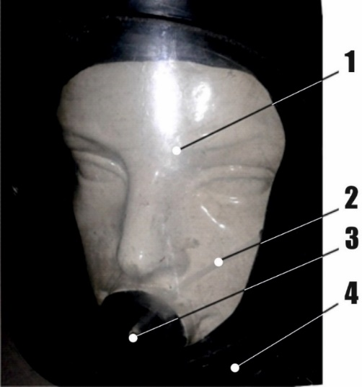
Рис. 4.1. Вигляд цівки аерозолю, що проникає крізь обтюратор:
1 – маска; 2 – цівка аерозолю; 3 – повітрезабірник; 4 – обтюратор

Таблиця 4.5. Основні вимоги до фільтруючих протигазових та газопилозахисних ЗІЗОД згідно вимог  стандарту ДСТУ EN 405:2003 | 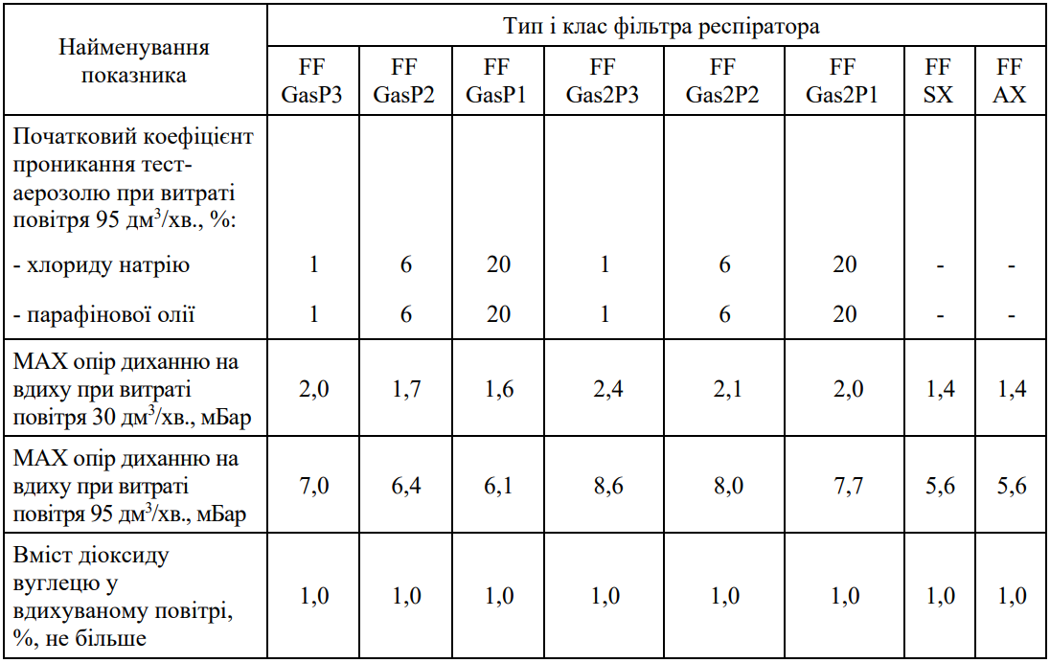

Таблиця 4.6. Основні вимоги до фільтруючих протигазових, газопилозахисних та протипилових ЗІЗОД  зі змінними фільтрами згідно з вимог стандарту ДСТУ EN 1827-2017 | 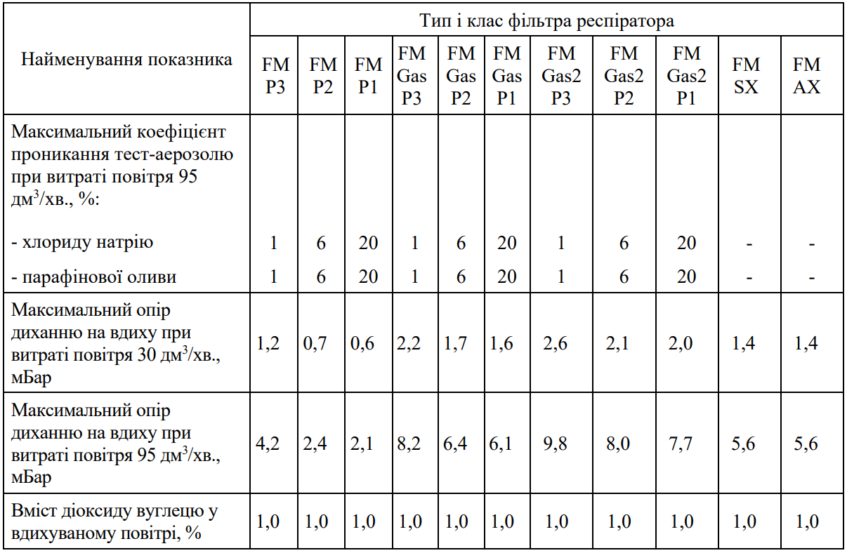

Виникнення зазорів залежить від кількох факторів. До найпоширеніших відносять: відсутність перевірки герметичності півмаски під час вибору; невміння правильно використовувати; розтягування наголів’я та послаблення притискних зусиль; інтенсивна та тривала праця. Такі фактори пояснюють потребу у перевірці респіраторів на робочих місцях.
Існують два способи такої перевірки: якісна і кількісна [20]. Якісна – ґрунтується на суб'єктивній реакції органів чуттів на різкий запах розпорошених безпечних аерозолів: сахарину, бітрексу, ізоамілацетату та інших. До її вади відносять різний індивідуальний поріг чутливості людей, який в деяких випадках може перевищувати ГДК. Такі фактори не дають можливості достовірно оцінити коефіцієнт захисту. Кількісні способи засновані на інструментальній перевірці. Вони кращі за якісні, оскільки використовують спеціальне обладнання, яке фіксує наявність просочування аерозолю під лицьову маску (півмаску). Найпоширенішим є визначення коефіцієнта підсмоктування за тест-аерозолями відповідно до вимог стандарту ДСТУ EN 149 [21]. Сутність методу полягає у визначенні співвідношення зовнішньої його концентрації до підмаскової.
Однак, проведення цієї процедури вимагає наявності коштовних і складних приладів, а також спеціально підготовлених працівників [22]. Окрім того, отриманий результат буде залежати не тільки від розміру частинок і методу перевірки, а й від умов перемішування потоків у підмасковому просторі фільтрувального респіратора, положення пробовідбірного зонда та можливого зазору за смугою обтюрації. Пряме вимірювання захисних властивостей ЗІЗОД з метою точної оцінки середнього зниження концентрації шкідливих речовин у повітрі, що вдихається, вимагає проведення багаторазових досліджень з урахуванням особливостей кожного з працівників, що є затратним заходом і на практиці фактично нездійсненно.
Ще однією проблемою є нестабільність проникнення забрудненого повітря під лицьову маску фільтрувального респіратора [23]. Експлуатація лицьової маски працівниками вносить додаткові обмеження та впливає на ефективність ЗІЗОД, оскільки невірно підібрана маска може сповзти під час виконання виробничих процесів. У таких випадках для роботи з отриманими багаточисельними результатами досліджень широко використовуються статистичні методи. Для точного визначення середнього коефіцієнта захисту для конкретної людини в лабораторних умовах потрібно провести 18…25 повторних замірів, щоб зменшити випадкову похибку за рахунок статистичної обробки. Це враховується тільки під час виконання однотипних рухів (під час сертифікації). На практиці рухи можуть бути різної інтенсивності, що безпосередньо впливає на виникнення зазорів між маскою та лицем працівника.
Для вибору відповідних респіраторів роботодавець зобов'язаний обов’язково забезпечити перевірку щільності прилягання півмаски до обличчя (п. 9.3.1 стандарту ДСТУ EN 529); навчання та тренування працівників щодо правильного використання фільтрувальних респіраторів; контроль за постійним їх використанням; встановити граничну тривалість використання залежно від умов праці і концентрації шкідливих речовин у повітрі робочої зони.
Розглянуті проблеми знайшли відображення в рекомендаціях роботодавцю з вибору ЗІЗОД у США [24]. У них вказані значення очікуваних коефіцієнти захисту для всіх типів ЗІЗОД (отримані за допомогою статистичної обробки виробничих вимірювань), із застереженням, що це орієнтовні значення. Стандарти з безпеки праці, які регулюють вибір та організацію застосування ЗІЗОД у США, Німеччині та Великобританії, змушують власників підприємств проводити періодичні медичні обстеження працівників [25].
У разі потрапляння шкідливих речовин в організм, їх концентрація в біологічних середовищах (крові та ін.) та змінення в процесі обміну речовин можна використати для оцінки якості захисту працівників. Розроблено та використовують методи біомоніторингу для оцінки впливу вісімдесяти шкідливих речовин "Biological Exposure Indexes" (BEI) [26]. Біомоніторинг дає можливість опосередковано оцінити загальну ефективність всіх заходів захисту від впливу шкідливих речовин, включаючи використання ЗІЗ. У США роботодавці зобов'язані використовувати біомоніторінг під час роботи зі сполуками свинцю та кадмію, з інших речовин можно перевіряти небезпеку за бажанням. Однак уразі виникнення і документування професійних захворювань у працівників на роботодавців покладається вся матеріальна відповідальність [27].

4.4. Реалізація процедури вибору засобів індивідуального захисту
Процедура вибору ЗІЗ (рис. 4.2) складається з п’яти послідовних кроків та відповідно до ДСТУ EN 529 передбачає:
1 Виявлення та визначення небезпеки.
2 Оцінювання ризиків.
3. Обґрунтування вибору ЗІЗОД.
4. Тренування та навчання користувачів.
5. Обслуговування засобів захисту відповідно до вимог виробника.
Крок 1. Виявлення небезпеки передбачає дослідження умов праці, що охоплює:
- ідентифікацію та визначення концентрації шкідливої речовини за допомогою сучасних приладів та методів;
- визначення умови використання ЗІЗОД: температура та вологість повітря в робочій зоні; рівень важкості та напруженості праці; тривалість безперервної роботи; особливості технологічного процесу.
Ідентифікація - це процес розпізнавання наявності небезпеки та визначення її характеристик згідно ДСТУ OHSAS 18001:2010 "Системи управління гігієною та безпекою праці" [28]. .
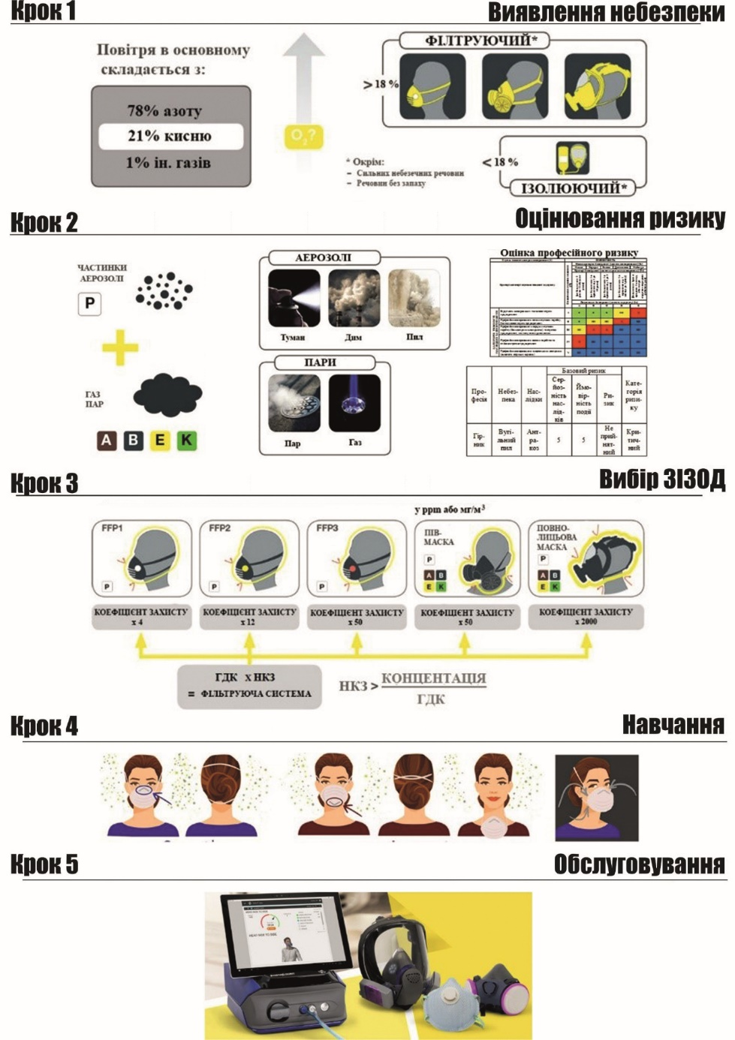
Рис. 4.2. Процедура вибору протипилових ЗІЗОД
Її можна представити як процедуру встановлення фізичних, хімічних та токсичних властивостей забруднювача за результатами атестації робочих місць умов праці чи проведених інструментальних досліджень відповідно до вимог Гігієнічної класифікації праці за показниками шкідливості та небезпечності факторів виробничого середовища, важкості та напруженості трудового процесу (наказ Міністерства охорони здоров’я від 8 квітня 2014 р. № 248).
Також необхідно отримати інформацію відомості про середньодобову та максимально разову концентрацію небезпечних речовин за зміну. Отримані дані порівняти з гранично-допустимою концентрацією шкідливих речовин для встановлення типу ЗІЗОД та можливості його використання взагалі.
Рівень шкідливих речовин потрібно проводити з періодично, використовуючи систему моніторингу та вести журнал для збереження показників задля подальшого аналізу [29]. Відповідно до ДСТУ-НБA 3.2-1:2007 [30] контроль за наявністю шкідливих речовин у повітрі виконується у місцях постійного та тимчасового перебування працівників у виробничих умовах з урахуванням особливостей технологічного процесу, температурного режиму, кількості хімічних речовин та їх агрегатного стану у повітрі, летючості, тиску пари, можливості їх перетворення (окислення, гідроліз, деструкція), класу небезпечності та біологічної дії хімічного з’єднання. Рекомендується процедуру ідентифікації оформлювати у вигляді таблиці 4.7.
Результати оцінки умов праці використовують, наприклад для вибору типу ЗІЗОД і розрахунку періодичності заміни фільтрів. Встановлення тривалості захисної дії фільтрів у певних умовах використання належить виробнику фільтрів відповідно [31] до п. А.2.1 та Д.2.8 ДСТУ ЕN 529:2006.
Крок 2. Оцінювання ризиків. Ризик у використанні ЗІЗ − це комбінація ймовірності виникнення небезпечних подій і ступеню серйозності наслідків, відповідно до ДСТУ OHSAS 18002:2015 "Системи управління гігієною і безпекою праці" [32]. Для його визначення потрібні відомості про умови праці, небезпеки, засоби захисту, контролю, компетентність працівників та інше відповідно до п. 4.3.1.4.2 вищезгаданого стандарту. Для оцінки ризику можна скористатися різними методами, рекомендованими ДСТУ ІЕС/ІSО 31010:2013 "Керування ризиком. Методи загального оцінювання ризику" [33], залежно від наявності потрібної інформації. Процедуру оформлюють у вигляді звіту та зберігають до наступного перегляду, який проводять щорічно.

Таблиця 4.7. Протокол ідентифікації шкідливих виробничих чинників
Виробниче приміщення | Виявлені  шкідливі чинники згідно | Джерела і умови  виникнення шкідливого чинника | Наслідки для  здоров’я
Дільниця 1 | Пил | Шліфувальний  станок | Пневмоконіоз

Крок 3. Вибір засобу індивідуального захисту. Адекватність захисту полягає у забезпечені зниження впливу на працівника шкідливої речовини до прийнятного рівня. Вибір передбачає низку процедур [34], які пов’язані зі встановленням адекватності захисту та придатності ЗІЗ.
(4.8)
де К_{З min} - мінімально необхідний коефіцієнт захисту ЗІЗ; К_{ЗБ} - коефіцієнт забруднення повітря робочої зони, що за відомих показників концентрації шкідливої речовини розраховується за формулою:
(4.9)
де С - концентрація забруднювача, мг/м³; ГДК – гранично-допустима концентрація.
Важливою складовою захисту є оцінювання щільності прилягання півмаски до обличчя користувача за допомогою якісних методів, які ґрунтуються на суб’єктивній реакції органів чуттів на різкий запах розпорошених безпечних аерозолів: сахарину, бітрексу, ізоамілацетату та інших та кількісних - заснованих на інструментальній перевірці.
Найпоширенішим методом є визначення коефіцієнта підсмоктування за тест-аерозолями на робочому місці, так званий "fit-test" [35]. Сутність полягає у визначенні співвідношення зовнішньої концентрації тест-аерозолю до підмаскової, за рахунок відбору проб і автоматичного їх порівняння (рис. 4.3).
Рис. 4.3. Вхідний контроль респіраторів за допомогою "Porta Count Plus"

Деталі проведення даних процедур описані в Додатку Е ДСТУ ЕN 529:2006.
Крок 4. Процедура навчання працівників правильному використанню ЗІЗ
Необхідною складовою успішного використання ЗІЗ є процедура навчання працівників правильному їх використанню [36]. Наприклад, важливо усвідомлювати, що неправильне або несвоєчасне використання респіраторів зводить нанівець ефект від їх застосування. Також в цьому випадку мало користі і від їх технічної досконалості, особливо при використанні високоефективних ЗІЗОД (рис.4.4).
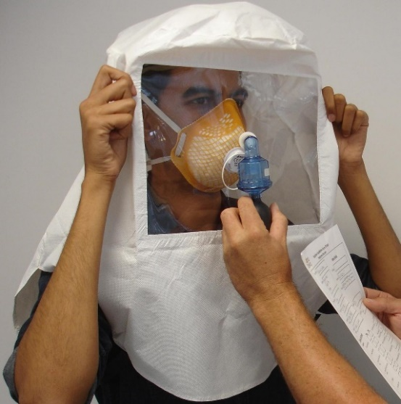
Рис. 4.4. Метод перевірки щільності прилягання фільтрувальних півмасок одним з якісних способів
У разі якщо впродовж зміни у 480 хвилин (8 годин) працівники не використовували респіратор навіть 5 хвилин, тоді за постійного забруднення повітря більш як 100 ГДК забезпечити зниження у підмасковому просторі до 1 ГДК неможливо за будь-якої ефективності респіратора в інші 475 хвилин.
Зазначимо, що несвоєчасне використання респіратора працівниками за відсутності очевидної загрози для їх життя чи здоров’я є однією з найсерйозніших невирішених проблем застосування захисту органів дихання.
Тренування працівників щодо використання ЗІЗОД повинно проводитися регулярно та оновлювати програму кожного року [37]. Одним з елементів програми тренування є підготовка інспекторів, котрі будуть навчати та перевіряти правильність використання ЗІЗОД. Зазвичай для їх підготовки необхідно залучити фахівців від виробника.

Таблиця 4.8. Вимоги до підготовки працівників
Тренування працівників щодо правильного використання ЗІЗОД
Предмет вивчення | Інформація про ризики для здоров’я; необхідність своєчасного використання; типові помилки у використанні; принцип роботи; пошкодження та несправність ЗІЗОД; перевірки перед застосуванням
Передбачає | Можливість оглянути, одягти та відрегулювати респіратор, попереднє носіння півмаски для звикання та оцінки зручності
Працівник | Отримує вказівки щодо правильного одягання, регулювання ЗІЗОД та дій під час аварійних ситуацій, пояснення чому потрібне використання респіраторів впродовж робочої зміни та наслідки неправильного використання респіратора
Менеджер | Визначає засоби технічного контролю та організаційно-адміністративні заходи, які можуть зменшити або усунути ризики у використанні ЗІЗОД

Таблиця 4.9. Тематичний план підготовки працівників до використання ЗІЗОД
№ | Назва розділів | Кількість  годин | Вид занять
№ | Назва розділів | Кількість  годин | теоретичні | практичні
1 | Призначення і класифікація ЗІЗОД. Принцип дії та будова. Основні показники якості | 2 | 2 | -
2 | Номенклатура показників якості та методи їх перевірки, вимоги безпеки | 4 | 2 | 2
3 | Правила використання ЗІЗОД, перевірка правильності одягання, дії в аварійних ситуаціях | 2 | - | 2
4 | Технічне обслуговування ЗІЗОД, оцінка ризиків при ймовірних несправностях | 2 | 1 | 1

Крок 5. Організація обслуговування ЗІЗ. Важливий етап в процесі використання ЗІЗ − це організація їх обслуговування (рис. 4.5).
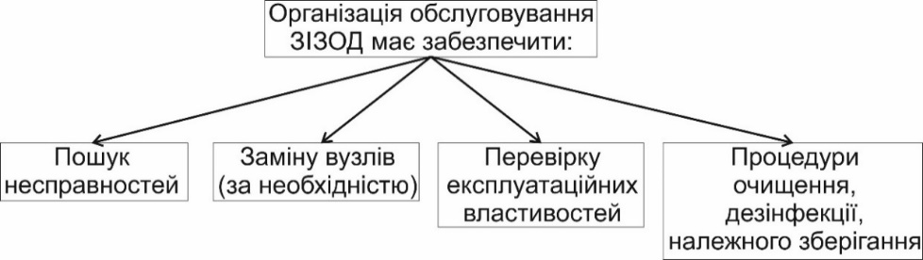Під час перевірки звертають увагу на герметичність з’єднань та загальний стан елементів: швів, обтюрації, клапанів вдихання/видихання, наголів’я (чи достатня пружність стрічок), гнучкість еластичних частин півмасок, відсутність ознак погіршення стану.
Рис. 4.5. Організація обслуговування ЗІЗ
Відповідно до ДСТУ EN 529:2006 на кожний ЗІЗ оформляють паспорт (зразок такого паспорта надано в додатку F ДСТУ EN 529:2006), в якому зазначається тип пристрою та тривалість використання до наступної перевірки. Відповідно до п. 14 розділу ІІІ «Мінімальних вимог безпеки і охорони здоров’я при використанні працівниками засобів індивідуального захисту на робочому місці», затверджених наказом Міністерства соціальної політики від 29 листопада 2018 р. №1804, роботодавець зобов’язаний забезпечити відповідно до інструкції з експлуатації періодичне випробовування та перевірку придатності ЗІЗ, і своєчасну заміну їх компонентів, вузлів або інших частин, якщо їх захисні властивості погіршились або якщо вони певний час не використовувалися. Після перевірки на ЗІЗ необхідно поставити відмітку (клеймо, штамп) про термін наступного випробування. Рекомендовано результати перевірок оформляти відповідним записом у журналах реєстрації перевірок ЗІЗ (табл. 4.10).

Таблиця 4.10. Журнал реєстрації перевірок ЗІЗОД
№ | Дата перевірки | Прізвище, ім’я,  по батькові інспектора, який проводив  перевірку ЗІЗОД | Марка ЗІЗОД (маски) | Відмітка про справність ЗІЗОД | Відмітка про заміну несправних частин | Примітки
1 | 21.12.20 | Іванов І.С. | РПА | Справний | - | Наступний перегляд 21.05.21
Отже роботодавець несе повну відповідальність за правильний вибір, обслуговування та застосування ЗІЗ, а також за правильне і своєчасне їх використання на робочому місці. Однак дану відповідальність можливо розділити з виробником ЗІЗ, залучаючи його до процесу організації захисту працівників та вимагати від працівників виконання відповідних процедур. У ДСТУ EN 529:2006 передбачено таку можливість.
Наприклад, на здатність ЗІЗОД захистити працівника впливає потрапляння невідфільтрованого повітря крізь зазори між маскою та обличчям і своєчасність його використання в забрудненій атмосфері. На жаль, у ДСТУ EN 529:2006 не зазначені очікувані коефіцієнти захисту для всіх видів ЗІЗОД. Через відсутність перевірок ізолювальних властивостей під час підбору маски (півмаски) деякі працівники можуть отримати респіратори з неналежним рівнем захисту. Такий підхід сприяє безвідповідальному ставленню до використання ЗІЗОД і втраті довіри до його захисних властивостей. Проблему можна вирішити, використовуючи стандарт США 29 CFR 1910.134 [38] або запровадити відповідні правки до ДСТУ EN 529:2006.
Не вирішена проблема правильного вибору ЗІЗ під час робіт з високою інтенсивністю та коливаннями температури. Є лише окремі загальні вказівки, виконання яких юридично не є обов’язковим для роботодавця.

4.5. Оцінювання професійних ризиків у використанні засобів індивідуального захисту на робочому місці
Оцінювання професійних ризиків на робочому місці є одним з важливих кроків для підвищення безпеки праці на підприємствах [39].
Оцінка ризиків на робочому місці допомагає:
- передбачити відповідні запобіжні заходи для уникнення травмувань чи професійних захворювань;
- зосередитись на пошуку потенційних небезпек, які можуть призвести до негативних наслідків для здоров’я працівників;
Для її проведення можна рекомендувати метод «П’яти кроків», який є найпростішим і зрозумілішим для застосування саме на робочих місцях.
Процедура оцінювання ризиків на робочому місці містить п’ять кроків:
Крок 1. Визначення небезпеки. Передбачає ідентифікацію небезпек під час певних виробничих операцій за наявності такої інформації:
- показники умов праці, рівень важкості та напруженості праці, характеристика робочого середовища;
- фізичні, хімічні й токсичні властивості шкідливих речовин, які містяться в атмосфері робочої зони;
- ГДК шкідливих речовин, що містяться в атмосфері робочої зони;
- значення миттєво-небезпечної ГДК для життя й здоров'я користувача фільтрувального респіратора та ймовірність її виникнення.
Крок 2. Визначення наслідків від дії небезпеки. Для кожного небезпечного/шкідливого фактору необхідно визначити наслідки, до яких призведе їх дія на працівника. Важливо встановити, за яких обставин небезпеки призведуть до травми чи захворювання, щоб зрозуміти, які можна застосувати запобіжні заходи. Рекомендується на даному етапі знайти відповіді на запитання: хто і як може постраждати; за яких умов і до яких наслідків це призведе?
Під час оцінювання рівня професійного ризику виходять з припущення, що є категорично неприйнятними таки події:
- поява гострої недуги, яка виникає протягом однієї робочої зміни чи робочого дня;
- розвиток хронічних професійних захворювань, ймовірність настання яких можлива більш як один раз на п’ятнадцять років;
- тимчасова втрата працездатності від професійного захворювання, яка може настати більш як один раз упродовж одного місяця. Критерії визначення професійних ризиків наведені в табл. 4.11.

Таблиця 4.11. Критерії оцінки професійних ризиків
Категорія ризику | Ставлення до рівня ризику | Дії щодо керування рівнем  професійного ризику
AV, BIV, BV, CIV, CV, DIII, DIV, DV, EII, EIII, EIV, EV | Категорично неприйнятний (КН)  (відмова від ризику). | Роботу виконувати заборонено без зміни в умовах та впровадженні заходів щодо зниження ризиків Першочергово потрібно виконати профілактичні та захисні заходи для унеможливлення реалізації небезпеки в небезпечну подію та/або зниження наслідків небезпечної події. Встановлюється контроль за забороною проведення робіт.
AIV, BIII, CIII, DII, EI | Неприйнятний (Н)  (зниження ризику) | Роботу виконувати дозволено (постійно або тимчасово), але з впровадженням в часі захисних заходів для унеможливлення реалізації небезпеки або зниження наслідків небезпечної події. Мають бути розроблені і впровадженні відповідні організаційно-технічні заходи.
AIII, BII, CII, DI | Прийнятний з перевіркою (ПП)  (прийняття ризику з контролем) | Роботу дозволено виконувати, але потрібен постійний контроль за небезпекою та використанням захисних заходів (дій), щодо унеможливлення або зниження ризику до прийнятного рівня та аналіз змінення небезпеки в часі та просторі.
AI-II, BI, CI | Прийнятний (П)  (прийняття ризику без контролю) | Не потребує впроваджувати додаткові захисні заходи (дії) для унеможливлення або зниження ризику.

Крок 3. Оцінка базового ризику. Після виявлення небезпек і розуміння їх наслідків, виникає необхідність у визначенні ризику професійного захворювання. Для цього можна скористатись матричним способом (за віссю ймовірності та наслідків).
Наслідки - це результат (з урахуванням можливих варіантів розвитку), до якого призводить настання певної події.
Ймовірність - це ступінь (відносна міра, кількісна оцінка) можливості настання певної події.
Визначення ризику R відбувається за поєднанням ймовірності та наслідків настання несприятливих подій (див. табл. 4.12) відповідно до вимог ДСТУ ІЕС/ІSО 31010:2013 [33] за формулою:
. (4.10)
де Н – наслідки від настання несприятливих подій; Р – ймовірності виникнення наслідків.
Методи оцінки ризиків наведено у розділі 1. Додатково рекомендується скористатися експертною думкою та ранжуванням, щоб отримати попередній результат.

Таблиця 4.12. Матриця оцінки професійних ризиків | 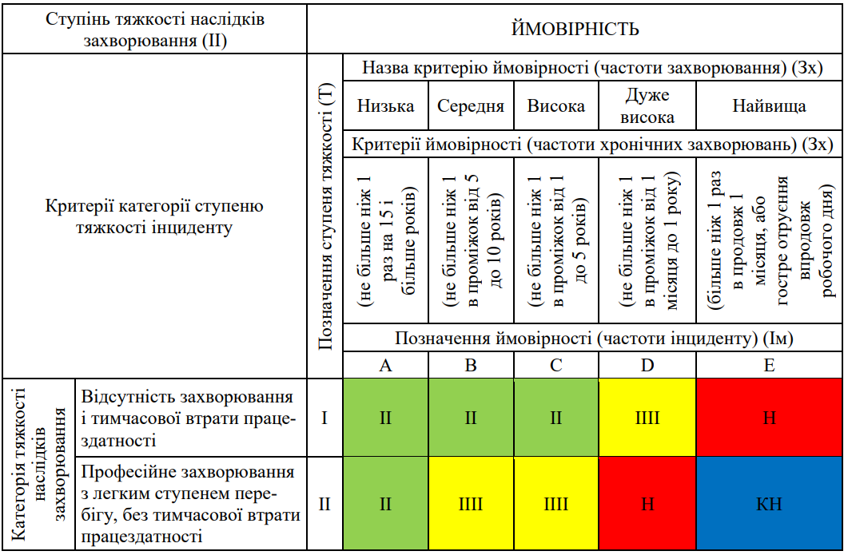

Закінчення таблиці 4.12 | 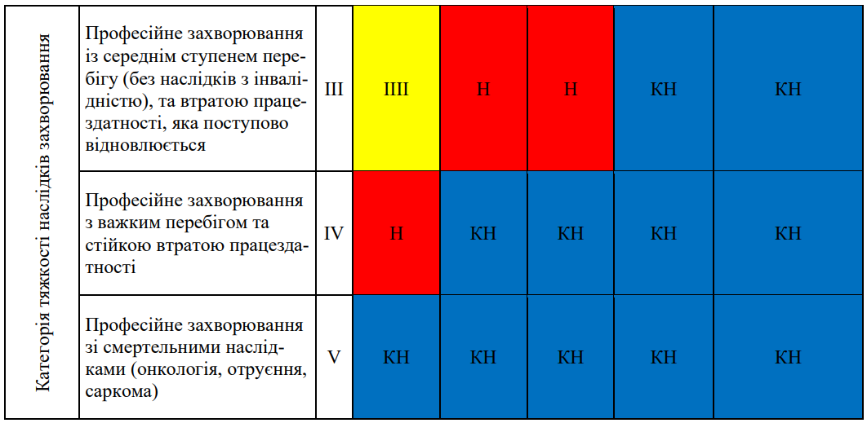

Таблиця 4.13. Оцінка ризику та рекомендації щодо зменшення професійних захворювань внаслідок  помилок при виборі фільтрувальних респіраторів | 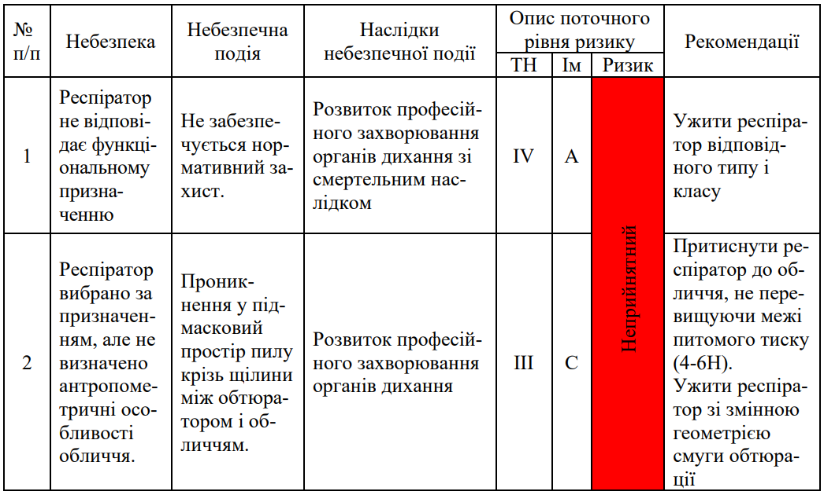

Закінчення таблиці 4.13 | 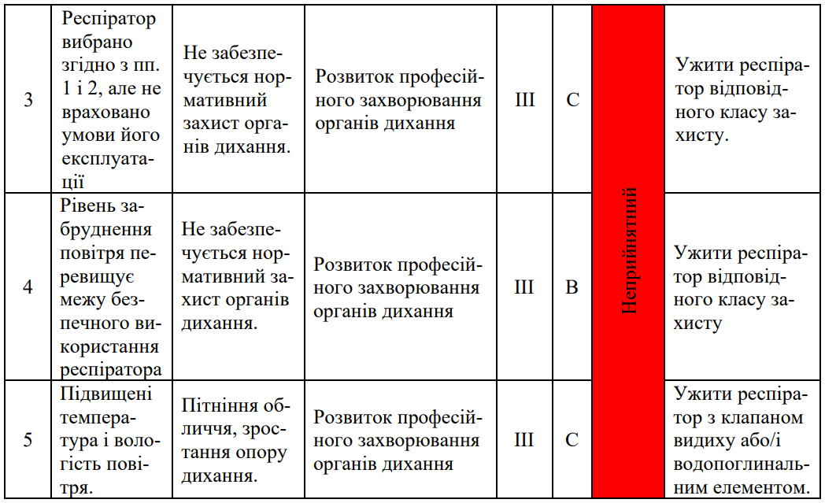

Таблиця 4.14. Оцінка ризику та рекомендації щодо зменшення професійних захворювань внаслідок  помилок при експлуатації фільтрувальних респіраторів | 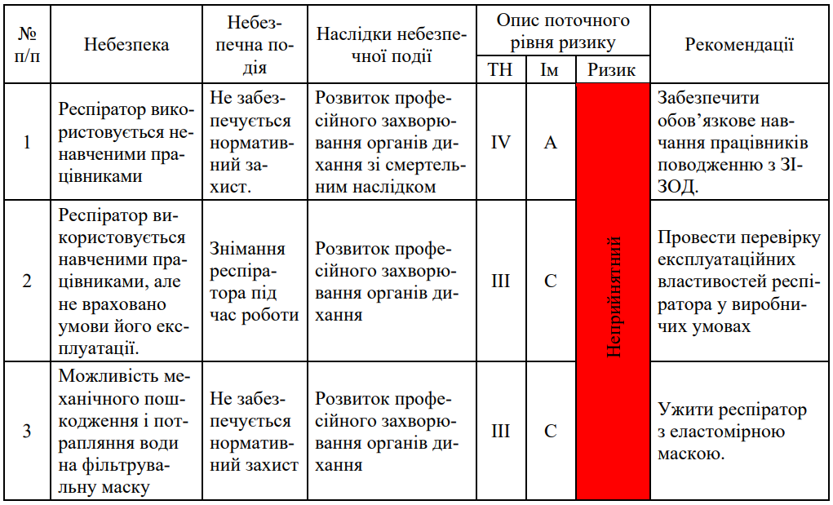

Закінчення таблиці 4.14 | 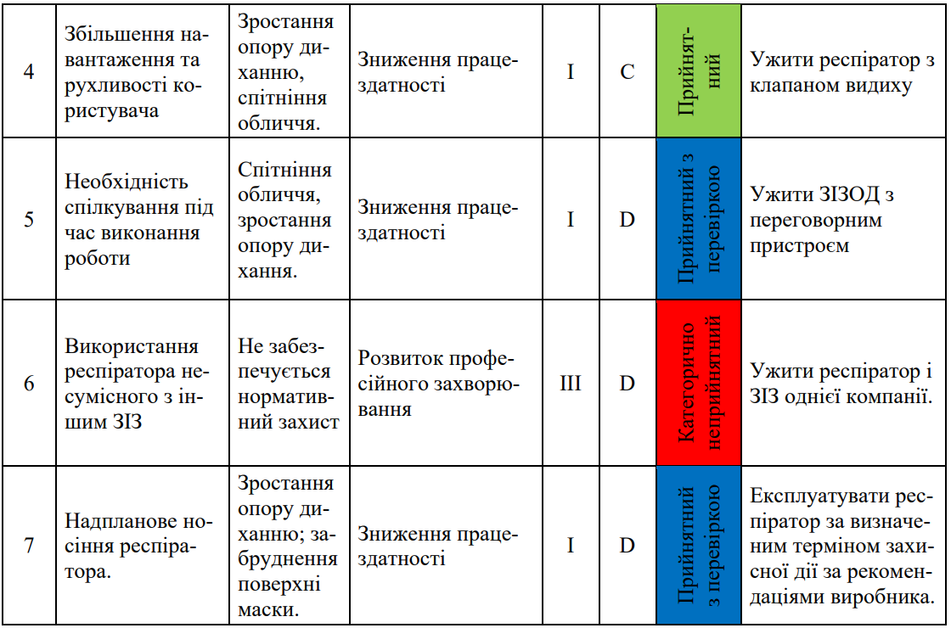

Крок 4. Визначення заходів безпеки. Встановлення ризиків спонукає до розробки рекомендацій щодо їх усунення та зменшення найсуттєвіших помилок під час вибору, а також в результаті невмілої або/і безвідповідальної експлуатації протипилових фільтрувальних респіраторів наведено у табл. 4.12 і 4.13.
Організація оцінювання ризиків професійних захворювань під час вибору та у використанні ЗІЗ є обов’язком роботодавця. Контроль за сумлінним виконанням рекомендацій з ефективного використання ЗІЗ здійснюють працівники відділів охорони праці. Потрібно співпраця із сумлінним виробником чи постачальником ЗІЗ та користувачем. Підтвердженням цього висновку є пункт 8.1.4.2 ISO 45001:2018 "Менеджмент охорони здоров’я та безпеки праці - Вимоги та настанови щодо застосовування" [40], де вказується на необхідність постачальнику або виробнику ЗІЗ надавати інформацію про величини ризиків, які можна усунути під час використання певного виду ЗІЗ, для погодження з користувачем його власних ризиків.
Крок 5. Оцінка залишкового ризику. Після встановлення нових заходів безпеки потрібно оцінити залишковий рівень ризику та визначити подальшу доцільність використання ЗІЗ. Рівень залишкового (residual) ризику R_{res} визначаємо за формулою:
(4.11)
де W – можливість впровадження додаткових засобів удосконалення конструкції та підвищення безпеки експлуатації. Таку процедуру також здійснюють у разі змін у законодавстві, технологічному процесі, появі нового устаткування, у разі рекламацій чи інцидентів.

4.6. Запровадження кількісного методу оцінювання професійних ризиків
Оцінювання ризику професійного захворювання органів дихання можна кількісними методами [41, 42]. Це дає можливість отримати більш докладні результати. Найбільш точні методи розроблено на підставі теорії Марківських випадкових процесів [43]. Для цього допустимо, що система «працівник –ЗІЗ – виробниче середовище», може перебувати:
- у працездатному стані, коли забезпечується адекватний захист органів дихання. Це забезпечується за рахунок правильного підбору ЗІ, виходячи з умов праці, фізичних можливостей користувачів, їх підготовки та перевірці захисних властивостей в певних умовах праці;
- погіршеному стані, коли з’являються певні невідповідності, викликані неврахуванням кліматичних умов, режиму праці, необхідності спілкування, тривалості носіння, використання інших несумісних ЗІЗ, сповзання півмаски/маски під час виконання рухів головою;
- аварійному стані (відмова), коли ЗІЗ через критичні помилки (неврахування рівня забрудненості, антропометричних характеристик користувача, терміну захисної дії фільтрів та інше) не забезпечує потрібний захист.
- 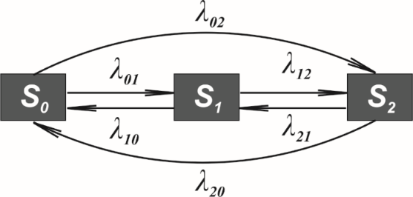Інтенсивність відмов λ між наведеними станами характеризується певною щільністю ймовірностей подій. Представимо описаний процес у вигляді відповідного графу (рис. 4.6).
Рис. 4.6. Граф стану зміни ступеня захисту системи
«людина – ЗІЗ – виробниче середовище»
З рис. 4.6 випливає, що адекватний захист працівників знаходиться у стані S₀. Однак під дією певних обставин, які виникають з деякою інтенсивністю λ₀₁ працівник може допустити некритичну помилку, яка призведе до погіршення ступеню захисту органів дихання (наприклад через появу підсмоктувань нефільтрованого повітря між обличчям і півмаскою за смугою обтюрації) і система «людина - ЗІЗ – виробниче середовище» перейде в певний проміжний стан S₁, в якому забезпечується деякий, але неповний рівень захисту.
Наприклад, певна кількість шкідливих речовин з повітря потрапляє у підмасковий простір. Працівник може працювати й далі в цьому стані та постійний вплив інших факторів (великої запиленості повітря, утруднення дихання через фізичне навантаження, поломки системи кріплення, появи надзвичайної ситуації) призведе до переходу в аварійний стан S_{2.} Якщо помилка чи невідповідність вчасно будуть виявлені та виправлені, відбудеться повернення у вихідний стан S₀. У той же час наявність серйозних порушень під час вибору чи експлуатації (відсутність вимог інструкцій, навчання, тренування, контролю за правильною експлуатацією) призведе відразу, минувши проміжний стан, до аварійної ситуації S₂ з інтенсивністю λ₀₂.
Існує кілька варіантів розвитку подальших подій. Критична помилка була помічена і відразу виправлена тоді система з інтенсивністю λ₂₀ повернеться в працездатний стан S₀. Якщо недолік не вдалось виправити повністю, тоді система з інтенсивністю λ₂₁ повертається у погіршений стан S₁.
Визначивши потоки подій за допомогою побудованого графу станів, можна розрахувати ймовірності змінення ступеня захисту системи «людина- ЗІЗ – виробниче середовище» Р₀(t), Р₁(t) Р₂(t), як функції часу за диференційними рівняннями Колмогорова-Чепмена:

, (4.12)

зі заданою умовою, що:
. (4.13)
Вказане рівняння можна представити в лінійній матричній формі, вводячи до розгляду вектор-функцію і матрицю інтенсивностей відмов:

, (4.14)

тоді:
. (4.15)
Вихідні дані для розрахунку ймовірності перебування системи «людина-фільтрувальний ЗІЗОД – виробниче середовище» у відповідному стані отримані з експериментальних даних (табл. 4.15).

Таблиця 4.15. Аналіз результатів експериментальних даних
Автор досліджень | Місце проведення  дослідження | Загальна кількість учасників | Кількість, учасників в яких були  зафіксовані помилки | Кількість учасників результат, яких не враховано | Середній коефіцієнт захисту ЗІЗОД
Nelson, T.J. | Робота  з азбестом | 26 | 18 | 3 | 168±5,8
Colton, C.E. | Ремонт  кораблів | 47 | 24 | 5 | 205±3,5
Tannahill S.N. | Видалення  азбесту | 30 | 19 | 2 | 120±4,7
Johnston A.R. | Шліфування | 25 | 16 | 2 | 1100±5,3

Виходячи з наведених даних, розраховані інтенсивності переходу (відмов) між станами системи "людина-фільтрувальний ЗІЗОД" для групи з десяти осіб (табл. 4.16).

Таблиця 4.16. Вихідні дані для розрахунків зміни станів системи "людина-фільтрувальний ЗІЗОД"
Параметр | Кількість одиниць/  ситуацій | Інтенсивність виникнення, λ
Кількість працівників на дільниці, осіб | 10
Кількість працівників, у котрих зафіксовано порушення під час роботи з фільтрувальним ЗІЗОД, осіб | 6 | λ₀₁ = 0,6

Закінчення таблиці 4.16
Кількість працівників, котрі виправили порушення в процесі роботи, осіб | 2 | λ₁₀ = 0,2
Кількість працівників, у котрих виявили помилки під час вибору та експлуатації фільтрувального ЗІЗОД, які призвели до нещасного випадку, осіб | 4 | λ₀₂ = 0,4
Кількість працівників, котрим вдалось повністю виправити критичні помилки у роботі з фільтрувальним ЗІЗОД під час експлуатації, осіб | 1 | λ₂₀ = 0,1
Кількість працівників, котрим вдалось частково виправити критичні помилки у роботі з фільтрувальним ЗІЗОД під час експлуатації, осіб | 3 | λ₂₁ = 0,3
Кількість працівників, у котрих роботи у фільтрувальному ЗІЗОД призвели до нещасного випадку, осіб | 4 | λ₁₂ = 0,4

За визначними показниками побудована матриця переходів, яка має такий вигляд:

, (4.16)

Тоді система рівнянь (4.14) з урахуванням матриці (4.15) має вигляд:

, (4.17)

Для вирішення системи рівнянь (4.17) можна скористатись методом Гауса, тоді Р₀ = 0,1; Р₁= 0,4; Р₂ = 0,5. Одержані показники говорять, що в описаному прикладі, коли не проводяться відповідна підготовка, ймовірність виникнення аварійної ситуації (відмови) в системі "людина-фільтрувальний ЗІЗОД" становить 50 %. Це доволі несприятливий результат, який вимагає певних організаційних дій зі зменшення впливу шкідливих факторів, які призводять до помилок під час вибору та використання ЗІЗОД.
Для визначення граничного рівня розподілу ймовірності за певний проміжок часу (шестигодинну робочу зміну) вирішимо систему диференційних рівнянь за допомогою програми "Mathcad 14". Результат розрахунку представлено на рис. 4.7.
Аналіз залежності ймовірностей Р(t)₀, Р(t)₁, Р(t)₂ від часу показує, що у кінці робочої зміни ймовірність адекватного захисту працівника становить до 20%. Такому становищу сприяють першочергово неправильне чи неуміле використання працівником фільтрувального ЗІЗОД в складних і неоднорідних умовах праці навіть на одному робочому місці.
Виходячи зі зібраної інформації про умови використання ЗІЗОД та збереження їх ефективності під час експлуатації можна констатувати, що негативні наслідки виникають під час невідповідності функціонального призначення ЗІЗОД за типом шкідливих домішок у повітрі, класу захисту та концентрації кисню у повітрі (менш як 18 %). У таких випадках працівник залишається беззахисним через грубі порушення відповідних 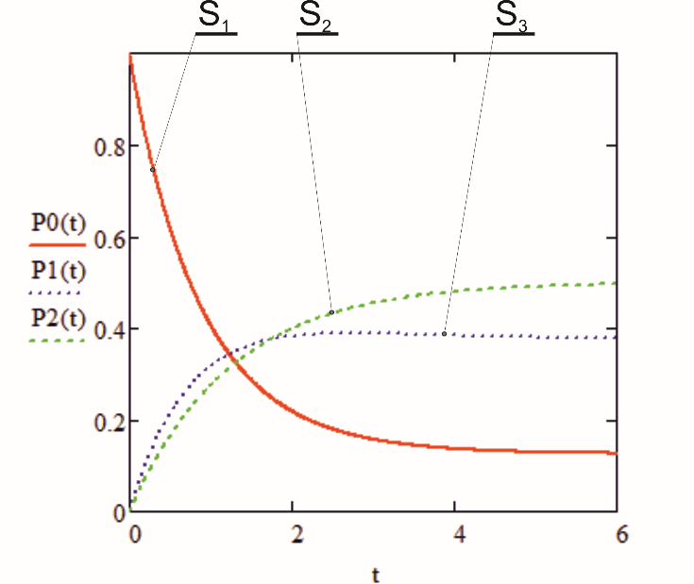інструкцій або халатність відповідальних за вибір ЗІЗ посадових осіб. Наступною помилкою, яка також призведе до погіршення захисних властивостей і сприятиме збільшенню професійного ризику, є невідповідність маски антропометричним параметрам обличчя працівника, що обмежує ізолювальні властивості лицьових масок. Саме через це, після встановлення потрібного класу захисту і прийняття рішення щодо його типу потрібно забезпечити перевірку щільності прилягання маски до обличчя.
Рис. 4.7. Залежність ймовірностей Р0, Р1, Р2 станів системи
"людина-фільтрувальний ЗІЗОД" (S0, S1, S2) від часу t (годин)

Висновки до четвертого розділу
Четвертий розділ містить рекомендації до вибору та використання засобів індивідуального захисту на підставі комплексного підходуд до постановки завдань з оцінювання ризиків.
1. Оцінювання ризиків у використанні захисного одягу передбачає визначення ймовірності настання відмов, пов’язаних з порушенням герметизації, втратою захисних властивостей або ергономічних показників. Інтенсивності відмов під час різнопланових шкідливих впливів визначено за результатами статистичної інформації у ході використання наявних моделей і конструкцій захисного одягу.
2. Встановлено основні вимоги до вибору фільтрувальних респіраторів. Відповідно до нормативних документів сформульовано основні показники, які визначають функціональність використання фільтрувальних респіраторів: коефіцієнт захисту; розміри лицьової маски; вимоги щодо правильного використання (правильне одягання та попереднє носіння для звикання); перевірки у виробничих умовах, які характеризуються умовами з іншими показниками (температура, вологість повітря, інтенсивність виконання роботи та інші).
3. Встановлено, що до найважливіших показників якості засобів індивідуального захисту органів дихання потрібно віднести: номінальний коефіцієнт захисту; коефіцієнт захисту на робочому місці; опір диханню; коефіцієнта підсмоктування.
4. Запропоновано процедуру вибору засобів індивідуального захисту, яка відповідає вимогам ДСТУ EN 529 і складається з п’яти послідовних етапів: виявлення та визначення небезпеки; оцінювання базових ризиків під час проектування;. обґрунтування вибору засобів індивідуального захисту;. тренування та навчання користувачів; обслуговування засобів захисту відповідно до вимог виробника; оцінювання професійних ризиків у використанні засобів індивідуального захисту на робочому місці.

Література до четвертого розділу

- Остапенко Н.В., Третякова Л.Д. Проектування асортименту захисного одягу за методом трансформації. Вісник Міжнародної академії безпеки життєдіяльності. Київ. 2017. Вип. 2. С. 77-85.
- Kolosnichenkо О., Yakovlev М., Prykhodko I., Tretyakova L. Study of dominant quality indicators of materials and designs of railroad conductors’ uniforms. Fibres and Textiles Vlákna a textil. 2020. 27(3). Р 90-96.
- Tretiakova L.D. Experimentally calculated evaluation of the protective properties of the materials against the ionizing contamination. Reporter of the National Technical University of Ukraine, series Mining. Kyiv. 2014. № 26. P. 184-190.
- Третякова Л. Д., Остапенко Н.В., Колісниченко М.В. Зонально-модульна модель для розробки комплектів захисного одягу. Вісник Хмельницького національного університету. Хмельницький. 2015. № 2. С. 69–72.
- Ostapenko N.V., Tretiakova L.D., Kolosnichenko M.V., Pashkevich K.L. Designing of Rational Structure of Range of Insulating Protective Clothing on the Basis of the Principles of Transformation. Vlakna a Textilе. 2016. № 4. Р. 27–35.
- Третякова Л. Д., Остапенко Н.В. Оцінювання ризику у використанні захисного одягу. Проблеми охорони праці в Україні. Київ. 2016. Вип. 32. С. 57-67.
- Pillay M. Resilience Engineering: An Integrative Review of Fundamental Concepts and Directions for Future Research in Safety Management. Open Journal of Safety Science and Technology. 2017. 7. Р. 129-160. URL: https://doi.org/10.4236/ojsst.2017.74012
- Третякова Л.Д. Вибір та оцінка заходів підвищення надійності засобів індивідуального захисту. Науковий вісник національного гірничого університету, НГУ. Дніпропетровськ. 2009. № 3. С. 27-32.
- Третякова Л.Д. Вплив виробничих факторів на умови використання засобів індивідуального захисту. Вісник Національного технічного університету України КПІ. Серія «Гірництво». Київ. 2011. Вип. 20. С. 252-257.
- Третякова Л.Д. Дослідження фізико-механічних характеристик нових полімерних матеріалів для захисного одягу. Проблеми охорони праці в Україні. Київ. 2007. Вип. 14. С. 59-67.
- Метод визначення оптимального розподілу надійності між елементами засобів захисту. Проблеми охорони праці в Україні. Зб.наук.праць. .- К.; ННДІПБО,.2009. Вип17.С.120-130.
- Третякова Л.Д. Експериментально-розрахункове дослідження теплового стану гірника. Уголь Украины. 2011. №1 (649). С. 41-45.
- Третякова Л.Д., Подольцев А.Д. Анализ электростатического поля вблизи человека в защитной одежде из полимерного материала при наличии на ней поверхностного заряда. Технічна електродінамика. 2010. № 6. С. 10-15.
- Третякова Л.Д., Зацарний В.В. Rising safety for jobs and residence in conditions of influence the electromagnetic field of the industrial frequency. Безпека людини у сучасних умовах: монографія / ред. В.В. Березуцького. Харків, ФОП Мезина, 2018. С. 95-105.
- Третякова Л.Д., Сидорко М.В. Ефективність систем резервування захисних засобів. Містобудування та територіальне планування. Київ. 2009. № 32. С. 433-444.
- Правила вибору та застосування засобів індивідуального захисту органів дихання. Сайт Головного управління Держпраці у Харківській області. URL: https://kh.dsp.gov.ua/
- ДСТУ EN 529:2006. Засоби індивідуального захисту органів дихання. Рекомендації щодо вибору, використання, догляду і обслуговування. Настанова (EN 529:2005, IDT). [Чинний від 2007-10-01]. Вид. офіц. Київ: ДП «УкрНДНЦ», 2006. 38 с.
- Засоби індивідуального захисту органів дихання. Сайт Державної установи "Харківський обласний лабораторний центр Міністерства охорони здоров'я України". URL: https://opendatabot.ua/c/38493324.
- Засоби індивідуального захисту органів дихання. Сайт Служби охорони праці. URL: https://www.sop.com.ua/article/826-slujba-ohoroni-prats-pdprimstva
- Стрелец, В.М. Особенности выбора средств индивидуальной защиты для работы спасателей в условиях, которые существенно отличаются от наихудших условий пожара. Системи озброєння і військова техніка. 2014. 4(40). С. 150-153.
- ДСТУ EN 149:2017. Засоби індивідуального захисту органів дихання. Фільтрувальні півмаски для захисту від аерозолів. Вимоги, випробування, маркування (EN 149:2001+A1:2009, IDT). [Чинний від 2018-10-01]. Вид. офіц. Київ: ДП «УкрНДНЦ», 2017. 18 с.
- Петрачкова, Н.М. Анализ эффективности средств индивидуальной защиты горнорабочих в зимних условиях. Научные исследования и разработки молодых ученых. Днепро. 2014. № 1, С. 106-109.
- Golinko, V.І., Cheberyachko, S.І., Cheberyachko, Y.І., Yavorska, O.O., Tykhonenko, V.V. Improving efficiency of dust mask use in mining: monograph. Dnipro: NMU, 2014. 100 p.
- Cai M., Li H., Shen S., Wang Y., Yang Q. Customized design and 3D printing of face seal for an N95 Filtering Facepiece Respirator. Journal of Occupational and Environmental Hygiene. 2018. 15(3). Р. 226-234.
- Gutierrez A.M., Galang J.A., Seva M.D., Lu R.R., Ty M.C. Designing an improved respirator for automotive painters. International Journal of Industrial Ergonomics. 2014. 44(1). Р. 131-139.
- Lei Z., Yang J., Zhuang Z. Headform and N95 Filtering Facepiece Respirator Interaction: Contact Pressure Simulation and Validation. Journal of Occupational and Environmental Hygiene. 2012. 9. Р. 46-58.
- Glomb S., Woschko D., Makhloufi G., Janiak C. Metal-Organic Frameworks with Internal Urea-Functionalized Dicarboxylate Linkers for SO₂ and NH₃ Adsorption. ACS Applied Materials & Interfaces. 2017. 9(42). Р. 419-434.
- ДСТУ OHSAS 18001:2010. Системи управління гігієною та безпекою праці (OHSAS 18001:2007, IDT). [Чинний від 2012-10-01]. Вид. офіц. Київ: ДП «УкрНДНЦ», 2011. 38 с.
- Li Y., Guo Y., Zhu T., Ding S. Adsorption and desorption of SO₂, NO and chlorobenzene on activated carbon. Journal of Environmental Sciences. 2016. 43. Р. 128-135.
- ДСТУ-Н Б А.3.2.1:2007. Настанова щодо визначення небезпечних і шкідливих факторів та захисту від їх впливу при виробництві будівельних матеріалів і виробів та їх використання в процесі зведення та експлуатації об'єктів будівництва. [Чинний від 2012-10-01]. Вид. офіц. Київ: ДП «УкрНДНЦ», 2007. 25 с.
- Zhuang Z., Coffey C.C., Jensen P.A., Campbell D.L., Lawrence R.B., Myers W.R. Correlation Between Quantitative Fit Factors and Workplace Protection Factors Measured in Actual Workplace Environments at a Steel Foundry. American Industrial Hygiene Association Journal. 2004. 6 (64)., Р. 730-739.
- ДСТУ OHSAS 18002:2015. Системи управління гігієною та безпекою праці (OHSAS 18002:2008, IDT). [Чинний від 2017-10-01]. Вид. офіц. Київ: ДП «УкрНДНЦ», 2016. 48 с.
- ДСТУ IEC/ISO 31010:2013. Керування ризиком. Методи загального оцінювання ризику (IEC/ISO 31010:2009, IDT). [Чинний від 2018-03-01]. Вид. офіц. Київ: ДП «УкрНДНЦ», 2014. 34 с.
- Tan K., Zuluaga S., Gong Q., Gao Y., Nijem N., Li J., Thonhauser T., Chabal Y.J. Competitive co-adsorption of CO₂ with H₂O, NH₃, SO₂, NO, NO₂, N₂, O₂, and CH₄ in M-MOF-74 (M= Mg, Co, Ni): the role of hydrogen bonding. Chemistry of Materials. 2015. 27(6), P. 2203-2217.
- Lei Z., Yang J., Zhuang Z. A Novel Algorithm for Determining Contact Area Between a Respirator and a Headform. Journal of Occupational and Environmental Medicine. 2014. 11(4), P. 227-237.
- Eraiyanbu P., Anbalagan M., Prabhu R, Sirajudeen I., Satheeshkumar P. Hazard identification & risk assessment with human error analysis method in automotive industry. International Journal of Innovative Research in Science, Engineering and Technology. 2017. 6(8), P. 131-145.
- Kirillov V.F., Bunchev А.А., Chirkin А.V. On means of individual protection of respiratory organs of the workers (literature review). FGBU "Scientific and research Institute of Labour Medicine" of Russian Academy of Medical Sciences Labour Medicine and Industrial Ecology. 2013. 4. P. 25-31.
- Gutierrez, A.M.J.A., Melissa, D.G., Seva, R.R., et al. (2014). Designing an improved respirator for automotive painters. International Journal of Industrial Ergonomics, 44(1), 131-139.
- Checky M., Frankel K., Goddard D., Johnson E., Thomas J.C., Zelinsky M., Javner C. Evaluation of a passive optical based end of service life indicator (ESLI) for organic vapor respirator cartridges. Journal of Occupational and Environmental Hygiene, 2016. 13(2), P. 112-120.
- ДСТУ ISO 45001:2019 Системи управління охороною здоров’я та безпекою праці. Вимоги та настанови щодо застосування (ISO 45001:2018, IDT). Вид. офіц. Київ: ДП «УкрНДНЦ», 2019. 8 с.
- Tretiakova L., Rebuel E., Opryshko V. Аssessment of the working environment risks for the workers of electrical engineering industry. 2020 IEEE 7th International Conference on Energy Smart Systems. (Kyiv 12-14. 05. 2020). P. 409-412. URL: DOI:10.1109/ESS50319.2020.9160182.
- Aneziris O.N., Papazoglou I.A., Konstantinidou M., Nivolianitou Z. Integrated risk assessment for LNG terminals. Journal of Loss Prevention in the Process Industries. 2014. 28. P. 187-204.
- Нагорна А.М., Вітте П.М., Соколова М.П., Кононова І.Г., Орехова О., Мазур В.В. Оцінка ризику розвитку професійних захворювань у працівників металургійної, вугільної промисловості та машинобудування України. Український журнал з проблем медицини праці. 2012. 3(31), C. 3-13.

РОЗДІЛ 5. РЕКОМЕНДАЦІЇ ДО ЗАСТОСУВАННЯ ТА ВИГО-ТОВЛЕННЯ ЗАСОБІВ ІНДИВІДУАЛЬНОГО ЗАХИСТУ

5.1. Системи безпечної праці "Safe Systems Of Work"
Системи безпечної праці "Safe Systems Of Work" (далі − "SSOW") містить набір певних ретельно відібраних процедур для певного виробничого завдання, які визначаються з урахуванням компетентності працівників, особливостей виробничого процесу та характеристик устаткування. Важливим етапом є ідентифікація небезпек та оцінка професійних ризиків, які здійснюють у комплексі з прийняттям рішення з мінімізації впливів НШПФ, особливо через помилкові дії працівників, що і є основною відмінністю запропонованої системи. Для роботодавців запровадження такого підходу не тільки допоможе запобігти нещасним випадкам та дають змогу їм відстоювати свої права, надаючи всім зацікавленим сторонам інформацію про впроваджені заходи безпеки.
Необхідність розробки "SSOW" регламентована багатьма нормативними актами з охорони праці у Великобританії, прийнятими відповідно до Закону про Охорону праці та безпеку праці (далі − "HSWA") 1974 року [1]. Відповідно до розділу 2 (а) "HSWA", роботодавці повинні "наскільки це розумно обґрунтовано", забезпечувати та підтримувати практичні, безпечні умови праці без ризику для здоров'я. Словосполучення "розумно обґрунтовано" є досить розмитим за своїм значенням, саме тому роботодавці часто звертаються до професійних консультантів з питань охорони праці, щоб допомогти визначити, що є розумним, коли йдеться про створення безпечних умов праці. «Розумно обґрунтованим» ризиком можна вважати такий рівень ризику, який підприємство може прийняти (дозволити), враховуючи техніко-економічні та соціальні можливості на даному етапі свого функціонування. Серед пояснень є положення, які вимагають від роботодавців забезпечити надання працівникам відповідної інформації та зрозумілих інструкцій щодо безпечного використання робочого устаткування.
Проводячи аналогії з вітчизняним Законом України «Про охорону праці», (стаття 13) роботодавець зобов'язаний реалізувати комплексні заходи для досягнення встановлених нормативів та підвищення існуючого рівня охорони праці, впроваджувати новітні технології, досягнення науки та техніки, засоби механізації та автоматизації виробництва, вимоги ергономіки, позитивний досвід з охорони праці. Відповідно п. 1.3, розділу I НПАОП 0.00-6.03-93 "Порядок опрацювання і затвердження роботодавцем нормативних актів з охорони праці, що діють на підприємстві" [2], впровадження системи безпечної праці як локального нормативного акту підприємства дає можливість:
- побудувати чітку систему управління охороною праці;
- забезпечити в кожному структурному підрозділі і на робочому місці безпечні та нешкідливі умови праці;
- встановити правила виконання робіт і поведінки працівників на території підприємства, у виробничих приміщеннях, на будівельних майданчиках робочих місцях.
Існують вимоги у оформлені інфографіки (табличної форми інструкції з безпечної праці) у вигляді додатків до типових інструкцій за професіями та видами робіт, відповідно до п.5, розділу II та розділу III ДНАОП 0.00-4.15-98 "Положення про розробку інструкцій з охорони праці" [3]. Передбачено, що текст інструкції має бути стислим, зрозумілим, конкретним (без можливості різного тлумачення), для наочності окремі вимоги можна ілюструвати малюнками, схемами, кресленнями тощо. Такі інструкції дають можливість підвищити зацікавленість працівників до вивчення безпечних методів та прийомів виконання робіт, конкретизувати вимоги охорони праці до професійної діяльності та виду робіт з урахуванням специфіки виробництва, розмістити інфографіку на зручних видимих зонах робочого місця.
Система безпечної праці складається з п’яти кроків, які доволі просто реалізувати, маючи досвід з ризик-орієнтованого підходу.
Крок 1. Оцінка робочих завдань. Відбувається ретельна оцінка всіх аспектів діяльності працівників зокрема чи компанії загадом. Для підказки рекомендується у письмовій формі надати відповіді на такі запитання:
- що застосовують (обладнання, сировина, машини, джерела енергії);
- які джерела помилок (можливі помилки працівників, відмови у роботі устаткування, автоматики);
- де виконуються завдання (параметри робочого середовища та способи його регулювання);
- як виконуються завдання (процедури, частота завдань, потреби в навчанні).
Крок 2. Визначення небезпек та оцінювання ризиків. Здійснюється оцінка всіх небезпечних і шкідливих професійних факторів, які можуть вплинути на працівника під час виконання виробничих завдань включно з психологічними, з подальшою оцінкою величин професійних ризиків. Для цього можна скористатись певними підказками:
- виявлення можливих небезпек;
- оцінка ймовірності виникнення небезпек та можливої заподіяної шкоди;
- розробка та обґрунтування захисних заходів для зниження ризиків.
Крок 3. Визначення заходів безпеки. Розглядають додаткові заходи у роботі, якщо не вдалось повністю усунути небезпеки і існує певний базовий ризик. Приймаючи рішення керівники мають певний перелік заходів і засобів, тому виникає завдання розгляду та вибору заходів з множити альтернативних варіантів. Прийняття рішень полягає в виборі певної послідовності впровадження заходів. Обґрунтування вибору зазвичай відбувається з використанням методу експертних оцінок та методів прогнозування на підставі застарілої статистичної інформації. Оцінювання відбувається на підставі суб’єктивних думок спеціалістів, наявної вихідної інформації та запланованих обсягів фінансування. Компанії, де впроваджено систему управління безпекою праці на підставі застосування вихідної інформації за результатами постійного моніторингу НШПФ та їх оброблення з використанням формалізованих математичних методів, мають кращі показники з безпеки та підвищення продуктивності праці порівняно з компаніями, де такі підходи відсутні.
Кожна робота вимагає своєрідного підходу, який враховує її специфіку, рівень ризику, компетентність працівників, умови праці та інше. Наприклад, для робіт з невисоким ризиком можна навести набір певних правил, виконання яких гарантує безпеку. Для робіт з високим ризиком необхідно першочергово впроваджувати додаткові технічні засоби (блокування, автоматичний контроль безпеки, сигналізацію тощо) та удосконалені ЗІЗ, не тільки ретельно виписати інструкції, а й вимоги до виконавців, їх навчання, перевірку компетентності, процедуру допуску до роботи. Рекомендується інструкції писати зрозумілою мовою, де надаються відповіді на певні питання:
- як безпечно підготуватися до виконання завдання, необхідні знаряддя праці;
- умови, які потрібно перевіряти до початку роботи;
- послідовність виконання завдання та небезпеки, які слід пам’ятати;
- затверджені безпечні методи роботи, включаючи дії у разі виникнення аварійних ситуацій;
- дії, які виконують в кінці роботи, включаючи демонтаж чи утилізацію відходів під час закінчення завдання.
Існує певний шаблон, за яким можна розробити покрокову інструкцію (табл. 5.1), але його можна змінювати залежно від обставин і завдань.

Таблиця 5.1. Шаблон інструкції з безпечної праці
Місце роботи | Місце де виконується робота
Дата створення | Дата створення/Дата перегляду
Інспектор | Хто здійснював перевірку
Опис роботи | Опишіть, яку роботу буде зроблено
Завдання | Що потрібно зробити
Методи роботи | Як потрібно зробити
Навчання | Що пробує особливої уваги
Ідентифікація небезпек | Опишіть небезпеки
Оцінка ризиків | Проведіть визначення ризиків відповідно до шаблону оцінки
Підготовчі роботи | Що потрібно зробити перед початком роботи
Інструменти та обладнання | Опишіть необхідне обладнання
Потрібно ЗІЗ | Які засоби індивідуального захисту потрібні для виконання завдання
Процедури | Робочі процедури
Аварійні заходи | Опишіть дії під час аварійних ситуацій
Утилізація відходів | Вкажіть необхідність утилізації та видалення відходів, прибирання робочого місця
Крок 4. Впровадження безпечних методів. Передбачає обов’язкову підготовку працівника, його періодичне навчання правильним методам виконання завдань, усвідомлюванню небезпеки та методам захисту від них [4]. На даному етапі важливо забезпечити постійний рівень комунікації з працівниками. Керівники і менеджери повинні мати професійні компетенції та повністю усвідомлювати потенційні ризики на усіх робочих місцях. До їх сфери діяльності належить вибір заходів безпеки та розробка інструкцій і контроль за їх здійсненням. Наприклад [5], новітні ЗІЗ з підвищеним рівнем захисту мають високу вартість, складні конструкції, ергономічні моделі, додаткові блокування, тому перед використанням потрібно розробити інструкцію і ознайомити з нею працівника (табл. 5.2).
Крок 5. Контроль ефективності системи. Моніторинг за технічним станом устаткування та засобів безпеки, контроль за підготовкою працівників, виконанням ними інструкцій і правил. На даному етапі важливо забезпечити зворотний зв'язок від працівників для отримання відповідей стосовно результативності системи, виконання процедур, виявлення проблем. У подальшому розробити та впровадити змінення для покращення роботи. Необхідно організувати «зупинку» роботи під час виникнення небезпечних станів обладнання чи поведінки працівників.

Таблиця 5.2. Приклад інструкції для безпечної роботи з фільтрувальним респіраторам у вугільній копальні | 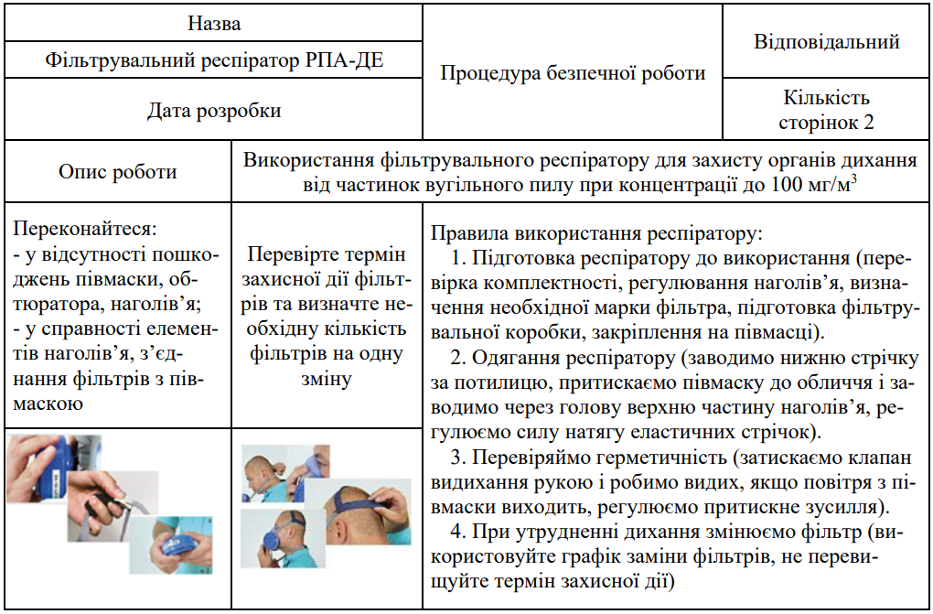

Продовження таблиці 5.2 | 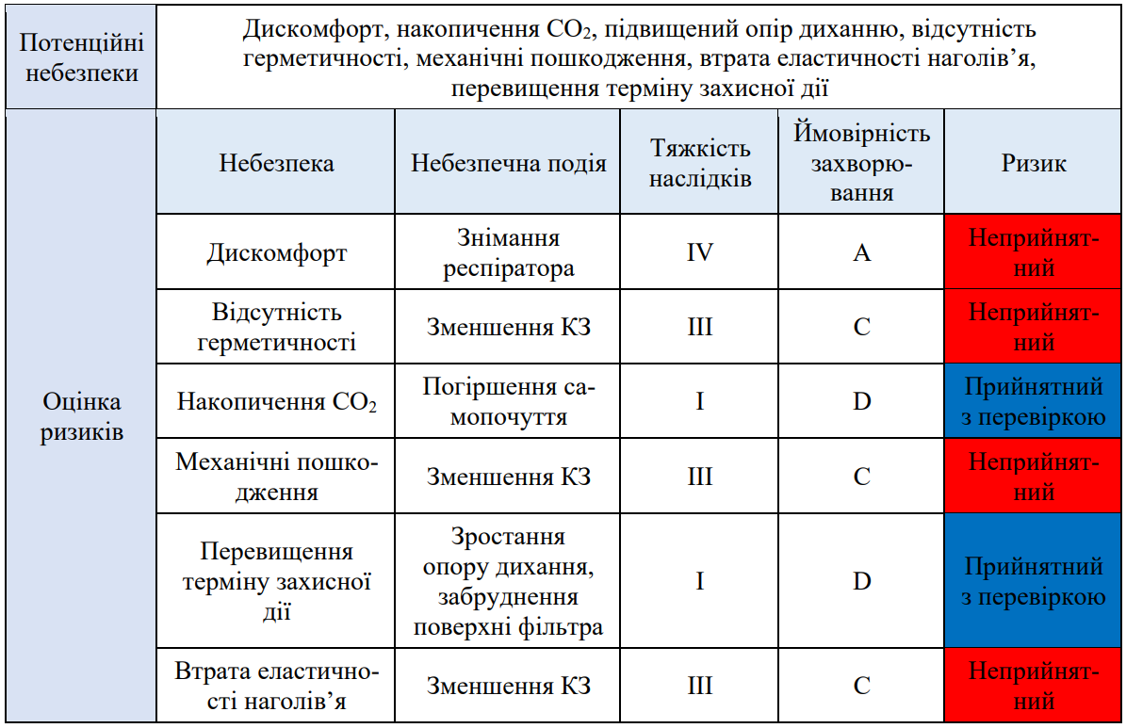

Продовження таблиці 5.2 | 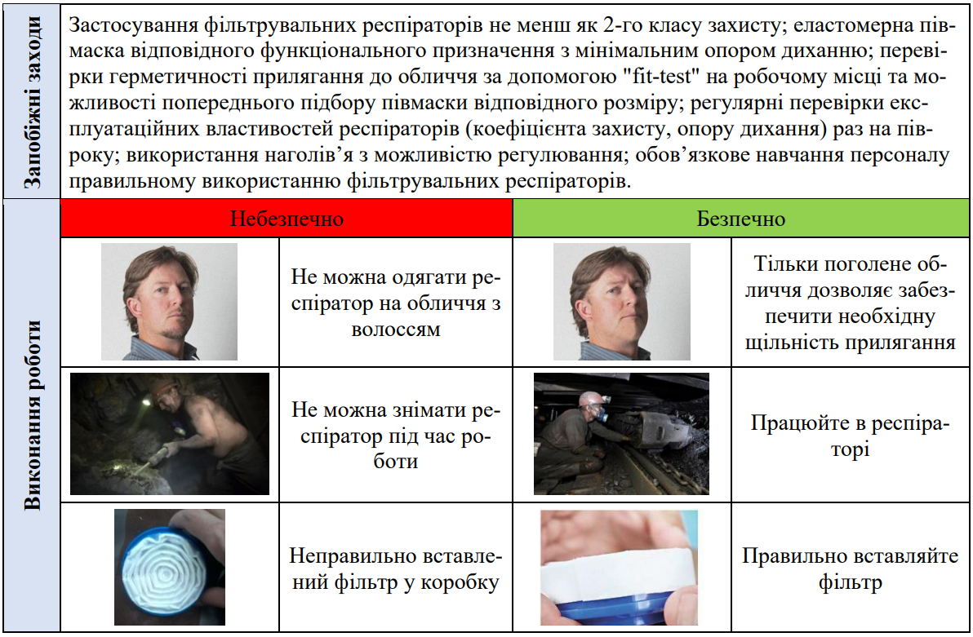

Закінчення таблиці 5.2 | 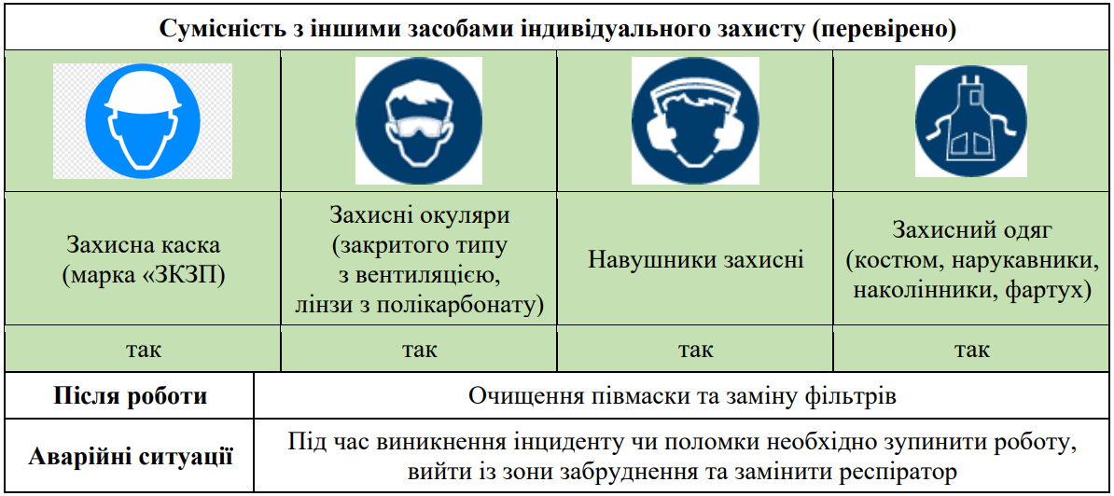

5.2. Методичні засади використання карти аналізу безпеки праці
Аналіз безпеки виконання робіт (далі − "JSA") – це процедура покрокового безпечного виконання певного професіонального завдання. "JSA" доцільно використовувати під час [6, 7]:
- небезпечних робіт, які потребують спеціальних дозволів; робіт, які складаються з декількох різних виробничих операцій, що характеризуються відмінними небезпеками;
- робіт, які знаходяться у стані модернізації/оновлення (переобладнання), що може вплинути і на безпеку, і ефективність виконання завдання.
Законодавчі вимоги до впровадження "JSA" описані в "Occupational Safety and Health Administration" (далі – «OSHA») 2002 року. Окрім того, "OSHA" вимагає від роботодавців задокументувати «оцінку» небезпек для кожного виробничого завдання, що дає можливість обґрунтувати вибір ЗІЗ відповідно до вимог 29 "CFR" - Part 1910.132. Зокрема вимог щодо оцінки небезпеки (міститься в пункті d), які застосовують також до розділів 1910.133 (Захист очей та обличчя), 1910.135 (Захист голови), 1910.136 (Захист ніг).
Необхідність розробки подібних процедур в нашій країні виникає через запровадження НПАОП 0.00-7.17-18 [8], в якому вимагається проводити оцінку ризиків для обґрунтування вибору ЗІЗ.
"JSA" доцільно використовувати для здійснення особливо небезпечних робіт, які потребують спеціальних дозволів; робіт, які складаються з кількох різних виробничих операцій, які характеризуються відмінними небезпеками; робіт, які знаходяться у стані модернізації/оновлення (переобладнання), що може вплинути і на безпеку, і на ефективність виконання завдання.
Відмінністю процедури "JSA" від класичної п’яти крокової оцінки ризику "НSE", (ідентифікації небезпеки, визначення шкоди, оцінки ризиків та визначення запобіжних заходів, управління ризиками, перегляду оцінки ризиків) є детальне опрацювання небезпек, які притаманні виконанню певного робочого завдання. Процедура "JSA" спрямована на дослідження взаємозв’язку між працівниками, завданням, інструментами та робочим середовищем. Така процедура пов’язана з відомим принципом "TILE" (Task, Individual, Load, and Environment), який вказує на необхідність фізіологічної оцінки ручної праці (вага, ритм, темп праці, напруженість та ін.); перевірки відповідності індивідуальних характеристик працівника до виконуваної роботи (чи здатен він самостійно виконати чи потрібна допомога); визначення впливу ручної праці на здоров’я працівника; врахування вплив умов праці та виробничого середовища на виробничу діяльність працівників.
Процедура "JSA" складається з чотирьох основних кроків.
Крок 1. Вибір виробничого завдання. Розглядають виробничі завдання, які характеризуються: великою кількістю різноманітних операцій, які виконують у взаємодії великої кількості працівників (особливо малознайомих); частим виникненням нещасних випадків; відбувається оновлення технологічного процесу або модернізація устаткування. Під час вибору обов’язково враховують сфера діяльності, кваліфікацію працівників, особливості умов праці, устаткування, технологій.
Крок 2. Виділення проміжних етапів виконання завдання. Даний крок передбачає встановлення змістовних етапів виконання роботи. Для цього можна скористатись технологічними регламентами, інструкціями з експлуатації обладнання, інструкціями з виконання робіт та ін. Однак найкращий спосіб – це спостереження за роботою працівника. Підкреслюємо, що важливо саме як виконується робота, а не як вимагає інструкція. Основний акцент необхідно зробити на діях, які впливають на рівень безпеки [9].
Крок 3. Визначення небезпек та оцінки ризиків до кожного етапу.
Після складання переліку етапів потрібно проаналізувати кожен з них етап з метою виявлення відповідних реальних або потенційних факторів ризику, задавши такі запитання: Що може піти не так? Які основні фактори ризику? Яке подія може відбутися? Яким чином можуть постраждати люди, довкілля, устаткування?
Кожен з виявлених факторів ризику враховують і документують. Зверніть увагу на такі запитання для визначення небезпек:
- Чи можуть зовнішні умови негативно вплинути на безпеку виробництва і працівника?
- Чи існує ймовірність удару, падіння, ковзання, опіку, потрапляння між рухомими частинами устаткування, втягування або іншого небезпечного контакту працівника?
- Чи існує ймовірність зіткнення кінцівок (рук, ніг) або захисного одягу з рухомими частинами обладнання?
- Чи існує ймовірність пошкодження м'яких тканин (зв'язки, сухожилля тощо) працівника внаслідок надмірного натягу, ривка, штовхання або поворотних рухів, підйому важких предметів, нахилу або повороту тулуба?
- Чи потрібно під час робот виконувати рухи, що повторюються?
- Чи може на кінцівках опорних поверхонь утворюватися обмерзання, накопичуватися вода, мастила або інших слизьких речовин?
- Чи існує ймовірність падіння, спотикання чи ковзання?
- Чи є в наявності інструменти, які потрібні до роботи?
- Чи забезпечується взаємозв'язок між працівниками, який потрібен до безпечних робіт?
Такий перелік запитань не є вичерпним, його можна оновлювати залежно від наявності можливих небезпек на робочому місці. Ранжування ризиків можна провести за матричним способом (за осями наслідки і ймовірність). Наслідки – це реальний результат (з урахуванням можливих варіантів розвитку), до якого призводить настання певної події. Ймовірність – це ступінь (відносна міра, кількісна оцінка) можливості настання певної події. Визначення ризику відбувається за поєднанням ймовірності і наслідків настання несприятливих подій (табл. 4.12).
Приклад, аналізу безпечної роботи під час експлуатації фільтрувальних респіраторів наведено в табл. 5.3.
Крок 4. Вибір заходів безпеки. Після складання детального переліку факторів ризику та їх ранжування спільними зусиллями з експертами слід визначити найбільш безпечні методи виконання робіт та встановити додаткові правила дій працівників для мінімізації травмування чи захворювання. Для цього зважайте на ієрархію запобіжних заходів, яка використовується для підвищення безпеки праці.
Важливо, після визначення запобіжних заходів, провести перевірку їх дієвості на робочому місці. При цьому слід звернути увагу на всі можливі відхилення чи неточності в описі етапів робіт, визначені небезпек, оцінці ризиків під час виконання роботи, рекомендацій щодо мінімізації ризику. Після перевірки та внесення відповідних змін "JSA" затверджують і використовують як нормативний документ підприємства. Особливістю "JSA" є можливість постійного оновлення для відображення поточних прецедентів нещасних випадків. Документ "JSA" повинен перебувати безпосередньо на місці виконання робіт, оскільки є складовою частиною інструкції з безпеки праці. Таке застосування дає змогу досягти прозорість у ставленні до безпеку і працівників, і менеджерів.

Таблиця 5.3. Приклад аналізу безпечної роботи з еластомерним фільтрувальним респіратором | 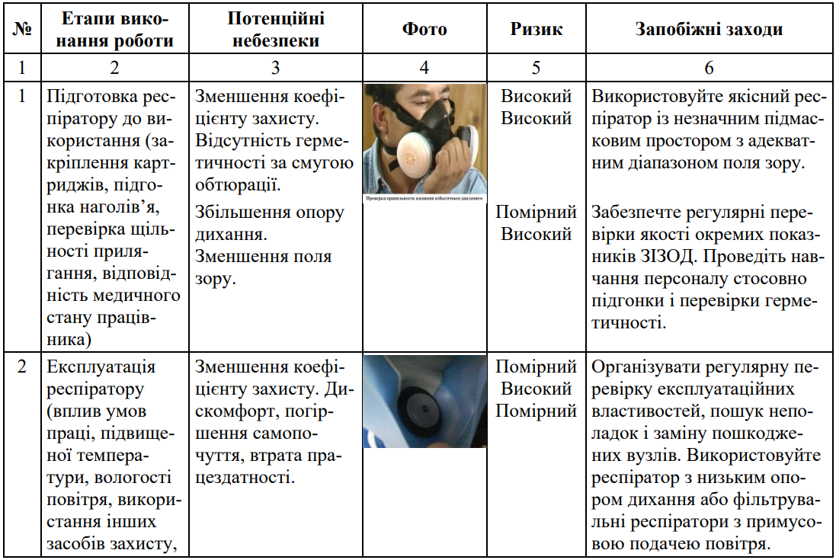

Закінчення таблиці 5.3 | 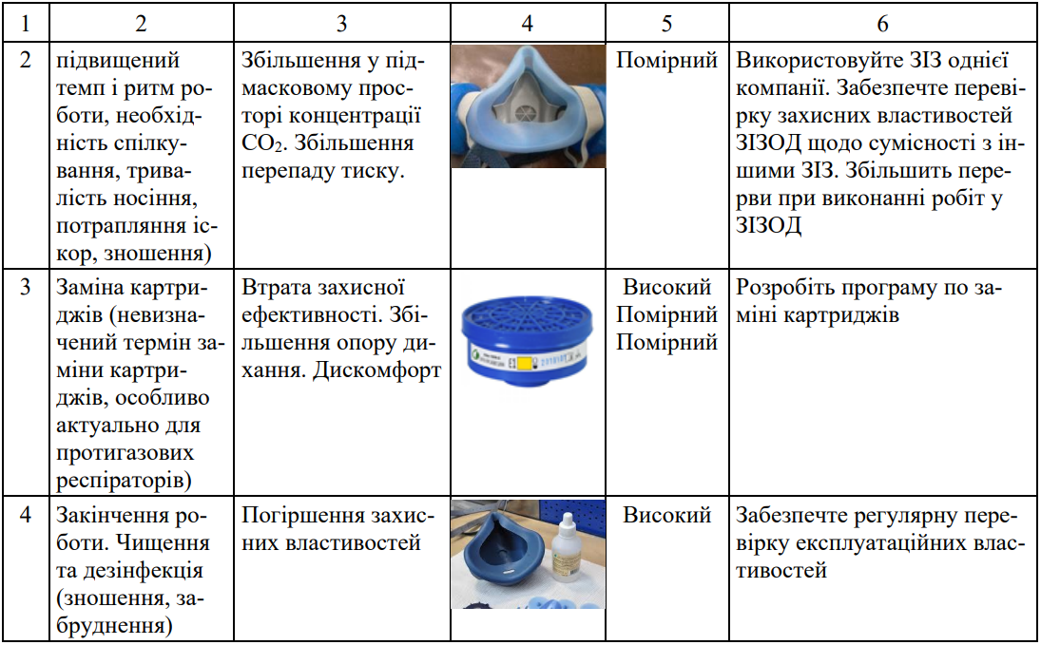

5.3. Запровадження програм визначення терміну захисної дії протигазових фільтрів
Особливу увагу потрібно приділити визначенню терміну захисної дії протигазових фільтрів [10, 11]. У протипилового фільтру тривалість використання визначається концентрацією пилу у повітрі. У протигазового фільтру термін використання залежить від багатьох параметрів, зокрема:
- хімічного складу газу (суміші) у повітрі;
- концентрацією газу у повітрі;
- умов застосування у реальних умовах (витрата повітря, його температура, тиск і вологість);
- властивостей фільтру (форма, кількість і властивості сорбенту).
У протигазових фільтрах використовують спеціальний сорбент, який знаходиться в корпусі фільтрувальної коробки у вигляді гранул. Молекули шкідливої речовини стикаються з поверхнею сорбенту і «прилипають» до неї, утворюючи міцний зв’язок за рахунок добавок спеціальних хімічних елементів. Поступово у ході насичення сорбент втрачає здатність поглинати домішки, що призводить до потрапляння небезпечних речовин у більш глибші шари сорбенту. Концентрація шкідливих речовин в очищеному повітрі, яке потрапляє через фільтр у підмасковий простір респіратора або протигазу, поступово буде збільшуватися і через деякий час перевищить ГДК. Отже, заміна протигазового фільтра повинна проводитися не пізніше цього моменту.
Відповідно до вимог НПАОП 0.00-1.04-07 та рекомендацій вітчизняних розробників основним критерієм необхідності заміни фільтра є запах шкідливої речовини у підмасковому просторі [12]. Однак дослідження показали, що використання суб’єктивної реакції органів чуття на появу запаху під маскою є ненадійним способом, тому що у частини газів відсутній запах за концентрацій, які суттєво перевищують ГДК.
За даними "3M Respirator Selection Guide" не можна використовувати органи чуття людини як засіб визначення терміну захисної дії фільтрів, оскільки концентрація, за якої люди (в середньому) відчувають присутність діоксиду хлору, перевищує ГДК у 90 разів, пентаборана - у 190 разів. За меншої концентрації перевищення ГДК суб’єктивна реакція органів чуттів може збільшити термін використання фільтрів у декілька разів. Проаналізовано шістсот шкідливих речовин, встановлено, що шістдесят можна відчути за перевищення ГДК у три і більше разів, а 110 зовсім не мають ознак, які можна виявити органами чуття. Реакція людини на запах індивідуальна і може залежати від різних обставин. Вважається, що поріг сприйняття запаху в 95% людей знаходиться в межах середніх значень. У 2,5% людей поріг сприйняття запаху перевищує середнє значення більш як у шістнадцять разів. Тобто, якщо в середньому люди реагують на запах хлороформу за концентрації ≈ 1 ГДК, частина з них ніяк не відреагує навіть при сильному її перевищенні. Також встановлено, що сприйняття залежить від тривалості робіт, а також від стану здоров’я (застудні захворювання тощо). Деякі речовини під час поступового збільшення концентрації (як відбувається насичення сорбенту) викликають "звикання". Наприклад, на запах сірководню люди реагують за концентрації в 1000 разів меншою ГДК, то за поступового її збільшенні вони вже не будуть реагувати на небезпечне перевищення. Встановлено, що за тривалого стажу роботи в забрудненій атмосфері, може відбутися послаблення чутливості до цих речовин.
У США та Європейських країнах вважали використання особистої реакції працівника для визначення терміну використання будь-якого протигазового фільтру ненадійним способом. У США з 1996 року в стандарті "CFR 1910.134 Respiratory Protection"[13], який регулює порядок вибору та організації застосування ЗІЗ, від роботодавця вимагають використовувати більш надійні способи (п. 1910.134 (d) (3) (i) (B)) Аналогічні вимоги також містяться в п. А.2.4.3 стандарту ДСТУ ЕN 529:2006 "Засоби індивідуального захисту органів дихання. Рекомендації щодо вибору, використання, догляду і обслуговування". Настанова (EN 529:2005, IDT). Нині розроблено математичні моделі, методи і технічні засоби до визначення тривалості захисної дії фільтрів:
1. Розрахунок захисної дії за допомогою комп’ютерних програм (табл. 5.4);
2. Використання індикаторів - активних "End of Service Life Indicator" (далі - "ESLI"), (рис. 5.1) та пасивних (за зміною забарвлення спеціальних поглиначів в міру насичення коробки шкідливим газом).
Нині американський роботодавець зобов’язаний замінювати фільтри або за розкладом, що складається на основі визначення терміну служби фільтра з урахуванням умов використання або за показаннями індикаторів. Складання розкладу відбувається за результатами лабораторних випробувань фільтрів, які проведені з імітацією виробничих умов.

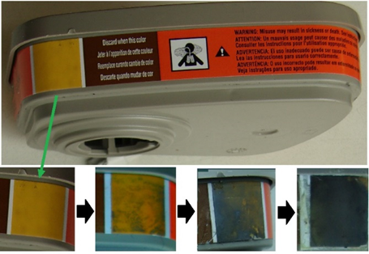 | 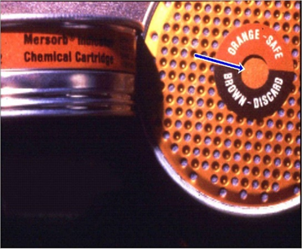
Рис. 5.1. "ESLI" індикатори строку захисної дії

Таблиця 5.4. Перелік програм для визначення терміну служби
протигазових фільтрів
№ | Виробник ЗІЗОД/  програма | Види  програм | Види  газів | Температура, °С | Відносна вологість,% | Витрата повітря,  дм³/хв
1 | 3М, Service Life | онлайн | Органічні і  неорганічні | 0, 10, 20, 30, 40, 50 | <65, 65, 75 | 20, 40, 60
2 | North, Ez-Guide | Завантажується | Органічні і  неорганічні | вільно обирається | < 65, 66-80, > 80 | 30, 50, 70
3 | Drager End-of-Service Life Calculator | онлайн | Органічні і  неорганічні | 0…50 | 0…90 | 15, 20, 25, 30, 40, 60, 85

5.4. Пошук причин невикористання засобів індивідуального захисту
Відповідно до щорічних звітів Фонду соціального страхування до 10 % нещасних випадків на виробництві трапляється через не застосування або неправильне застосування ЗІЗ [14]. Для встановлення причин відмови від використання ЗІЗ можна успішно використати метод картографування.. Аналіз визначення причинно-наслідкових взаємозв'язків виникнення інциденту чи нещасного випадку реалізовано на підставі методу «П’ять запитань «Чому»?*». Запитання «Чому це сталось?», задають до тих пір, поки не буде знайдена відповідь стосовно виявлення основних причин (за звичай достатньо п’яти разів для виявлення суті проблеми, однак обмежень не має).
Карта причин – це діаграма, яка дає можливість пояснити чому виникла певна проблема [15]. Карта причин створює візуальний діалог, полегшуючи розуміння причин і наслідків, які пояснюють виникнення нещасного випадку. Результатом даного методу є усунення усіх взаємозв’язаних причин, що засть змогу запобігти повторенню інциденту.
Для вирішення проблеми цим методом потрібно зробити три кроки:

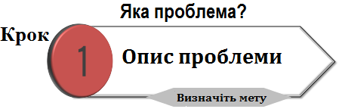
Отримайте інформацію, опишіть проблему та визначить мету, яку потрібно досягти.
Запишіть відповідь на кожне запитання шаблону
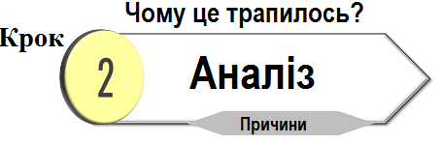
Визначить причино-наслідкові зв’язки; для цього запишіть мету, (проблему. яка потребує відповіді); запишіть ознаки, які призвели до появи проблеми; запишіть відповіді на запитання: "Чому це сталось?"; задайте стільки запитань, скільки потрібно для виявлення основаних причин.
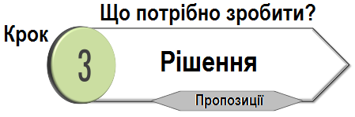
Визначить конкретні коригувальні дії для зменшення ризику виникнення аналогічної проблеми
Під час розслідування нещасного випадку дотримуйтеся таких рекомендацій:
- організуйте команду експертів, котрі обізнані з обставинами виникнення нещасного випадку;
- проаналізуйте обставини, причини та наслідки виникнення нещасного випадку;
- послідовно задаючись питанням «Чому це сталось?», записуйте відповідь у спеціальній формі (рис. 5.2) та повторюйте запитання до тих пір, поки не буде знайдено переконливі основні причини проблеми (фактори, що призвели до інциденту; дії або бездіяльність керівника робіт, які сприяли виникненню нещасного випадку; умови, які не були виконані для вирішення проблеми);
- перевірте взаємозв’язані ознаки проблеми, задаючи питання «Яким чином це вплинуло на виникнення проблеми?»;
- запропонувати коригувальні дії для уникнення проблеми в майбутньому.
Перевірки виявлених причин бажано здійснити через наведення доказів, можливо провести аналогії з подібними інцидентами, розробити наукове або логічне обґрунтування, а також перевірити наявність будь-яких інших причин. Користуючись даним методом необхідно завжди пам’ятати, що «люди не підводять, підводять устаткування та процеси».
Як приклад використання розглянутого методу, спробуємо встановити основну причину не використання респіратору працівниками підприємства.
Хід аналізу.
1. Чому працівники не використовують респіратори? Тому що, незручно працювати.
2. Чому незручно працювати в респіраторі? Тому що з’являється додаткове навантаження.

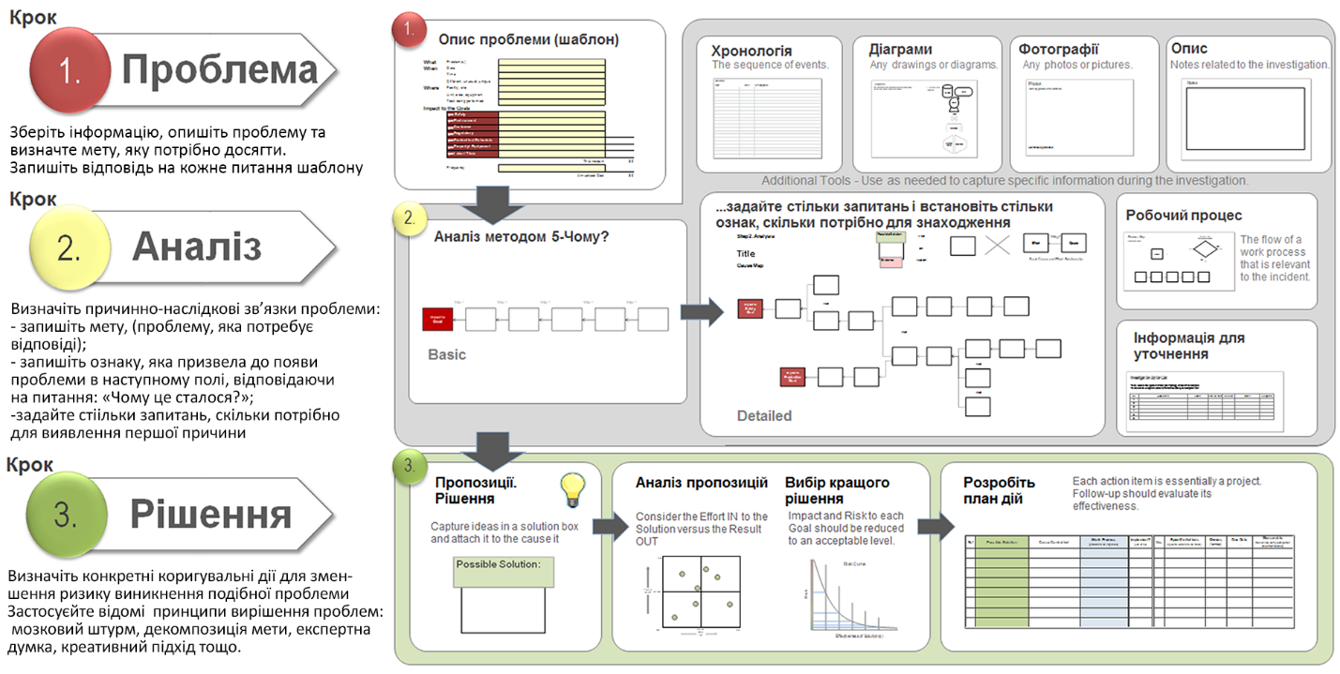 | Рис. 5.2. Інфографіка методу картографування

3. Чому з’являється додаткове навантаження в респіраторі? Тому що, суттєво зростає опір фільтра під час роботи більш як дві години.
4. Чому зростає опір фільтра? Тому що під час вибору респіратора неврахована важкість праці та підвищена вологість повітря.
5. Чому під час вибору респіратора не були враховані умови праці? Тому низький рівень компетенцій менеджеру з охорони праці та відсутність знань щодо правил вибору ЗІЗ.
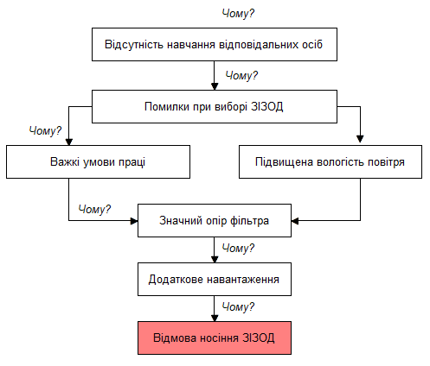Отже основна причина: низький рівень знань менеджерів з охорони праці (рис. 5.3)
Рис. 5.3. Вигляд схеми пошук першопричини «Чому працівники
не використовують респіратори?»
Коригувальні дії: провести навчання менеджерів і працівників з питань небезпек на робочому місці, вибору та використання ЗІЗ, наслідків у разів не застосування ЗІЗ впродовж робочої зміни.

5.5. Оцінювання ергономічних ризиків у використанні засобів індивідуального захисту
Використання ізолювальних комплектів ЗІЗ (захисний одяг, каска, окуляри, навушники, рукавички, захисне взуття, ЗІЗОД) супроводжується комплексом факторів, які негативно впливають на організм людини: діяльність серцево-судинної системи; навантаження на м’язову систему та органи чуття; порушення тепломасообміну в організмі (потіння, підвищення температури тіла); змінення структури дихання (збільшується тривалість фаз вдиху і видиху); зростання потреби у кисні; змінюється щохвилинний об’єм, частота та глибина дихання [16-18]. Своєю чергою, це знижує працездатність та погіршує самопочуття працівника через підвищення напруженості роботи фізіологічних систем організму загалом і зміни механіки дихального акту зокрема. На функціональні зміни в організмі працівників суттєво приливають ергономічні показники ЗІЗ:
- маса виробів впливає на функціональні системи користувачів, збільшує статичне навантаження на м’язів шиї, голови, тулуба, ноги;
- повітнопроникність та теплопроникність матеріалів впливає на процес теплообміну між працівником та оточуючим виробничим середовищем;
- тривалість безперервного використання призводить до зміни режимів роботи серцево-судинної системи, охолодження або нагрівання тіла залежно від температури і вологості;
- опір диханню, через функціональний зсув дихальних рухів для підтримки потрібного об’єму повітря;
- обмеження поля зору призводить до погіршення зорової працездатності, що відображається не тільки на психофізіологічному стані користувача, а ще й на підвищення ризику його травмування;
- накопичення СО₂ у підмасковому просторі через наявність мертвої зони під маскою ЗІЗОД, де завжди залишаться певна кількість СО₂, що в результаті призводить до втрати кількості кисню в крові, поглиблює дихання і збільшує напруження системи дихання.
Під час використання комплектів ЗІЗ виникає потреба в оцінці індексу напруженості праці з метою мінімізації його впливу на працездатність і розвиток професійних захворювань користувачів. Таку процедуру можна виконати під час використання методу якісної оцінки напруженості роботи у ЗІЗ за допомогою удосконаленого підходу "job strain index" (далі - "JSI") [19].
Метод "JSI" заснований на вимірюванні п’яти показників:
- Тривалість роботи у ЗІЗ (ЧР);
- Обмеження поля зору (ОПЗ);
- Опір диханню (ОД);
- Маса ЗІЗ (М);
- Вміст СО₂ у підмасковому просторі фільтрувального респіратора (СО₂).
Кожному показнику, залежно від важливості, експерти присвоюють кількість балів від одного до п’яти, які визначають в індивідуальному суб’єктивному порядку під час опитування та спостереження за роботою працівників. На рис. 4.9 зображено таблицю з даними для визначення індексу напруженості роботи у комплекті ЗІЗ.
Після встановлення балів відбувається обрахування показників у такий спосіб:
- визначенні виробничого завдання;
- встановлені тривалості циклів, частоти, темпу та швидкості виконання роботи;
- визначення основних ергономічних показників захисного одягу, взуття, каски, ЗІЗОД;
- за сумарними значеннями визначення відповідних оцінок (балів) (рис. 5.4.).
Загальний індекс напруженості роботи визначаємо за формулою:
(5.1)
Рівень ергономічності комплекту ЗІЗ визначаємо відповідно до рекомендацій (табл. 4.1).

Після розрахунку "JSI" отримаємо загальний індекс напруженості, тлумачення якого здійснюють за допомогою відповідних критеріїв (табл. 5.5).

Таблиця 5.5. Тлумачення критеріїв визначення індексу напруженості
праці
Оцінка напруженості виробничих процесів
Індекс | Тлумачення
< 15 | Виробниче завдання ймовірно не призведе до перенапруження організму і втрати працездатності.
15-24 | Завдання сприятиме поступовому розвитку накопиченню втоми і розвитку професійних захворювань.
> 24 | Виробниче завдання напевне викличне втрату працездатності і призведе до захворювання серцево-судинної системи.

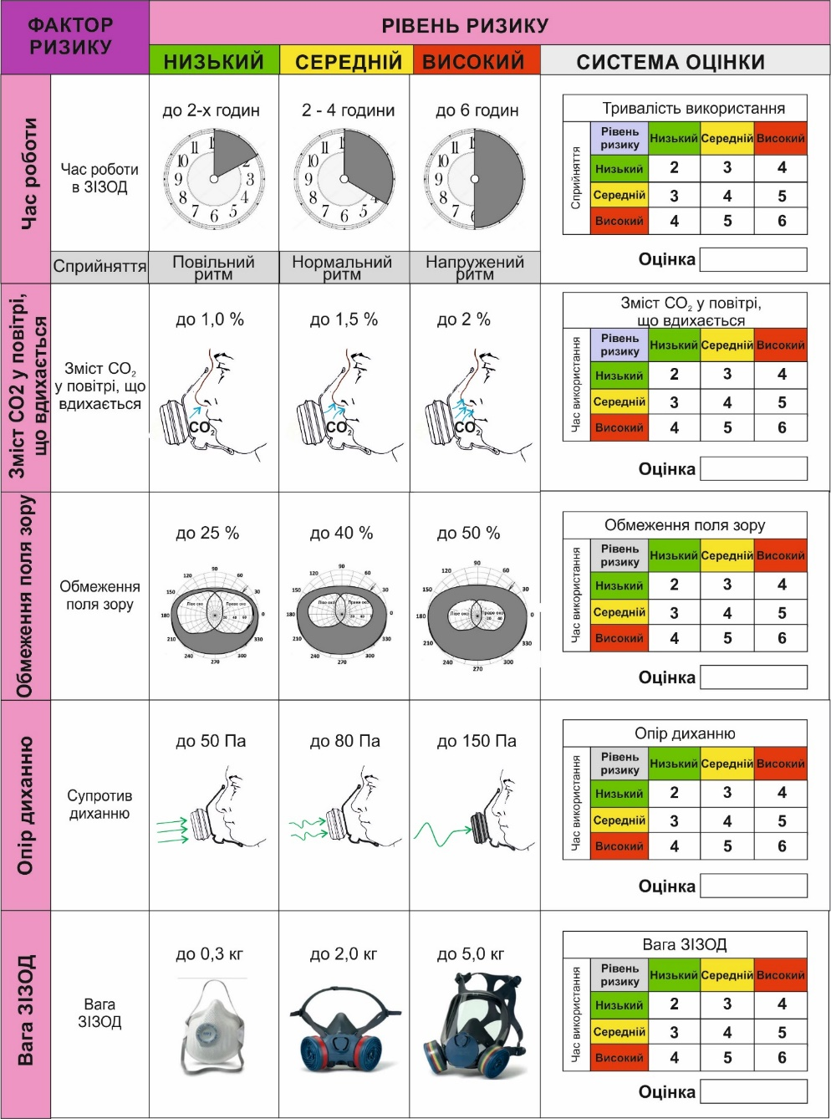
Рис. 5.4. Таблиця з даними для визначення індексу напруженості роботи
у засобах індивідуального захисту органів дихання

5.6. Система управління якістю захисних виробів
Комплект ЗІЗ – це останній бар’єр захисту працівників, якість якого є запорукою збереження здоров’я. Впровадження систем управління якістю продукції на виробництві відповідно до вимог стандарту ДСТУ ISO 9001:2015 [20] дає можливість контролювати важливі показники ЗІЗ відповідно до державних стандартів, починаючи від проектування до використання (рис. 5.5).
Рис. 5.5. Життєвий цикл ЗІЗ
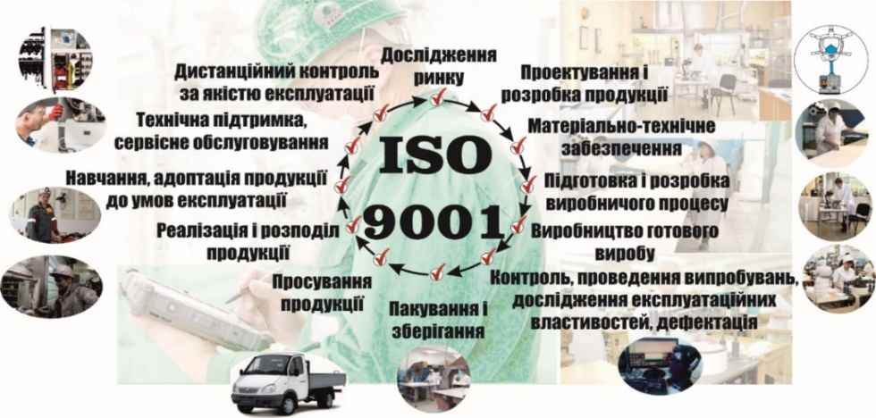
До виготовлення усіх видів ЗІЗ завжди необхідно відноситись досить прискіпливо. Так, компанії-виробники повинні розробити базову концепцію і визначити потрібні показники якості продукції та забезпечити їх на кожному етапі життя продукції. Для прикладу наведемо концепцію компанії-виробника НВО "Стандарт" – забезпечення людини високоякісними ЗІЗОД, в потрібній кількості, асортименті, які призначено до збереження здоров’я, працездатність та довголіття гірників. Її виконання підкріплюється застосуванням інноваційних підходів з проектування нових фільтрувальних респіраторів, тісною співпрацею з відповідальними постачальниками захисних і фільтрувальних матеріалів, використанням новітнього високоякісного обладнання для виробництва ЗІЗОД, впровадженням системи управління якістю та роботою дружньої висококваліфікованої команди (рис. 5.6).
Бізнес-модель компаній побудована на суворому дотриманні вимог національних і міжнародних стандартів, зокрема Технічного регламенту засобів індивідуального захисту. Важливою складовою цього процесу є застосування автоматизованих систем проектування ЗІЗ з використанням сучасного інструментарію комп’ютерного моделювання. Зокрема визначення антропометричних розмірів обличчя, формування бази даних (параметричних таблиць) користувачів конкретного виробництва, для якого будуть виготовлені ЗІЗОД, побудову 3D-моделей півмасок на основі встановлених антропометричних розмірів, виготовлення експериментальних макетів каркасів півмасок, перевірки їх відповідності, підбір відповідних фільтрувальних матеріалів, сорбентів для захисту від певних шкідливих аерозолів, відповідні випробування на перевірку відповідності вимогам та інше [21].
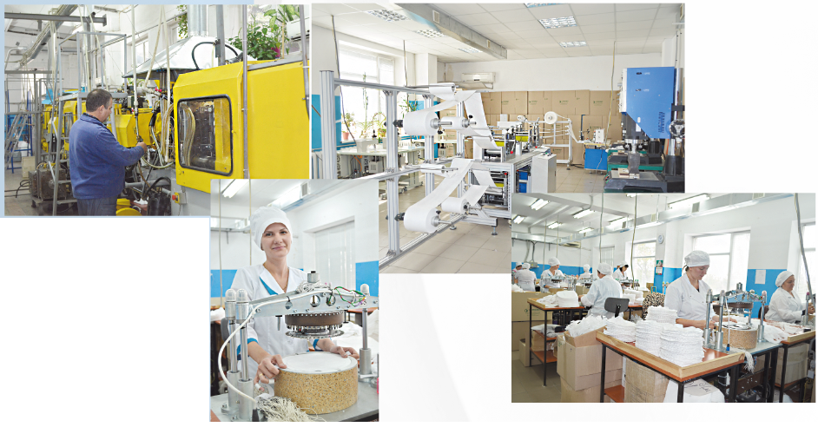
Рис. 5.6. Вигляд виробничих потужностей компанії "Стандарт"
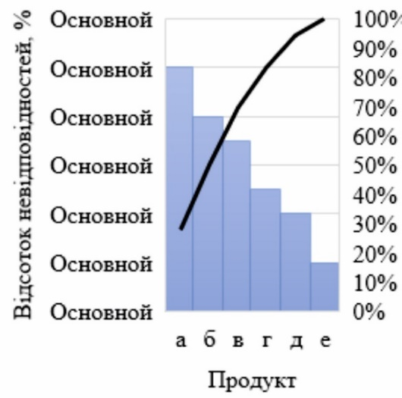Організовано постійний моніторинг за вхідними і вихідними показниками якості продукції на кожному етапі її виготовлення, за допомогою сучасних інструментів контролю: діаграми Парето (Pareto Diagram), діаграми Ішікави (Cause and Effect Diagram) та контрольних карт (Contrat Chait). Це зменшує фінансові та іміджеві ризики та збільшує рентабельність інвестицій через краще використання наявних ресурсів для прийняття рішень та розуміння розвитку причинно-наслідкових взаємозв'язків під час виробництва. Постійний аналіз інформації допомагає зрозуміти природу змінюваності показників якості (погіршення), сприяючи вирішенню виробничих проблем та спонукаючи до постійного покращення продукції. Наприклад, у компанії «Стандарт» після аналізу діаграми Парето була зафіксована проблема з погіршення захисних властивостей півмаски в другому півріччі (рис. 5.7, 5.8). Далі команда з компетентних співробітників, використовуючи діаграму Ішикави у вигляді 5М + 3М, визначила найймовірніші причини погіршення герметичності півмаски, що дало можливість здійснити коригуючі заходи (рис. 5.9).
Рис. 5.7. Діаграма Парето
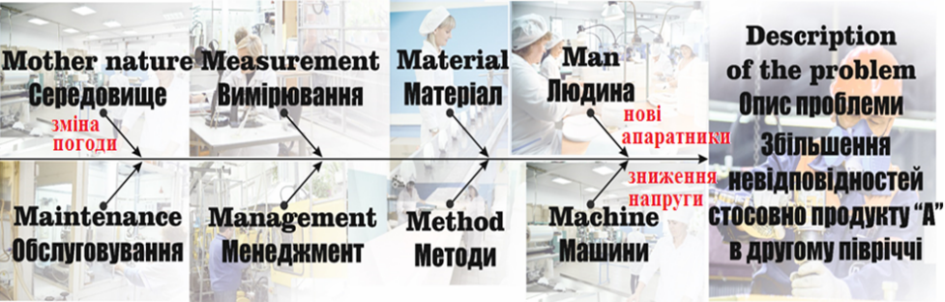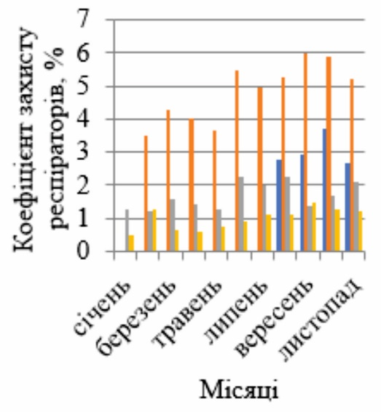
Рис. 5.8. Діаграма Ішикави для вирішення проблеми погіршення показників якості
Рис. 5.9. Залежність зміни коефіцієнта захисту респіраторів
за місяцями
Важливою ланкою функціонування цієї системи є співпраця з акредитованою у Національному Агентстві з акредитації України незалежною випробувальною лабораторією, яка оснащена сучасними вимірювальними приладами, які відповідає вимогам ДСТУ ISO/IEC 17025:2017 (рис. 5.10) [22].
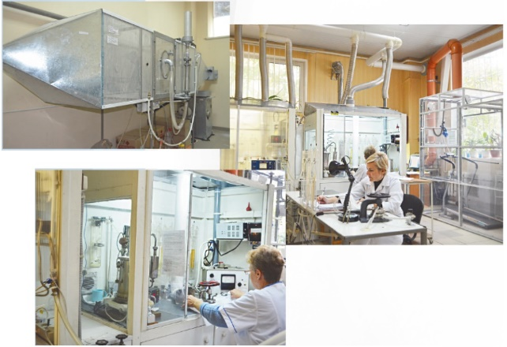Для виконання своїх функцій за призначенням і ступенем захисту ЗІЗ повинні чітко відповідати характеру і рівню шкідливих чинників і водночас бути прийнятними з фізіологічного та ергономічного поглядів, тобто забезпечувати “сумісність” ЗІЗ з об'єктом захисту, а саме працівником. Це можна забезпечити за рахунок вибору відповідних матеріалів, науково обґрунтованої конструкції та технології виготовлення, а також їхньої комплектації. Показники якості ЗІЗ загального призначення регламентуються великою кількістю нормативних документів, спеціальних стандартів і внутрішньовідомчих документів [23, 24]. Наприклад, відповідно до чинних стандартів встановлено 26 показників якості для захисного технологічного одягу, 28 – для захисного взуття, 18 − для негерметичного одягу, 16 − для респіраторів, 20 − для дихальних апаратів, 16 = для захисних касок і 12 – для руковичок.
Рис. 5.10. Вигляд випробувальної лабораторії ЗІЗ
Під час розроблення нового ЗІЗ потрібно проводити понад п’ятдесяти лабораторних випробувань, починаючи зі встановлення показників якості матеріалів, фурнітури, окремих додаткових елементів конструкції, ниток, місць з’єднання та, закінчуючи перевіркою захисних та ергономічних властивостей, способів очищення та ремонту, умов зберігання та утилізації готового виробу. Наприклад, для фільтрувального ЗІЗОД визначають характеристики фільтрувальних матеріалів (товщини, щільності, величини електростатичного заряду); фільтрів (коефіцієнту проникнення, пиломіскості, опору диханню); клапанів видихання та вдихання (опору повітряному потоку, міцності кріплення), головного гарнітура (міцності кріплення), для готового фільтрувального респіратору (коефіцієнт захисту, експлуатаційні властивості, комфорт та інші з урахуванням майбутніх умов експлуатації). Такі лабораторні випробування дають можливість забезпечити відповідність продукції компанії нормативним вимогам та випускати надійні вироби із задекларованими властивостями (рис. 5.11).
Бажано для підтримання репутації надійного ділового партнера постійно співпрацювати з міжнародними випробувальними лабораторіями Європейського Союзу та сертифікувати продукцію за міжнародним вимогам, що доводить серйозність намірів та ефективність системи управління якістю продукції.
Важливою ланкою управління ризиками є запровадження сервісного обслуговування ЗІЗ під час їх експлуатації через організацію відповідних перевірок експлуатаційних властивостей у використанні. Розробка організаційних заходів, які передбачають доступність до методичного забезпечення, навчання та підготовку працівників для отримання навичок з експлуатації, очищенні та зберіганні ЗІЗ створює додаткову можливість до зменшення ризиків отримання професійних захворювань.
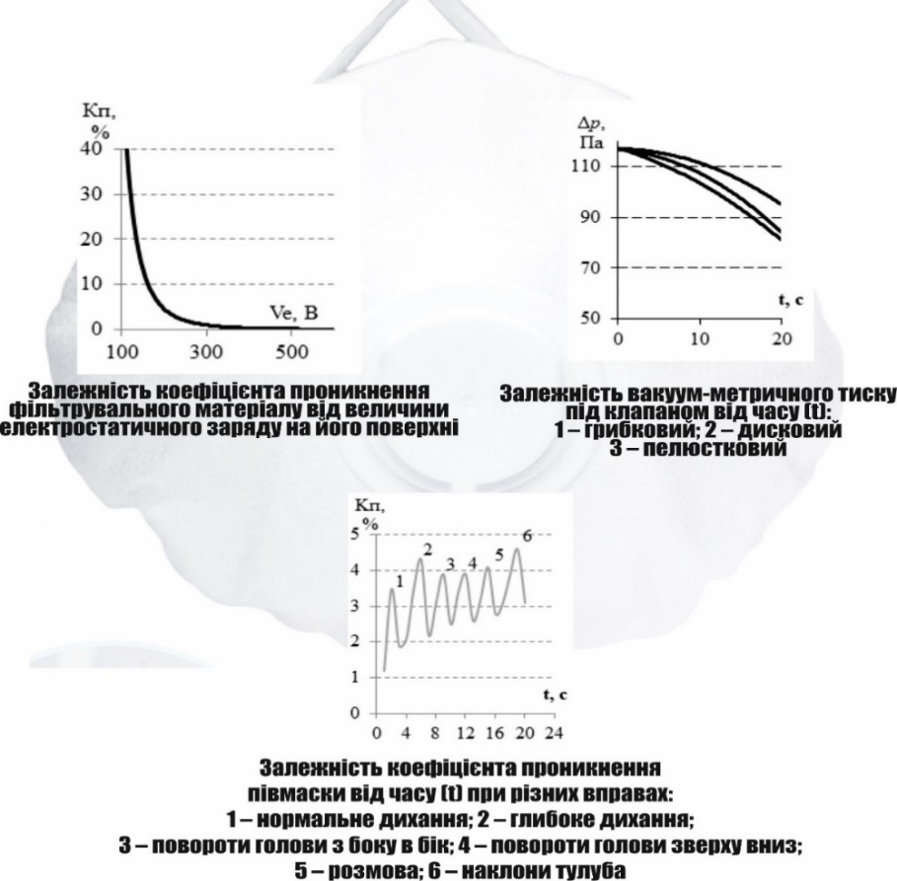
Рис. 5.11. Лабораторні дослідження показників конструктивних елеме-нтів та готових фільтрувальних півмасок

Висновки до п’ятого розділу

У розділі наведено результати практичної реалізації положень системи безпечної праці.
1. Розглянуто основні вимоги до реалізації системи безпечної праці відповідно до Європейських нормативних актів з охорони праці.
2. Впровадження системи безпечної праці як локального нормативного акту підприємства дає можливість: побудувати чітку систему управління охороною праці; забезпечити в кожному структурному підрозділі і на робочому місці безпечні та нешкідливі умови праці; встановити правила виконання робіт і поведінки працівників на території підприємства, у виробничих приміщеннях, на будівельних майданчиках та робочих місцях.
3. Процедура реалізації система безпечної праці складається з п’яти етапів, які можна реалізувати на підставі ризик-орієнтованих методів:
- оцінка робочих завдань і всіх аспектів діяльності працівників;
- визначення небезпек та оцінювання ризиків. Здійснюється оцінка всіх небезпечних і шкідливих професійних факторів;
- визначення заходів безпеки. У ході прийняття рішень керівники мають певний перелік заходів і засобів, тому виникає завдання розгляду та вибору заходів з множити альтернативних варіантів. Прийняття рішень полягає в виборі певної послідовності впровадження заходів;
- впровадження безпечних методів роботи завдяки періодичному навчанню правильним методам виконання завдань та застосування засобів індивідуального захисту;
- моніторинг за технічним станом устаткування та засобів безпеки, контроль за підготовкою працівників, виконанням ними інструкцій і правил.

- Відповідно до щорічних звітів Фонду соціального страхування України до десяти відсотків нещасних випадків на виробництві трапляється через не застосування або неправильне застосування засобів індивідуального захисту. Запропоновано для встановлення причин відмови від використання засобів індивідуального захисту застосувати методи картографування та оцінювання ергономічних ризиків.
- Розроблено практичну реалізацію системи управління якістю на виробництві засобів індивідуального захисту з використанням методів математичного та комп’ютерного моделювання.

Література до п’ятого розділу

- Health and Safety at Work etc Act 1974. URL: https://www.hse.gov.uk/legislation/hswa.htm.
- НПАОП 0.00-6.03-93 Порядок опрацювання і затвердження роботодавцем нормативних актів з охорони праці, що діють на підприємстві. Наказ від 21.12.1993 № 132 Держнаглядохоронпраці від 21.12.1993 № 132. [Чинний від 2016-11-01]. Вид. офіц. Київ: Держспоживстандарт України, 2015. 16 с.
- ДНАОП 0.00-4.15-98. Положення про розробку інструкцій з охорони праці. Наказ Комітету по нагляду за охороною праці Міністерства праці та соціальної політики України від 29 січня 1998 року N 9. [Чинний від 2017-09-01]. Київ: Держспоживстандарт України, 2016. 18 с.
- Cheberyachko S.I., Frundin V., Cheberyachko Y. Studying the influence of a filter box design on respirator resistance to breathing. Journal of the International Society for Respiratory Protection. 2017. 34(1). Р. 58-64.
- Golinko V.I., Cheberyachko S.I., Chirkin O.V. Protection without protection. Recommendations of scientists on creation of respiratory protection programs for workers. Labour Protection. 2015. 4. Р. 52-54.
- Stechkina I.B., Kirsh V.A. Kinetics of the clogging and optimization of prefilters in a two-stage air cleaning system. Theoretical Foundations of Chemical Engineering. 2010. 44(1). 238-245.
- Kirillov V.F., Bunchev V., Chirkin V. On means of individual protection of respiratory organs of the workers (literature review). Journal of Occupational and Environmental Medicine. 2013. 4. P. 25-31.
- НПАОП 0.00-7.17-18. Про затвердження Мінімальних вимог безпеки і охорони здоров'я при використанні працівниками засобів індивідуального захисту на робочому місці. Наказ Міністерства соціальної політики України від 29.11.2018 № 1804 [Чинний від 2019-15-01]. Вид. офіц. Київ: Міністерство соціальної політики України, 2019. 15 c.
- Lei Z., Yang J., Zhuang Z. A novel algorithm for determining contact area between a respirator and a headform. Journal of Occupational and Environmental Hygiene. 2014. 11(4). P. 227-237.
- Oestenstad R.K., Elliot L.J., Beasley T.M. The effect of gender and respirator brand on the association of respirator fit with facial dimensions. Journal of Occupational and Environmental Hygiene. 2007. 4(12). P. 923-930.
- Janssen L.L., Weber R. The effect of pressure drop on respirator faceseal leakage. Journal of Occupational and Environmental Hygiene. 2005. 2(7). P. 335-340.
- Zhuang Z., Bradtmiller B., Shaffer R.E. New respirator fit test panels representing the current U.S. civilian work force. Journal of Occupational and Environmental Hygiene. 2007. 4(9). P. 647-659.
- CFR 1910.134. Respiratory Protection. Occupational Safety and Health Administration. USA Departure of Labour. URL: US OSHA. https://www.osha.gov/laws-regs/regulations/standardnumber/1910/1910.134
- Довідник нормативних документів у сфері охорони праці, пожежної безпеки, гігієни праці та соціального страхування від нещасних випадків / Фонд соціального страхування від нещасних випадків на виробництві та професійних захворювань України. Київ: ПП «РК «Вектор», 2009. 136 с.
- Lee H.P., Wang D.Y. Objective assessment of increase in breathing resistance of N95 respirators on human subjects. Annals of Occupational Hygiene. 2011. 55(8). Р. 917-921.
- Tretiakova L., Rubanka A. Technology as a factor in the development of special clothes: Fashion Design in a Multicultural Space: monography / aditor M. Kolosnichenko. Košice:. Academic Society of MichalBaludansky, 2020. Р. 198-213.
- Ostapenko N., Tokar G., Tretyakova L., Kolosnichenko M. Development of design project decision for protecting clothing for the emergency-rescue works in aviation. Modern innovative and information technologies in the development of society. Vol 23: monografy / aditors Ekkert M., Nestorenko O., Szynk M. Katowice: Wydawnictwo Wyższej Szkoły Technicznej w Katowicach, 2019. P. 48-61.
- Huang X.J., Ge D., Xu Z.K. Preparation and characterization of stable chitosan nanofibrous membrane for lipase immobilization. European Polymer Journal. 2007. 43(9), P. 3710-3718.
- Yu-Mei K., Chane-Yu L., Chih-Chieh C. Evaluation of exhalation valves. Annals of Occupational Hygiene. 2005. 49(7). P. 563-568.
- ДСТУ ISO 9001:2015. Системи управління якістю: вимоги (ISO 9001:2015, IDT). [Чинний від 2018-01-01]. Вид. офіц. Київ: ДП «УкрНДНЦ», 2016. 22 с
- Cai M., Li H., Shen S. Customized design and 3D printing of face seal for an N95 filtering facepiece respirator. Journal of Occupational and Environmental Hygiene. 2018. 15(3). P. 226-234.
- ДСТУ ISO/IEC 17025:2017. Загальні вимоги до компетентності випробувальних та калібрувальних лабораторій (ISO/IEC 17025:2017, IDT). [Чинний від 2018-01-01]. Вид. офіц. Київ: ДП «УкрНДНЦ», 2017. 24 с.
- Голінько В.І., Третякова Л.Д., Чеберячко С.І. Проектування засобів індивідуального захисту працюючих: навч. посіб. Днепро: Державний ВНЗ «НГУ», 2017. 181 с.
- Остапенко Н.В., Колосніченко М.В., Луцкер Т.В., Колосніченко О.В. Дизайн-проектування виробів спеціального призначення: навч. посіб. Київ: КНУТД, 2016. 320 с.

Загальні висновки

У монографії викладено результати теоретичного обґрунтування та практичної реалізації вирішення актуальної наукової проблеми − розробки новітніх рішень проектування, виготовлення та застосування засобів індивідуального захисту на підставі ризик-орієнтованих методів. Запропоновані рішення спрямовані на підвищення захисної ефективності, ергономічності й економічності систем індивідуального захисту з дотриманням вимог нормативних документів. Отримані результати у сукупності мають суттєве значення для розвитку теорії та методів конструкторсько-технологічної розробки окремих типів і видів засобів індивідуального захисту задля обмеження або повного виключення ризиків виникнення нещасних випадків на виробництві в умовах впливу окремих або комплексу небезпечних і шкідливих професійних факторів. При цьому отримано такі основні наукові та практичні результати, висновки та рекомендації.
- На підставі аналізу статистичної інформації щодо умов праці та потреби у використанні засобів індивідуального захисту визначено основні завдання, які потрібно вирішувати у ході створення захисних комплектів працівників. Система індивідуального захисту вирішує три основні завдання: відповідність початковим вимогам, встановленим на підставі аналізу умов праці; забезпечення базового рівня показників захисту та надійності; мінімізація ризиків, які спричиняють загрози виникнення травматизму, зниження працездатності та негативного впливу на здоров’я працівників.
- Проаналізовано переваги, вади та сфери застосування найпоширеніших методів оцінювання професійних ризиків: метод дослідження небезпеки та оцінки працездатності; метод аналіз рівнів захисту; метод побудови дерева відмов. Визначено основні критерії та етапи у процесі управління ризиками на виробництві.
- Визначено основні нормативні вимоги до проектування, вибору та використання засобів індивідуального захисту на підставі Директиви 89/686/ EEC, нового Регламент EU 2016/425 та Державного технічного регламенту до засобів індивідуального захисту.
- Сформульовано процедуру вибору комплектів засобів індивідуального захисту до роботи в шкідливих умовах праці, яка відповідає вимогам нормативних документів. Розглянуто, як приклад, процедуру вибору до роботи з хімічно-небезпечними речовинами, яка складається з шести етапів: класифікація шкідливих речовин; оцінювання ризику потрапляння твердих речовин у робочу зону; оцінювання ризику потрапляння рідких речовин у робочу зону; визначення базового ризику та рівня запобіжних заходів; способи контролю та моніторингу за експозицією шкідливих речовин упродовж робочої зміни; перевірка відповідності та якості засобів індивідуального захисту.
- Розроблено рекомендації до проектування та вибору засобів індивідуального захисту. Запропоновано класифікацію захисного спеціального одягу за низкою ознак: захисними властивостями; конструкторським виконанням; терміном використання. Запропоновано класифікація засобів індивідуального захисту органів дихання за: функціональним призначенням; ефективністю захисту; конструктивним виконанням; терміном використання. Чітка класифікація дає змогу узгодити вимоги користувачів та виробників у ході формування початкових вимог до проектування або вибору засобів індивідуального захисту з урахуванням фактичних умов праці та рівнів шкідливих професійних чинників.
- Запропоновано нові способи конструкторсько-технологічної розробки захисного одягу та засобів індивідуального захисту органів дихання на підставі оцінювання антропометричних точок тіла та обличчя людини. Розроблено та впроваджено у виробництво нові полімерні та текстильні композиційні матеріали, які захищають від рідких і твердих хімічно-активних речовин, вугільного пилу, аерозолів з радіонуклідами. Доведено на основі аналізу показників якості нових конструкцій і матеріалів, що вони придатні до проектування, виготовлення та використання захисного одягу та засобів захисту рук, голови та органів дихання відповідного функціонального призначення.
- Розроблено методики визначення тривалості захисної дії захисного одягу, протипилових і протигазових фільтрів на підставі оцінювання ергономічних ризиків. Впровадження запропонованих алгоритмів під час виробничої діяльності суттєво знижує ризики виникнення професійних захворювань органів дихання та шкіри, а також обмежує причини відмов від використання засобів індивідуального захисту працівниками.
- Реалізацію комплексного вирішення проблем узгодження суперечливих вимог між технічними, економічними, нормативними показниками та ергономічними ризиками, які виникають у ході використання, здійснено на підставі запропонованих рекомендацій щодо вибору комплектів засобів індивідуального захисту. Розроблено процедуру оцінювання професійних ризиків у використанні засобів індивідуального захисту на робочому місці. Такий підхід дає можливість кількісно оцінити рівні базових і залишкових професійних ризиків і передбачити найефективніші запобіжні заходи для реалізацій системи безпечної праці, яка відповідає вимогам міжнародних стандартів: ISO 9001:2015 "Системи управління якості", ISO 14001:2015 "Системи екологічного управління", ISO 50001:2011 "Системи енергетичного менеджменту", ISO 45001:2018 "Охорона здоров'я та безпека праці".

Монографія
Голінько Василь Іванович
Третякова Лариса Дмитрівна
Чеберячко Сергій Іванович
Мітюк Людмила Олексіївна

МЕТОДОЛОГІЯ ОЦІНЮВАННЯ ТА УПРАВЛІННЯ ПРОФЕСІЙНИМИ РИЗИКАМИ У ВИГОТОВЛЕННІ ТА ВИКОРИСТАННІ ЗАСОБІВ ІНДИВІДУАЛЬНОГО ЗАХИСТУ

Монографія

Друкується у редакційній обробці авторів

Підп. до друку 17.10.2021. Формат 60×84/16.
Папір. Офсетний. Ризографія. Ум. друк. арк. 6,5.
Обл.-вид. арк. 6,5. Тираж 400 пр. Зам. №245.

Видавник «ФОП Середняк Т.К.», 49000, Дніпро, 18 а/с 1212.
Свідоцтво про внесення суб’єкта видавницької діяльності до
Державного реєстру видавців, виготовлювачів і розповсюджувачів друкарської продукції ДК №4379 від 02.08.2012.
Індифікатор видавця в системі ISBN 7373.
Тел. (066)-55-312-55, (056)-798-04-00
E-mail: 7980400@gmail.com

www.isbn.com.ua
www.vk.com/tipografija

